Министерство образования и науки Российской Федерации

Федеральное государственное бюджетное образовательное учреждение высшего образования
"Оренбургский государственный университет"

УПРАВЛЕНИЕ ИНФОРМАЦИОННЫМИ ПОТОКАМИ В СОЦИАЛЬНО-ЭКОНОМИЧЕСКИХ СИСТЕМАХ

Рекомендовано ученым советом
федерального государственного бюджетного образовательного учреждения
высшего образования «Оренбургский государственный университет»
в качестве учебного пособия для студентов, обучающихся по программам высшего образования по направлению подготовки 09.03.03 Прикладная информатика

Оренбург
2016

УДК 004.9(075.8)
ББК 32.973.26-018.2я73
Ц94

Рецензент - кандидат экономических наук М.М. Пирязев.

Ц94 И.А. Цыганова
Управление информационными потоками в социально-экономических системах: учебное пособие/ И.А. Цыганова, Н.В. Ханжина; Оренбургский гос. ун-т – Оренбург: ОГУ, 2016 - 138 с.

Учебное пособие содержит теоретический материал для выполнения практических заданий, варианты заданий для самостоятельного выполнения, при этом рассматривается «сквозная» задача.
Учебное пособие предназначено для студентов направления подготовки 09.03.03 Прикладная информатика.

УДК 004.9(075.8)
ББК 32.973.26-018.2я73

© Цыганова И.А.,
Ханжина Н.В., 2016
© ОГУ, 2016
Содержание

Введение...................................................................................................... | 4
1. Организационная структура предприятия – основа изучения информационных потоков........................................................................... | 7
1.1 Понятие и виды организационных структур ………………………... | 7
1.2 Задания по формированию организационной структуры предприятия………………………………………………………………… | 13
2 Информационные потоки предприятия.................................................. | 40
2.1 Задания по построению информационных потоков………................ | 43
3 Организация информационных коммуникаций......................... | 52
3.1 Виды организационных коммуникаций......................................... | 52
3.2 Задания по формированию коммуникаций………............................... | 54
4 Анализ информационных потоков предприятия................................... | 57
4.1 Методы исследования информационных потоков............................... | 57
4.2 Анализ информационных потоков с помощью стандарта IDEF1…... | 62
4.2 Задания по анализу информационных потоков предприятия……………………………........................................................ | 64
5 Профиль стандартов информационных технологий | 78
5.1 Понятиепрофиля | 78
5.2 Практический пример | 79
6 Управление информационными технологиями | 93
6.1 Сбор и обработка информации для управления информационными технологиями | 93
6.2 Практические примеры управления информационными технологиями | 98
7 Литература, рекомендуемая для изучения дисциплины «Управление информационными потоками»…………………………………………... | 137
Список использованных источников....................................................... | 138
Введение

В соответствии с учебным планом по курсу «Управление информационными потоками» для студентов по направлению подготовки 09.03.03 Прикладная информатика (бакалавриат) предусмотрено выполнение практических работ, домашних заданий и лабораторных работ.
В современных условиях невозможно достичь эффективности ведения бизнеса без использования информационных технологий бурно и интенсивно развивающихся именно под воздействием стоящих перед бизнесом стратегических и тактических задач.
Современный бизнес требует наличия стратегии управления развитием информационных технологий (ИТ), которая бы обеспечивала поддержку реализации стратегии развития самого бизнеса, и руководителей, способных разрабатывать и осуществлять соответствующие планы. Поэтому при подготовке ИТ-специалистов необходимо изучать методы, направленные на повышение эффективности владения и развития информационных систем и технологий.
В истории развития ИТ выделяют три основных этапа. Первый этап, начавшийся с середины 50-х годов, связан с возникновением первых ЭВМ. Они использовались в полном соответствии со своим названием – исключительно как высокопроизводительные инструменты сложных вычислений, для решения вычислительных задач с помощью всевозможных математических методов. Понятия стандартного программного обеспечения еще не было, и все программы, реализующие методы вычислений, создавались первыми программистами в машинных кодах. Эти программы использовались в проектно-конструкторской деятельности, в моделировании сложных стохастических процессов, во многих областях, требующих применения математических методов.
Второй этап развития ИТ, охвативший значительный период времени – около 30 лет с середины 60-х и до начала 90-х, можно охарактеризовать как период возникновения и развития АСУ.
С середины 90-х начался и продолжается по настоящее время третий этап развития индустрии ИТ, который можно назвать революционным. ИТ стали вторгаться в основную деятельность организаций – они пришли на рабочие места руководителей и сотрудников. Их роль изменилась радикально: из обслуживающей она превратилась в стратегическую. ИТ стали источниками новых конкурентных преимуществ и средствами их сохранения. ИТ стали также источниками возникновения принципиально новых видов бизнеса и новых взглядов на методы корпоративного управления, на организацию компаний, действующих на глобальных рынках в условиях глобальной конкуренции.
Довольно часто руководителей не удовлетворяет положение дел с использованием ИТ. Устранение причин и, в целом, развитие ИТ невозможно без управления информационными технологиями.
В самом общем виде под архитектурой организации (ЕА - Enterprise Architecture) понимается всестороннее и исчерпывающее описание (модель) всех ее ключевых элементов и межэлементных отношений. Согласно ISO 15704 ("Industrial Automation Systems – Requirements for Enterprise-Reference Architectures and Methodologies. 1999") архитектура организации должна включать роль людей, описание процессов (функции и поведение), и представление всех вспомогательных технологий на протяжении всего жизненного цикла организации. Архитектура (в соответствии с документом "Federal Enterprise Architecture Framework. Dev. by: The Chief Information Officers Council (USA)") является стратегической информационной основой, определяющей:
- структуру бизнеса;
- информацию, необходимую для ведения бизнеса;
- технологии, применяемые для поддержания бизнес-операций;
- процессы преобразования, развития и перехода, необходимые для реализации новых технологий в ответ на изменение/появление новых бизнес-потребностей.
В учебном пособии в разделе 1 рассматривается структура бизнеса, дается понятие организационной структуры, видов и перечень заданий для закрепления материала.
Вторая составляющая архитектуры представлена в разделах 2 и 4, представляющие информационные потоки предприятия и их анализ.
Раздел 3 рассматривает информационные коммуникации, необходимые для ведения бизнеса.
Пятый раздел содержит информацию о профилях стандартов и пример.
Шестой раздел является итоговым, в котором обобщается вся информация по предыдущим разделам.
Наличие в организации разработанной архитектуры позволяет обеспечивать:
- поддержку принятия решений и управление в условиях сложных бизнес-процессов и информационных технологий;
- основу для назначения приоритетов при формировании ИТ-бюджетов;
- основу для управления портфелем ИТ- проектов;
- поддержку разработки новых систем.

1 Организационная структура предприятия – основа изучения информационных потоков

1.1 Понятие и виды организационных структур

Скелетом любого бизнеса является организационная структура предприятия.
Организационная структура — документ, устанавливающий количественный и качественный состав подразделений предприятия и схематически отражающий порядок их взаимодействия между собой. Структура предприятия устанавливается исходя из объёма и содержания задач, решаемых предприятием, направленности и интенсивности, сложившихся на предприятии информационных и документационных потоков, и с учётом его организационных и материальных возможностей.
При этом можно выделить линейно-функциональную схему построения предприятия, согласно которой предприятие разбивается на подразделения, занятые выпуском продукции, и функциональные службы, в состав которых входят отделы маркетинга, бухгалтерского учета, управления финансами, экономического планирования и управления персоналом.
Организационная модель – это принципы формирования подразделений, делегирования полномочий и наделения ответственностью. По сути, организационная модель показывает, как сформировать подразделение. [1]
На практике применяют следующие принципы формирования подразделений:
- функциональная модель: «одно подразделение = одна функция»;
- процессная модель: «одно подразделение = один процесс»;
- матричная модель: «один процесс или один проект = группа сотрудников из разных функциональных подразделений»;
- модель, ориентированная на контрагента: «одно подразделение = один контрагент (клиент или клиентская группа, поставщик, подрядчик и пр.)
Последняя модель применяется в случае, если рынок контрагента ограниченный. Например, в случае если число потребителей сильно ограничено, целесообразно применить модель, ориентированную на клиента или клиентскую группу: «одно подразделение = один клиент».
В большинстве же случаев распространение получили функциональная и процессная модели, а также их различные модификации.
Основные законы рациональной организации:
- упорядочение задач в соответствии с важнейшими точками процесса;
- приведение управленческих задач в соответствие с принципами компетентности и ответственности, согласование «поля решения» и доступной информации, способность компетентных функциональных единиц принять к решению новые задачи;
- обязательное распределение ответственности;
- короткие пути управления;
- баланс стабильности и гибкости;
- способность к целеориентированной самоорганизации и активности;
- желательность стабильности циклически повторяемых действий.
Существуют несколько видов организационных структур: линейная, линейно-масштабная, линейно-функциональная, дивизиональная, матричная.
Для линейной организационной структуры характерна вертикаль: высший руководитель — линейный руководитель (подразделения) — исполнители. Имеются только вертикальные связи. В простых организациях отдельные функциональные подразделения отсутствуют. Эта структура строится без выделения функций, приведена на рисунке 1.1.
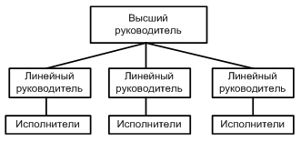
Рисунок 1.1 - Линейная структура управления

Линейная структура применяется и эффективна на небольших предприятиях с несложной технологией и минимальной специализацией.
По мере роста предприятия, как правило, линейная структура преобразуется в линейно-штабную, представленную на рисунке 1.2. Она аналогична предыдущей, но управление сосредоточено в штабах. Появляется группа работников, которые непосредственно не дают распоряжений исполнителям, но выполняют консультационные работы и готовят управленческие решения.

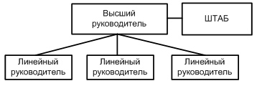

Рисунок 1.2 - Линейно-штабная структура управления

При дальнейшем усложнении производства возникает необходимость специализации работников, участков, отделов цехов, формируется функциональная структура управления. Распределение работ происходит по функциям, структура приведена на рисунке 1.3.
При функциональной структуре происходит деление организации на элементы, каждый из которых имеет определенную функцию, задачи. Она характерна для организаций с небольшой номенклатурой, стабильностью внешних условий. В этом случае имеет место вертикаль: руководитель — функциональные руководители (производство, маркетинг, финансы) — исполнители. Присутствуют вертикальные и межуровневые связи. Недостаток — функции руководителя размыты.
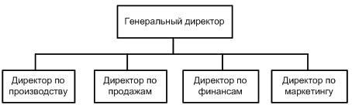

Рисунок 1.3 - Функциональная структура управления

Преимущества: углубление специализации, повышение качества управленческих решений; возможность управлять многоцелевой и многопрофильной деятельностью. Недостатки: недостаточная гибкость; плохая координация действий функциональных подразделений; низкая скорость принятия управленческих решений; отсутствие ответственности функциональных руководителей за конечный результат работы предприятия.
При линейно-функциональной структуре управления, представленной на рисунке 1.4, основные связи — линейные, дополняющие — функциональные.
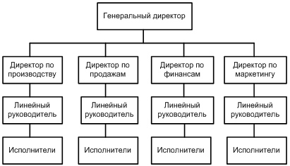

Рисунок 1.4 - Линейно-функциональная структура управления
В крупных фирмах для устранения недостатков функциональных структур управления используется так называемая дивизиональная структура управления. Распределение обязанностей происходит не по функциям, а по выпускаемой продукции или по регионам. В свою очередь, в дивизиональных отделениях создаются свои подразделения по снабжению, производству, сбыту и т. д. При этом возникают предпосылки для разгрузки вышестоящих руководителей путем освобождения их от решения текущих задач. Децентрализованная система управления обеспечивает высокую эффективность в рамках отдельных подразделений. Недостатки: рост расходов на управленческий персонал; сложность информационных связей.
Дивизионная структура управления строится на основании выделения подразделений, или дивизионов, представлена на рисунке 1.5. Данный вид применяется в настоящее время большинством организаций, особенно крупными корпорациями, так как нельзя втиснуть деятельность крупной компании в 3-4 основных отдела, как в функциональной структуре. Однако длинная цепь команд может привести к неуправляемости.

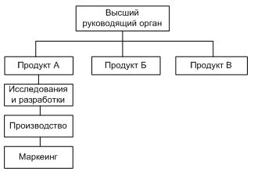

Рисунок 1.5 - Дивизиональная структура управления

Дивизионы могут выделяться по нескольким признакам, образуя одноименные структуры, а именно:
- продуктовая. Отделы создаются по видам продукции. Характерна полицентричность. Полномочия по производству и сбыту данного продукта передаются одному руководителю. Недостаток — дублирование функций. Такая структура эффективна для разработки новых видов продукции. Имеются вертикальные и горизонтальные связи;
- региональная структура. Отделы создаются по месту расположения подразделений компаний. Эффективна для географического расширения рыночных зон;
- организационная структура, ориентированная на потребителя. Подразделения формируются вокруг определенных групп потребителей. Например, коммерческие банки, институты (повышение квалификации, второе высшее образование). Эффективна для удовлетворения спроса.
В связи с необходимостью ускорения темпов обновления продукции возникли программно-целевые структуры управления, получившие названия матричные. Суть матричных структур состоит в том, что в действующих структурах создаются временные рабочие группы, при этом руководителю группы в двойное подчинение передаются ресурсы и работники других подразделений.
При матричной структуре управления формируются проектные группы (временные), реализующие целевые проекты и программы. Эти группы оказываются в двойном подчинении, создаются временно. Этим достигается гибкость в распределении кадров, эффективная реализация проектов. Недостатки — сложность структуры, возникновение конфликтов.
Преимущества: гибкость, ускорение внедрения инноваций, персональная ответственность руководителя проекта за результаты работы.
Недостатки: наличие двойного подчинения, конфликты из-за двойного подчинения, сложность информационных связей.
Поскольку организационная структура оказывает существенное влияние на организацию информационных потоков и, следовательно, управления ими, необходимо рассматривать схему организационной структуры предприятия.

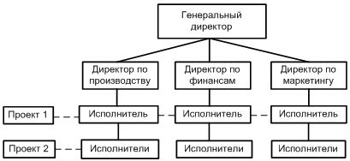

Рисунок 1.6 - Матричная структура управления

1.2 Задания по формированию организационной структуры предприятия

Для предприятия, выбранного согласно варианту, представить схему организационной структуры. Описать организационную структуру (чем занимаются отделы, подразделения, работники).
Выделить и описать задачи, решаемые на предприятии (например, учет кадров, учет выпуска готовой продукции и т.д.) в виде таблицы, приведенной на рисунке 1.7.

Название задачи | Краткое содержание задачи | Кем решается (отдел, сотрудник)

Рисунок 1.7 – Макет таблицы

ВАРИАНТ №1
Предприятие ОАО «Промстройкомплект» занимается производством мебели из ДСП. Основной ассортимент продукции – мебель для офиса, мебель для дачи, кухонная мебель. В составе ОАО «Промстройкомплект» выделены структурные подразделения, представленные в таблице 1.1.

Таблица 1.1 - Структурные подразделения ОАО «Промстройкомплект»

Наименование подразделения | Основная функция
Цех мебельного производства | Выполнение транспортных перевозок для нужд предприятия
Служба главного инженера | Обеспечение безаварийной работы оборудования;  Обеспечение пожарной и технической безопасности на территории предприятия;  Обеспечение производств необходимыми ресурсами (электроэнергия, тепло и т. п.);
Отдел снабжения | Закупка материальных ценностей для нужд предприятия
Отдел маркетинга и сбыта | Определение ассортимента выпускаемой продукции на основе спроса покупателей;  Продвижение продукции на рынке;  Продажа продукции основным покупателям
Заводоуправление:  Администрация;  Бухгалтерия;  Планово-экономический отдел;  Отдел безопасности;  Административный отдел | Общее управление предприятием;  Ведение бухгалтерского учета;  Финансовое планирование и анализ;  Охрана предприятия;  Уборка территории предприятия
Продолжение таблицы 1.1
Наименование подразделения | Основная функция
Розничный магазин | Реализация мебели частным лицам через магазин

ВАРИАНТ №2
Предприятие ООО «ПоликомСервис» занимается производством макаронных изделий. Основной ассортимент продукции – вермишель, рожки, спагетти и т.д.. В составе ООО «ПоликомСервис» выделены структурные подразделения, представленные в таблице 1.2.

Таблица 1.2 - Структурные подразделения ООО «ПоликомСервис»

Наименование подразделения | Основная функция
Транспортный отдел | Выполнение транспортных перевозок для нужд предприятия
Служба главного инженера | Обеспечение безаварийной работы оборудования;  Обеспечение пожарной и технической безопасности на территории предприятия;  Обеспечение производств необходимыми ресурсами (электроэнергия, тепло и т. п.);
Отдел снабжения | Закупка материальных ценностей, сырья (муки) для нужд предприятия
Отдел маркетинга и сбыта | Рекламная деятельность  Продажа продукции основным покупателям
Управление:  Администрация;  Бухгалтерия; | Общее управление предприятием;  Ведение бухгалтерского учета;.
Продолжение таблицы 1.2
Наименование подразделения | Основная функция
Планово-экономический отдел;  Отдел безопасности | Финансовое планирование и анализ;  Охрана предприятия
Розничный магазин | Реализация макаронных изделий частным лицам через магазин

ВАРИАНТ №3
Страховая компания «Росстрах» является правопреемником имущественных прав и обязанностей, включая ответственность перед страхователями. В составе страховой компании «Росстрах» выделены структурные подразделения, представленные в таблице 1.3.

Таблица 1.3 - Структурные подразделения страховой компании «Росстрах»

Наименование подразделения | Основная функция
Отдел по работе с персоналом | Занимается решением кадровых вопросов в компании
Отдел информационных технологий | Создание и обеспечение бесперебойного функционирования информационно-технической базы компании
Центр урегулирования убытков:  Эксперт по расчету  Ведущий специалист  Эксперт по осмотру | Занимается оценкой стоимости пострадавших от ДТП машин, и подсчитывает стоимость ремонта и других страховых выплат.
Отдел автострахования:  отдел личного страхования | Занимается добровольным медицинским страхованием жизни от несчастных случаев;

Продолжение таблицы 1.3

Наименование подразделения | Основная функция
отдел страхования юр. лиц  блок продаж | Занимается комплексным страхованием различных организаций на льготных условиях;  Осуществляет офисные, агентские и корпоративные продажию
Отдел планирования и бюджетирования | Своевременная разработка текущих и перспективных планов, анализ и обобщение результатов работы филиала, вскрытие неиспользованных резервов и повышение эффективности страховой деятельности
Отдел бухгалтерского учета и отчетности | Ведение бухгалтерского учета

ВАРИАНТ № 4
Предметом деятельности ООО «Альфа-Софт» является осуществление услуг по программным разработкам на основе «1С» для юридических и физических лиц. Основной вид деятельности - разработка и создание программного обеспечения для клиентов. В составе ООО «Альфа Софт» выделены структурные подразделения, представленные в таблице 1.4.

Таблица 1.4 - Структурные подразделения ООО «Альфа Софт»

Наименование подразделения | Основная функция
Отдел продаж и поддержки типовых решений | Проведение систематических работ, направленных на обеспечение качества услуг, оказываемых отделом продаж
Продолжение таблицы 1.4

Наименование подразделения | Основная функция
Проектный отдел | Проведение работ по улучшению готовых проектных решений
Учебный центр и центр сертификации | Планирование учебно-методической работы

ВАРИАНТ №5
Главной задачей предприятия ОАО «СО-ЦДУ ЕЭС» «Оренбургское РДУ» является – обеспечение надежного оперативного-диспетчерского управления энергосистемой Оренбургской области. В составе ОАО «СО-ЦДУ ЕЭС» «Оренбургское РДУ» выделены структурные подразделения, представленные в таблице 1.5.

Таблица 1.5 - Структурные подразделения ОАО «СО-ЦДУ ЕЭС» «Оренбургское РДУ»

Наименование подразделения | Основная функция
Диспетчерская служба | Бесперебойная работы основных служб
Служба электрических режимов | Обеспечение бесперебойного электроснабжения потребителей, надежной и экономичной работы энергосистемы
Служба релейной защиты и автоматики | Разработка и осуществление комплекса мероприятий, обеспечивающих надежное функционирование систем технологического управления сети
Служба энергетических режимов балансов и развития | Формирование и анализ выполнения балансов мощности, оперативного баланса энергии и мощности
Продолжение таблицы 1.5
Наименование подразделения | Основная функция
Служба эксплуатации программно-аппаратного комплекса | Обеспечение надежной и качественной работы программно-аппаратного комплекса
Отдел бухгалтерского учета и экономики | Своевременное проведение расчетов, уплата налогов, выплата заработной платы сотрудникам

ВАРИАНТ №6
Основным видом деятельности ООО «Никон» является предоставление услуг населению по мгновенной оплате. В составе ООО «Никон» выделены структурные подразделения, представленные в таблице 1.6.

Таблица 1.6 - Структурные подразделения ООО «Никон»

Наименование подразделения | Основная функция
Отдел маркетинга | Осуществление разработки маркетинговой политики на предприятии на основе анализа потребительских свойств предоставляемых услуг и прогнозирования потребительского спроса и рыночной конъюнктуры
Плановый отдел | Осуществляет сбор необходимой технической, социальной и экономической информации, необходимой для работы по разработке планов
Финансовый отдел | Управление движением финансовых ресурсов предприятия и регулирование финансовых отношений

Продолжение таблицы 1.6

Наименование подразделения | Основная функция
Бухгалтерия | Ведение бухгалтерского учета имущества компании, обязательств и хозяйственных операций на основе натуральных измерителей в денежном выражении путем сплошного, непрерывного, документального и взаимосвязанного их отражения
Отдел технической поддержки | Обеспечение функционирование комплекса средств автоматизации во всех режимах работы системы в соответствии с установленным регламентом

ВАРИАНТ №7
Деятельность предприятие ЗАО Центр Внедрения «Протек» заключается в оптовом закупе, хранении и оптовой и розничной реализации лекарственных средств и изделий медицинского назначения. В составе ЗАО Центр Внедрения «Протек» выделены структурные подразделения, представленные в таблице 1.7.

Таблица 1.7 - Структурные подразделения ЗАО Центр Внедрения «Протек»

Наименование подразделения | Основная функция
Отдел бухгалтерского учета | Формирование полной и достоверной информации о деятельности организации и ее имущественном состоянии

Продолжение таблицы 1.7

Наименование подразделения | Основная функция
Склады медикаментов | Контроль за условиями хранения медикаментов на складах
Отдел клиентского обслуживания | Занимается полным обслуживанием заявок от покупателей
Отдел менеджмента | Занимается распространением медикаментов, заключением с покупателями договора на поставку медикаментов
Аппарат управления | Контролирует соблюдение трудовой дисциплины и обязательств

ВАРИАНТ №8
Предприятие ООО «АРТполигон» занимается выпуском печатной продукции. Основной ассортимент продукции – газеты, журналы и другая печатная продукция. В составе ООО «АРТполигон» выделены структурные подразделения, представленные в таблице 1.8.

Таблица 1.8 - Структурные подразделения ООО «АРТполигон»

Наименование подразделения | Основная функция
Отдел маркетинга | Изучение рынка полиграфической продукции, поведения конкурентов.
Производственный отдел | Изготовление печатной продукции
Рекламный отдел | Занимается вопросами организации рекламы собственной продукции и ее размещение на заказ в печатных изданиях.
Издательский отдел | Формирование макетов печатной продукции, верстка.
Продолжение таблицы 1.8

Наименование подразделения | Основная функция
Гл.бухгалтер | Ведение бухгалтерского учета, составление отчетности.

ВАРИАНТ №9
Предприятие ООО «ТЭРС» предоставляет полный комплекс услуг в сфере производства мебели, изготавливаемой в соответствии с индивидуальными потребностями клиентов ООО «ТЭРС» выделены структурные подразделения, представленные в таблице 1.9.

Таблица 1.9 - Структурные подразделения ООО «ТЭРС»

Наименование подразделения | Основная функция
Отдел дизайна | Разработка эффективных креативных решений в любом направлении, начиная от фирменного стиля заканчивая оформлением фасадов и интерьеров
Отдел комплектации | Планирование закупок нового оборудования и расходных материалов. Организация коммунально-эксплуатационного, технического, транспортного, социально-бытового обслуживания, материально – технического обеспечения
Отдел снабжения | Функции по анализу окружающей среды и рыночным исследованиям, определению потребности в материальных ресурсах, оптимизации рыночного поведения по
Продолжение таблицы 1.9

Наименование подразделения | Основная функция
 | наиболее выгодному обеспечению, формированию нормативной базы, разработке планов снабжения и анализу их выполнения, контролю за выполнением поставщиками договорных обязательств.
Производственный цеха | Контроль производства. Контроль поступления ТМЦ. Организация производства.
Бухгалтерия | Ведение бухгалтерского учета
Склады: основной и производственный | Контроль поступления товарно-материальных ценностей и оборудования, выдача материалов и оборудования в производственные цеха
Отдел продаж | Предоставление информации о проданной продукции, работа с клиентами
Отдел маркетинга | Маркетинговые исследования рынка мебели

ВАРИАНТ №10
Предприятие ЗАО «ТехноВолгаСервис» занимается продажей бытовой техники. Основной ассортимент продукции – телевизоры, холодильники, пылесосы и т.д. В составе ЗАО «ТехноВолгаСервис» выделены структурные подразделения, представленные в таблице 1.10.

Таблица 1.10 - Структурные подразделения ЗАО «ТехноВолгаСервис»

Наименование подразделения | Основная функция
Отдел бухгалтерского учета | Формирование полной и достоверной информации о деятельности организации
Склады | Контроль за условиями хранения товара на складах
Отдел клиентского обслуживания | Занимается полным обслуживанием заявок от покупателей
Отдел менеджмента | Занимается распространением бытовой техники, заключением с покупателями договора на поставку
Аппарат управления | Контролирует соблюдение трудовой дисциплины и обязательств

ВАРИАНТ № 11
Основными направлениями деятельности предприятия ООО «Интеграл-С» является продажа, ремонт оргтехники, выполнение работ по автоматизации всех сфер бизнеса, сервисного обслуживания и установка лицензионного программного обеспечения. В составе ООО «Интеграл-С» выделены структурные подразделения, представленные в таблице 1.11.

Таблица 1.11 - Структурные подразделения ООО «Интеграл-С»

Наименование подразделения | Основная функция
Дирекция | Организует работу и эффективное взаимодействие всех структурных подразделений

Продолжение таблицы 1.11

Наименование подразделения | Основная функция
Бухгалтерия | Осуществляет организацию бухгалтерского учета хозяйственно-финансовой деятельности и контроль за экономическим исполнением, материальных трудовых и финансовых ресурсов, сохранностью собственности предприятия
Отдел продаж | Своевременно осуществлять закупку оргтехники, комплектующих и программных продуктов
Сервисный отдел | Ремонт офисной техники, сборку компьютеров под заказ, заправку и ремонт картриджей, установку лицензионного программного обеспечения и оказание услуг сопутствующих данным видам работ

ВАРИАНТ № 12
Общество с ограниченной ответственностью чайно-кофейная компания «Фрегат» (далее ООО ЧКК «Фрегат») является официальным дистрибьютором многих известных российских и мировых производителей продуктов питания, таких как: Lipton, Brook Bond, Calve, Nesсafe, Knorr, 7 Days и другие. В составе ООО ЧКК «Фрегат» выделены структурные подразделения, представленные в таблице 1.12.

Таблица 1.12 - Структурные подразделения ООО ЧКК «Фрегат»

Наименование подразделения | Основная функция
Директор | Организует хозяйственную деятельность на основе широкого использования новейшей техники и технологии, обеспечивает правильное сочетание экономических и административных методов руководства
Бухгалтерия | Организует планово-экономическую, финансовую и учётную работу в обществе, занимается работами по ценообразованию
Отдел продаж | Занимается организацией супервайзеров.
Отдел кадров | Осуществляет работы по подбору персонала в главный корпус и на склады.
Директор розничной сети | Осуществляет контроль работы ревизоров розничной торговли и продавцов-консультантов, координирует работу грузчиков
Служба безопасности | Осуществляют проверку всех потенциальных клиентов и сотрудников компании

ВАРИАНТ № 13
Миссия компании Локомотивное депо г.Оренбурга состоит в удовлетворении рыночного спроса на перевозки, повышение эффективности деятельности, качества услуг и глубокой интеграции в Евроазиатскую транспортную систему. Главные цели деятельности общества - обеспечение потребностей государства, юридических и физических лиц в железнодорожных перевозках, работах и услугах, оказываемых железнодорожным транспортом, а также извлечение прибыли. В составе ООО «Миг» выделены структурные подразделения, представленные в таблице 1.13.

Таблица 1.13 - Структурные подразделения ООО «Миг»

Наименование подразделения | Основная функция
Цех эксплуатации | Решение задач, направленных на организацию эффективной работы цеха эксплуатации; выполнение коллективом цеха плана перевозок пассажиров и грузов; маневровой и хозяйственной работы при безусловном обеспечении безопасности
Служба снабжения | Отслеживание запасов материалов, необходимых для проведения ремонтных работ и др.
Служба ремонта | Выполнение заданий в установленные сроки, ритмичный выпуск локомотивов из ремонта; контроль за правильностью организации работ и расстановки объектов ремонта и ремонтного персонала согласно технологического цикла;
Цех диагностики | Проведение диагностических исследований и испытаний колесных пар в их смену
Цех ТО-3 | Осуществляет ремонтные работы
Отдел кадров | Осуществляет управление кадрами

ВАРИАНТ № 14
Предприятие ФГУП «Оренбургские авиалинии» ведет обслуживание на рейсах экономического и бизнес класса. Осуществляет в установленном законодательством Российской Федерации порядке следующие виды деятельности: осуществление внутренних и международных коммерческих перевозок; выполнение авиационных работ; аэродромное обеспечение полетов воздушных судов и другие.
В составе ФГУП «Оренбургские авиалинии» выделены структурные подразделения, представленные в таблице 1.14.

Таблица 1.14 - Структурные подразделения ФГУП «Оренбургские авиалинии»

Наименование подразделения | Основная функция
Летные отряды | Осуществляют процесс транспортировки пассажиров, грузов и багажа
Служба штурманского обеспечения полетов и аэронавигационной информации | Осуществляет управление воздушным движением самолетов
Наземно-технический | Обеспечивают снабжение аэропорта,
комплекс аэропорта | самолетов и вертолетов специальными машинами, механизмами, средствами механизации и их эксплуатации, содержание в чистоте и порядке взлетно-посадочной полосы
Служба главного экономиста | Разрабатывает перспективные и текущие планы предприятия; контролирует выполнение плана по всем показателям по предприятию в целом
Авиационно-техническая база | Осуществляет техническое обслуживание самолетов и вертолетов

Продолжение таблицы 1.14

Наименование подразделения | Основная функция
Производственно-диспетчерский отдел | Обеспечение выполнения плана технической подготовки самолетов (вертолетов) к полетам в установленные сроки и обеспечение ритмичности работы подразделений авиационно–технической базы

ВАРИАНТ № 15
Предприятие ЗАО «Рестайл» официальный дистрибьютор практически всех известных российских и мировых производителей парфюмерии, бытовой химии. Основной ассортимент продукции – телевизоры, холодильники, пылесосы и т.д. В составе ЗАО «Рестайл» выделены структурные подразделения, представленные в таблице 1.15.

Таблица 1.15 - Структурные подразделения ЗАО «Рестайл»

Наименование подразделения | Основная функция
Генеральный директор | Решает все вопросы внутренней и внешней деятельности компании, осуществляет контроль внешней и внутренней информации, которая поступает и отправляется из различных отделов в процессе торговой и общественной деятельности
Отдел маркетинга | Поддержание эффективной работы коммерческого отдела и всей компании в целом
Продолжение таблицы 1.15

Наименование подразделения | Основная функция
Отдел розничной сети | Занимается поиском новых торговых мест с целью расширения розничной сети
Финансовая служба | Составляет рабочий план компании на каждый месяц и год в целом, контролирует движение бонусного товара, составляет отчетность по получению бонусов клиентами, а также суммы бонусного товара выделяемого поставщиками за выполнение установленного плана
Отдел кадров | Осуществляет контроль за своевременным исполнением приказов, поручений и распоряжений руководителя и ведет работу с кадрами
Бухгалтерия | Осуществляет организацию бухгалтерского учета хозяйственно-финансовой деятельности

ВАРИАНТ № 16
Основным видом деятельности ООО «БАЗИС» является производство бетона. Основная продукция: строительный цементный раствор по ГОСТ 2.80.13 - 98 (марка от М25 до М100); товарный бетон по ГОСТ 2.66.33 - 91 (класс от В7,5 до В25); стеновые блоки из ячеистого бетона по ГОСТ 2.15.20 - 89 (плотность от D400 до D1000). В составе ООО «Базис» выделены структурные подразделения, представленные в таблице 1.16.

Таблица 1.16 - Структурные подразделения ООО «Базис»

Наименование подразделения | Основная функция
Отдел кадров | Осуществляет работу по комплектованию предприятия кадрами рабочих и служащих требуемых профессий, специальностей и квалификации в соответствии с целями, стратегией и профилем предприятия, изменяющимися внешними и внутренними условиями его деятельности, формированию и ведению банка данных о количественном и качественном составе кадров, их развитии и движении
Бухгалтерия | Достоверная и рациональная организация бухгалтерского учета, отвечающего требованиям оперативного руководства предприятием, и строгое соблюдение установленного правила ведения учета
Производственно-технический отдел | Организация технической подготовки производства или других видов основной деятельности предприятия, обеспечение улучшения качества продукции, работ (услуг) и повышение ее конкурентоспособности, сокращение материальных и трудовых затрат на изготовление продукции, производство работ
Транспортный отдел | Обеспечение бесперебойной и технически правильной эксплуатации и надежной

Продолжение таблицы 1.16

Наименование подразделения | Основная функция
 | работы оборудования, повышение сменности, содержание в работоспособном состоянии на требуемом уровне точности
Отдел охраны труда | Осуществляет контроль за соблюдением на предприятии и в его структурных подразделениях законодательных и иных нормативных правовых актов по охране труда, за предоставлением работникам установленных льгот и компенсаций по условиям труда

ВАРИАНТ № 17
Предприятие ООО «Уралспецмонтаж» оказывает все виды строительных и отделочных работ. Общество осуществляет следующие виды деятельности: строительство зданий и сооружений; производство электромонтажных работ; производство санитарно-технических работ; монтаж прочего инженерного оборудования; деятельность агентов по оптовой торговле лесоматериалами и строительными материалами. В составе ООО «Уралспецмонтаж» выделены структурные подразделения, представленные в таблице 1.17.

Таблица 1.17 - Структурные подразделения ООО «Уралспецмонтаж»

Наименование подразделения | Основная функция
Отдел бухгалтерского | Обеспечение контроля за наличием и движением

Продолжение таблицы 1.17

Наименование подразделения | Основная функция
учета | имущества, использованием материальных, трудовых и финансовых ресурсов в соответствии с утвержденными нормами, нормативами и сметами
Отдел кадров | Проведение работ по комплектованию предприятия кадрами рабочих, служащих требуемых профессий, специальностей и квалификации в соответствии с целями, стратегией, а так же профилем предприятия, изменяющимися внешними и внутренними условиями его деятельности, по формированию и ведению банка данных о количественном и качественном составе кадров
Дирекция-аппарат управления | Осуществляет руководство текущей деятельностью общества в пределах, определенных уставом, решениями общего собрания
Отдел производства | Осуществляются работы по оперативному регулированию (с использованием средств вычислительной техники, коммуникаций и связи) хода производства, по обеспечению ритмичного выпуска продукции в соответствии с планом производства и договорами поставок

Продолжение таблицы 1.17

Наименование подразделения | Основная функция
Технический отдел | Организует техническую подготовку производства или других видов основной деятельности предприятия, обеспечивает улучшение качества продукции, paбот (услуг) и повышение их конкурентоспособности
Транспортный отдел | Обеспечение бесперебойной и технически правильной эксплуатации и надежной работы оборудования, повышения ее сменности, содержание в работоспособном состоянии на требуемом уровне точности, разработку планов (графиков) осмотров

ВАРИАНТ № 18
Деятельностью ЗАО «Электрохиммонтаж» является строительство зданий и сооружений Ι и ΙΙ уровней ответственности в соответствии с государственным стандартом, областью действия является территория Российской Федерации. В составе ЗАО «Электрохиммонтаж» выделены структурные подразделения, представленные в таблице 1.18.

Таблица 1.18 - Структурные подразделения ЗАО «Электрохиммонтаж»

Наименование подразделения | Основная функция
Дирекция | Осуществление управления на предприятии; распоряжение имуществом, финансовыми средствами; совершение всякого рода сделок и иных действий.

Продолжение таблицы 1.18

Наименование подразделения |  | Основная функция
Отдел бухгалтерии | Ведение бухгалтерского учета имущества, обязательств и хозяйственных операций предприятия путем сплошного, непрерывного, документального и взаимосвязанного их отражения
Экономический отдел | Осуществляет постоянный контроль за формированием состава, структуры и возможными изменениями в имуществе (активах) предприятия; анализ источников формирования имущества; контроль за своевременным погашением краткосрочных и долгосрочных обязательств
Отдел кадров | Регистрация сотрудников при поступлении на работу, контроль за данными при перемещении на другую должность, при увольнении; ведение личных дел сотрудников и т.д.
Отдел по осуществлению электромонтажных работ | Осуществляет электромонтажные работы, проведение надзора за строительством

ВАРИАНТ № 19
Общество с ограниченной ответственностью «ОРЕН-ТВ» обеспечивает техническое вещание телевизионной национальной сети «REN-TV», «OREN-TV», а так же выхода в эфир рекламных материалов в виде роликов, телебаннеров и рекламных бегущих строк. Основными видами деятельности ООО «ОРЕН-ТВ» является телерадиовещание, производство, изготовление и выпуск собственных теле и радиопрограмм, осуществление теле-радио рекламных и консультационных услуг. В составе ООО «ОРЕН-ТВ» выделены структурные подразделения, представленные в таблице 1.19.

Таблица 1.19 - Структурные подразделения ООО «ОРЕН-ТВ»

Наименование подразделения | Основная функция
Административный отдел | Осуществляют координацию деятельности всех служб и подразделений, а также фиксируют информационную насыщенность деятельности
Бухгалтерия | Занимается ведением документации и контролирует поступление и расход материальной базы предприятия, организация учета финансово-хозяйственной деятельности предприятия, осуществление контроля за сохранностью собственности, правильным расходованием денежных средств и материальных ценностей, соблюдением строжайшего режима экономии и хозяйственного расчета
Техническая служба | Обеспечивает необходимый уровень технической подготовки производства и его постоянный рост, повышение эффективности производства и производительности труда, сокращение издержек (материальных, финансовых, трудовых), рациональное использование производственных ресурсов, высокое качество и конкурентоспособность производимых работ и услуг

Продолжение таблицы 1.19

Наименование подразделения | Основная функция
Информационная служба | Осуществляет творческую деятельность по съемке материала, написанию текста сюжетов, подготовки сюжетов к эфиру
Рекламная служба | Осуществляются наибольшее количество хозяйственных отношений между различными общественными структурами с целью коммерческой выгоды
Транспортная служба | Осуществление мобильной транспортировки съемочных бригад, перевозки и монтажа оборудования

ВАРИАНТ № 20
Предприятие ОАО ПО «Стрела» входит в структуру Федерального космического агентства и является головным предприятием по производству ряда противокорабельных ракет (ПКР) морского базирования. Основными видами выпускаемой техники и продукции объединения являются: противокорабельная крылатая ракета «Яхонт»; самолет-мишень «Дань»; вертолет Ка-226; самолет ЯК-3М ретро-копия; модульная полевая кухня; сеялка зернотукотравяная стерневая СЗТС-2; бороны дисковые и другие.
В составе ОАО ПО «Стрела» выделены структурные подразделения, представленные в таблице 1.20.

Таблица 1.20 - Структурные подразделения ОАО ПО «Стрела»

Наименование подразделения | Основная функция
Администрация:  Директор  Главный инженер  Главный механик | Осуществляет общее руководство работой предприятия, а также выполняет стратегические функции управления, организацию технического развития предприятия, обеспечивает актуальность используемой технологии в соответствии с последними достижениями научно-технического прогресса
Бухгалтерия | Формирование полной и достоверной информации о деятельности организации и ее имущественном положении, необходимой внутренним пользователям бухгалтерской отчетности
Отдел кадров | Осуществляет ведение учета личного состава объединения; занимается оформлением документов по приему и увольнению кадров в соответствии с трудовым законодательством, пенсионных документов; осуществляет контроль за своевременным прохождением медицинской комиссии; составляет отчеты
Планово-экономический отдел | Подготавливает исходные данные для составления проектов перспективных, годовых и оперативных планов хозяйственно-финансовой и производственной деятельности
Отдел труда и заработной платы | Осуществляет ведение учета и планирование заработной платы
Финансовый отдел | Ведет учет по расходам и поступлению денежных средств
Продолжение таблицы 1.20

Наименование подразделения | Основная функция
Информационно-вычислительный центр | Осуществляет обработку документооборота существующую на заводе; занимается установкой, отладкой программного обеспечения; устраняет неполадки вычислительной техники; внедряет новые программные средства и технологии
Управление маркетинга | Занимается заключением договоров с другими организациями и ведет учет их выполнения; изучает рынок; делает рекламу объединения и его товаров
Цеха | Осуществляют выпуск продукции согласно номенклатуре

2 Информационные потоки предприятия

Внутрифирменная информационная структура представляет собой совокупность информационных потоков и процессов, необходимых для удовлетворения потребностей в информации различных структур предприятия. [2]
Деятельность любой организации возможна только при наличии информации, необходимой для выработки и реализации управленческих решений. Информация в организации образует информационные потоки.

Информационные ресурсы - отдельные документы и отдельные массивы документов в информационной системе. Конечная цель информационных ресурсов предприятия: удовлетворение потребности руководителей на всех уровнях внутрифирменного управления в своевременной, точной и полной информации.
Информационные потоки предполагают: распространение информационных ресурсов, т.е. предоставление пользователям информации, необходимой для решения научно-производственных, технико-экономических задач; создание наиболее благоприятных условий для распространения информации, то есть проведение административно-организационных, научно-исследовательских и производственных мероприятий, обеспечивающих ее эффективное распространение.
В общепринятом теоретическом плане информационные потоки представляют собой движение сведений, характеризующих объект управления, представленных в документах от источников этих сведений к получателю. Направление потоков определяется производственно-организационной структурой объекта управления и функциональными связями между его элементами (подразделениями). При этом указывается наименование отправителя и получателя сведений. [3]
Схема информационных потоков - это совокупность физических перемещений информации, которая дает возможность осуществить какой-либо процесс, реализовать какое-либо решение.
Пример схемы информационных потоков отдела информационных систем предприятия по учету компьютерной и организационной техники представлен на рисунке 2.1. Ниже приведено описание данной схемы.
При выполнении заявки на приобретение новой компьютерной техники начальник отдела передает распоряжение главному специалисту - эксперту на выполнение соответствующих работ. Главный специалист - эксперт оформляет заявку, по которой будет реализован проект закупки и передает в административный отдел.
Административный отдел подготавливает конкурсную документацию, а именно заявку на участие в конкурсе, анкету заявителя, копии учредительных документов заявителя, документ, подтверждающий полномочия лица на осуществление действий от имени участника размещения заявки, затем конкурсная документация выставляется на сайте для участников (поставщиков) конкурса. Поставщики составляют комплексную документацию, и сообщают об этом главному специалисту - эксперту, затем договора отдаются в юридический отдел для проверки правильности оформления, если конкурсная документация оформлена правильно, то выдается юридическая справка. Эти мероприятия необходимы для оценки степени готовности к исполнению поступившей программы.
После проведения конкурса (2 - 3 недели) поставщик предоставляет счет - фактуру в отдел бухгалтерии для оплаты в банк. Затем банк предоставляет отделу бухгалтерии документ «Выписку банка» , после чего бухгалтерия сообщает в административный отдел об оплате.
Поставщик сообщает главному специалисту - эксперту о сроках поставки техники. Кладовщик принимает технику на склад, оформляет приходную накладную на товар. Один экземпляр отдается поставщику, другой передается в отдел бухгалтерии. Административный отдел сообщает главному специалисту - эксперту о наличие техники на складе.

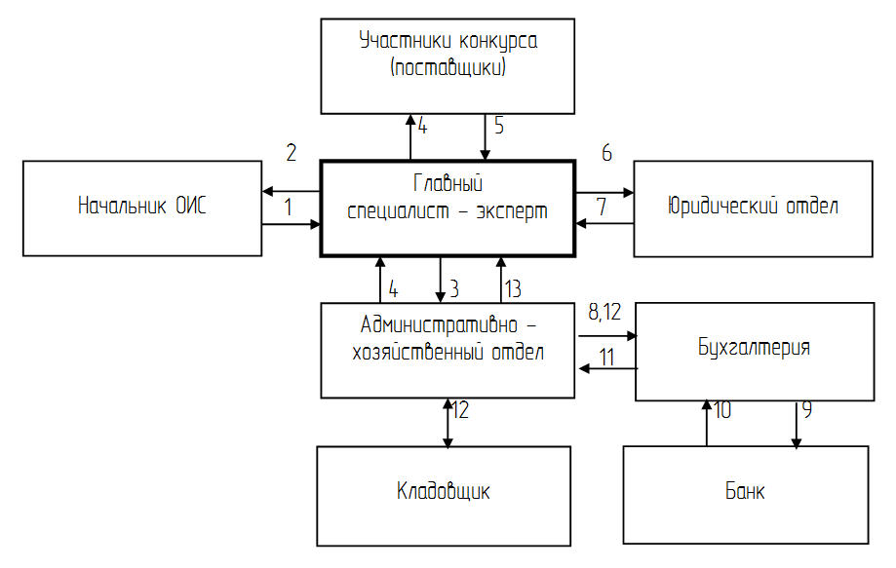
Рисунок 2.1– Схема информационных потоков по учету компьютерной и организационной техники

Условные обозначения информационных потоков на рисунке 2.1:
1 - внутренняя заявка на технику;
2 - скорректированная внутренняя заявка;
3 - заявка на конкурс;
4 - пакет документов для объявления конкурса;
4 - документы для участников конкурса (анкета заявителя, заявка на конкурс);
5 - конкурсная документация;
6 - пакет документов поставщика;
7 - юридическая справка готовые документы;
8 - документы для оплаты;
9 - счета на оплату в банк;
10 - выписка банка;
11 - информация об оплате;
12 - приходная накладная на товар;
13 - сообщение о принятие техники.

2.1 Задания по построению информационных потоков

Вариант 1
По схеме информационных потоков, приведенной на рисунке 2.2, опишите процесс.
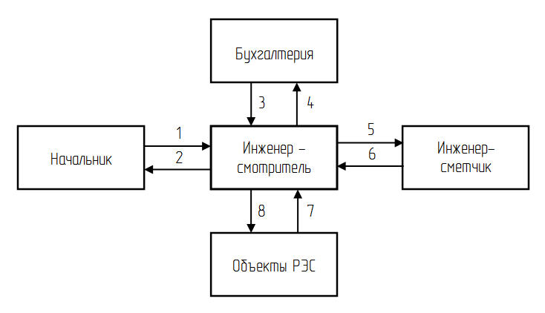
Рисунок 2.2 – Схема информационных потоков

На рисунке 2.2 приведены следующие условные обозначения информационных потоков:
1 – приказы и распоряжения начальника;
2 – перспективные планы–графики, отчёты по зданиям и сооружениям;
3 – запрос данных;
4 – перечень основных средств;
5 – дефектная ведомость;
6 – смета;
7 – запрос о состоянии зданий и сооружений;
8 – ответ на запрос в запрашиваемой форме.
Вариант 2
Согласно приведенному описанию постройте схему информационных потоков.
В случае обнаружения неисправности оборудования на своем рабочем месте пользователь обращается в службу технической поддержки. Предварительно сформулировав суть сложившейся проблемы.
При поступлении заявки от пользователя о неисправном оборудовании сотрудник отдела сервисного обслуживания заносит ее систему, с указанием даты поступления и срочности исполнения.
После обработки заявка поступает на контроль менеджерам. В списке поступивших заявок менеджеру предоставляется возможность выбора той заявки, которая соответствует его квалификации и занятости на данный момент.
После принятия менеджером заявки, заявка автоматически передается в отдел информационных технологий с присвоением специалиста по ремонту оборудования, который наименее занят на момент принятия заявки менеджером.
С момента принятия заявки специалист по ремонту оборудования приступает к ее исполнению, а менеджеру приходит уведомление с контактными данными специалиста по ремонту и примерными сроками ее исполнения. Специалист по ремонту оборудования идет на место вызова для точного определения неисправности, если устранение неисправности на месте не представляется возможным, то специалист по ремонту оборудования отправляет отчет менеджеру о необходимых работах роботах и деталях для устранения неисправности. В том случае если требуется заменить программное обеспечение, замена осуществляется на месте устранения неисправности. При замене комплектующих или расходных материалов менеджером отправляется запрос о наличии необходимых деталей в отдел снабжения.
Сотрудник отдела снабжения отправляет запрос на наличие необходимых комплектующих на склад. После получения всей необходимой информации сотрудник отдела снабжения предоставляет менеджеру отчет о наличии комплектующих на складе, если на складе нет нужных деталей, то описываются сроки их доставки.
При наличии необходимых деталей на складе менеджер выписывает специалисту по ремонту оборудования документ о предоставлении ему нужных деталей на складе.
Специалист по ремонту оборудования после получения необходимых деталей на складе, устраняет неполадку непосредственно на своем рабочем месте или если неисправность не значительна, то замена может осуществляться на рабочем месте пользователя.
После устранения неисправности специалист по ремонту оборудования предоставляет отчет менеджеру о проделанной работе, в который включаются причины неисправности и способы их устранения, а так же характеристика состояния оборудования поступившего в ремонт. Так же в отчете указываются сроки исполнения заявки, список комплектующих понадобившихся для устранения неисправности. Один раз в квартал менеджер предоставляет вышестоящему руководству отчет о проделанных работах им и специалистом по ремонту оборудования.
После устранения неисправности служащий отдела технической поддержки связывается с пользователем подавшим заявку для составления опроса о качестве исполнения своих обязанностей специалистом по ремонту оборудования. В момент опроса специалист заполняет специальную форму о качестве проведенных работ.
Если работы по устранению неисправности были сделаны некорректно или исполнены не надлежащим образом, что привело к повторному обращению пользователя в службу технической поддержки, то сотрудник технической поддержки отправляет запрос менеджеру, на контроле которого находилась заявка, о необходимости установления причин сложившееся ситуации.
На основании проделанной работы персонала составляются отчеты о качестве проведенных работ, и производится оценка качества работы персонала.
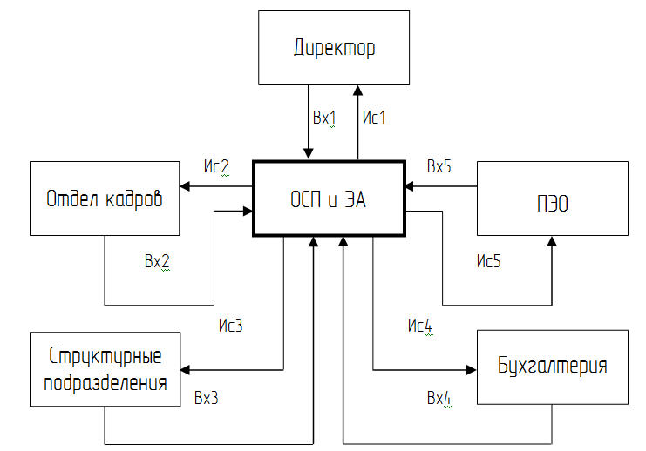

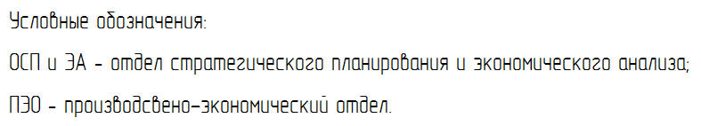
Рисунок 2.3 - Информационные потоки задачи

Обозначения информационных потоков:
- Вх1 - запрос на получение финансово-экономической информации о деятельности предприятия;
- Вх2 - информация о персонале;
- Вх3 - документы о доходах и расходах структурных подразделений в разрезе статей;
- Вх4 - статистическая и бухгалтерская отчётность;
- Вх5 - информация о затратах подразделений;
- Ис1 - подтверждение запроса, передача запрашиваемой информации;
- Ис2 - заявка на получение информации о сотрудниках;
- Ис3 - обработанные документы о доходах и расходах структурных подразделений;
- Ис4 - результаты обработки статистическая и бухгалтерская отчётность;
- Ис5 - готовый документ, отражающий затраты подразделений.

Вариант 4
Согласно приведенному описанию постройте схему информационных потоков.
Заявки от покупателей поступают к менеджеру по продажам. Менеджер, работая с клиентом выясняет есть ли у него скидка, когда и как собирается забирать товар, подбирает интересующие клиента позиции, но с учетом наличия свободных позиций на складе.
Менеджер заполняет бланк-заказ на поставляемый товар и выписывает счет на оплату. Бухгалтер, получив из банка выписку о поступлении денег на счет, оформляет документ «Приход денег на счет» и передает менеджеру журнал оплаченных счетов.
Менеджер, по получению из бухгалтерии информации об оплате и разрешения на отпуск, информирует об этом клиента и согласовывает с ним время и возможность доставки. В день отгрузки менеджер по продажам забирает в бухгалтерии два экземпляра расходной накладной и счет-фактуру для клиента. Накладные с печатью «Для счетов и накладных» и счет-фактуру менеджер передает кладовщику, а тот после отгрузки передает один экземпляр накладной и счет-фактуру со своей подписью клиенту. Менеджер должен проконтролировать, чтобы клиент получил именно то, что хотел и со всеми необходимыми ему документами.
Менеджер по продажам, определив группу товаров, требующих поставки, оформляет заказ поставщику, заносит в базу выставленный поставщиком счет на оплату в случае согласия поставщика. В конце дня менеджер передает бухгалтеру сводную ведомость о полученных счетах, на основании которой бухгалтер оформляет платежные поручения банку об оплате заказываемого товара. После получения из банка выписки о снятии денег с расчетного счета и перечислении на счет поставщика, бухгалтер оформляет документ «Расход денег со счета» и передает менеджеру ведомость оплаченных счетов. Затем, поставщик вместе с отгруженным товаром передает накладную, которая в систему заносится как приходная накладная и счет-фактуру полученный, на основании которого потом будет формироваться книга покупок.
Управлению компании каждую неделю предоставляются отчеты об оставленных и проданных товарах с различной степенью детализацией.

Вариант 5
Согласно приведенному описанию постройте схему информационных потоков.
ООО «ОПТНЕФТЕПРОДУКТ» с основными поставщиками заключает на определенные сроки договора на поставку и на основании дополнительных соглашений, заявок и графика получают нефтепродукты. Сопровождающими документами являются товарная накладная и паспорт. При отпуске кроме объема измеряется и фиксируется плотность бензина, этот момент очень важен, так как она меняется в зависимости от температуры.
Отпуск нефтепродуктов производится по путевым листам покупателя через топливно-раздаточные колонки на автозаправочной станции Общества.
Отпуск нефтепродуктов производится на основании заявок покупателя.
Стороны не реже одного раза в месяц производят сверку по оплаченным и фактически отпущенным по путевым листам нефтепродуктам. Сверка производится на основании ведомости заправки автотранспорта покупателя. Результат сверки подтверждается двусторонним письменным актом.
По окончании каждого месяца покупателю выдается накладная формы ТОРГ 12 и счет-фактура по форме утвержденной Постановлением Правительства РФ от 2 декабря 2000 года № 914 «Об утверждении Правил ведения журналов учета полученных и выставленных счетов-фактур, книг покупок и книг продаж при расчетах по налогу на добавленную стоимость».
Передаваемые нефтепродукты по своему качеству должны соответствовать ГОСТу или ТУ завода-изготовителя, что удостоверяется паспортом качества.
Количество переданных нефтепродуктов определяется по приборам учета ТРК и отражается в ведомости заправки автотранспорта покупателя.
При поступлении заявки от покупателей к заключенному договору менеджер выясняет, как необходимо произвести отпуск нефтепродуктов. Если будет использован бензовоз Общества, то водитель получает задание и путевой лист от менеджера и после выполнения сдает подписанные покупателем документы.
Менеджер занимается замерами плотности бензина и отражением его в документах. Все документы по получению и продажам нефтепродуктов менеджер передает главному бухгалтеру.
Руководителю общества каждую неделю предоставляются отчеты о поставленных и проданных нефтепродуктах с различной степенью детализацией.

Вариант 6
По схеме информационных потоков, приведенной на рисунке 5, опишите процесс.

Рисунок 2.4 – Информационные потоки начальника технического отдела

На рисунке 2.4 приведены следующие условные обозначения:
1 - заявки от сектора эксплуатации контроллеров БС и подсистем коммутации на расширение технических средств коммутации;
2 - информация о новых и установленных системах КБС и коммутации, места установки КБС, мощность;
3 - информация о новых и установленных системах БС и транспортных сетях, зона охвата, количество БС;
4 - заявки на расширение транспортной сети и увеличение количества БС;
5 - опыт других компаний, информация о конкурентах, связи с поставщиками, информация о новых технологиях;
6 - заявки на услугу, выбор типа услуги, количество и т.д.;
7 - информация об услугах, дополнительные возможности, объем услуг;
8 - техническое решение проекта;
9 - принятие или отклонение проекта, внесение поправок в проект, согласование проекта;
10 - экономическая эффективность проекта.

Вариант 7
Согласно приведенному описанию постройте схему информационных потоков.
От структурного подразделения ОГУ в ЦИТ направляется заявка на обслуживание средств вычислительной и множительной техники, после рассмотрения директором ЦИТ, заявка направляется в отдел ремонта и обслуживания ИВТ, начальником отдела заявка направляется в тот или иной сектор, в данном случае в сектор ремонта и обслуживания средств вычислительной и множительной техники, работники сектора предоставляют центру информационных технологий сведения об истории обслуживания средств вычислительной и множительной техники а так же направляют отчеты о затратах расходных материалов в структурные подразделения и в управление бухгалтерского учета отчетности. Структурные подразделения в свою очередь направляют заявки на закупку средств вычислительной техники и расходных материалов на рассмотрение в ЦИТ. Затем сведения о затратах на закупку средств вычислительной техники и расходных материалов предоставляются управлению бухгалтерского учета отчетности.

3 Организация информационных коммуникаций

3.1 Виды организационных коммуникаций

В самом общем виде разделяют коммуникации, направленные в рамках организации сверху - вниз, снизу-вверх и по горизонтальной плоскости. Эффективность осуществления всех трех видов коммуникаций - важная и актуальная задача для менеджеров разных уровней, представленная на рисунке 6. С позиций информационных технологий целесообразно рассмотреть формальные каналы коммуникации и типы информации, проходящей через них. [4]
Первый тип формальных каналов коммуникации - нисходящие коммуникации. Они включают в себя: исполнение целей и стратегий, принятых менеджерами высшего уровня, приказы и инструкции, формальные правила и процедуры, оценку результатов деятельности младшего персонала, внедрение норм корпоративной культуры. Информационным технологиям здесь отводится очень важное место, поскольку они позволяют минимизировать искажение смысла сообщений, рассеивания коммуникаций, появления двойного смысла сообщений.
Второй тип - восходящие коммуникации, идущие от низших уровней организации до самых высших. Это могут быть: очередные отчеты о проделанной работе, широкий спектр финансовой, маркетинговой и аналитической информации, сообщения о возникающих проблемах и предложения по их решению, информация о конфликтах и жалобы, результаты конфиденциальных опросов и другие сообщения.
Третий тип формальных каналов коммуникации - горизонтальные коммуникации. К ним относят обмен сообщениями между сотрудниками одного уровня. Чаще всего горизонтальные коммуникации составляют консультации между отделами, по решению вопросов внутри отделов, а также проблемы координации совместной деятельности и взаимной поддержке между отделами.
Информацию, циркулирующую на предприятии, также можно классифицировать по уровням руководства, на которых эта информация чаще всего бывает востребована. Так, высшим уровням руководства соответствует информация для выработки стратегии и принятия стратегических решений. На среднем уровне руководства востребована информация для тактического планирования и принятия решений. Руководители низшего уровня оперируют информацией для контроля и оперативного планирования. На уровне исполнителей происходит обработка оперативных сделок, ответ на запросы, ведение документации.

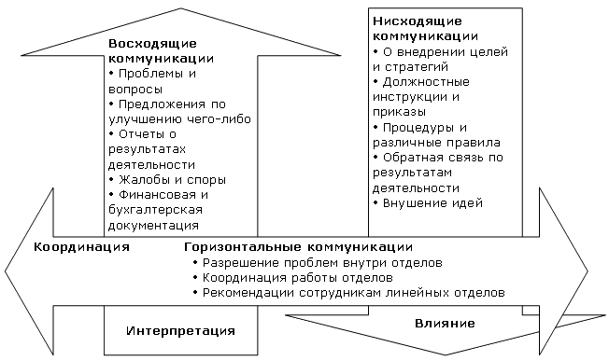

Рисунок 6 - Организационные коммуникации

3.2 Задания по формированию коммуникаций

Вариант 1
Сформируйте формальные каналы коммуникаций с их декомпозицией на нисходящие, восходящие и горизонтальные. Представьте информационную модель процесса управления кадрами.

Вариант 2
Сформируйте формальные каналы коммуникаций с их декомпозицией на нисходящие, восходящие и горизонтальные. Представьте информационную модель процесса управления производством.

Вариант 3
Сформируйте формальные каналы коммуникаций с их декомпозицией на нисходящие, восходящие и горизонтальные. Представьте информационную модель процесса управления финансами.

Вариант 4
Сформируйте формальные каналы коммуникаций с их декомпозицией на нисходящие, восходящие и горизонтальные. Представьте информационную модель процесса управления маркетинговыми исследованиями.

Вариант 5
Сформируйте формальные каналы коммуникаций с их декомпозицией на нисходящие, восходящие и горизонтальные. Представьте информационную модель процесса управления документооборотом.

Вариант 6
Сформируйте формальные каналы коммуникаций с их декомпозицией на нисходящие, восходящие и горизонтальные. Представьте информационную модель процесса управления инновационной деятельностью.

Вариант 7
Сформируйте формальные каналы коммуникаций с их декомпозицией на нисходящие, восходящие и горизонтальные. Представьте информационную модель процесса управления бюджетом организации (предприятия).

Вариант 8
Сформируйте формальные каналы коммуникаций с их декомпозицией на нисходящие, восходящие и горизонтальные. Представьте информационную модель процесса управления организацией расчетов.

Вариант 9
Сформируйте формальные каналы коммуникаций с их декомпозицией на нисходящие, восходящие и горизонтальные. Представьте информационную модель процесса управления оборотных и внеоборотных активов.

Вариант 10
Сформируйте формальные каналы коммуникаций с их декомпозицией на нисходящие, восходящие и горизонтальные. Представьте информационную модель процесса управления вспомогательного производства.

Вариант 11
Сформируйте формальные каналы коммуникаций с их декомпозицией на нисходящие, восходящие и горизонтальные. Представьте информационную модель процесса управления бухгалтерским учетом.

4 Анализ информационных потоков предприятия

4.1 Методы исследования информационных потоков

Информационное обеспечение формируется в рамках информационно-поведенческой подсистемы (ИПП), является функцией функциональной и организационной структур структурно-функциональной подсистемы и заключается в обеспечении движения и переработке управленческой информации или информационных потоков, генерируемых элементами, компонентами, звеньями и уровнями этих подсистем, а также процессами управления. Информационное обеспечение управления отраслью или информационная система (ИС) принципиально может быть решена на базе блок-схемы, приведенной на рисунке 4.1.

Рисунок 4.1 - Блок-схема информационного обеспечения управления
крупной и средней организацией

Каркасом ИС управления является организационная структура предприятия, а ядром – автоматизированная информационная система (АИС). Внутренняя информация генерируется в пределах функций, задач, работ и процедур, выполняемых в звеньях и уровнях управленческой структуры действующей организации.
Внешняя информация формируется из информационных потоков, источниками которых являются потребители, поставщики, рынок рабочей силы и органы исполнительной власти.
Методы исследования информационных потоков применяются в исследовании информационно-поведенческой подсистемы. Основные цели изучения информационных потоков:
- выявление расхождений в объемах генерируемого во внутренних срезах информационного разнообразия, возможностях его восприятия и переработки на уровнях управленческой иерархии;
- установление способности ИПП получать и перерабатывать внешние информационные потоки, воспринимать внешнюю информацию для эффективного обеспечения управленческих процессов;
- выявление несоответствий между информационной структурой, базирующейся на функциях, связях и отношениях, и организационной структурой. [5]
Основные задачи, решаемые в ходе исследования информационных потоков:
- изучение структуры и состава информационных ресурсов;
- наличие и состав информационных ресурсов на бумажных носителях;
- наличие и состав электронных информационных ресурсов;
- наличие и состав аппаратных и программных средств;
- определение процессов формирования и маршрутов движения документов;
- анализ информационных потоков: входящих и исходящих;
- представление процессов формирования и маршрутов движения документов;
- анализ информационных потребностей;
- определение информационных потребностей данной организации;
- группы пользователей;
- место информационной деятельности в структуре должностных обязанностей каждого сотрудника;
- основания и процессы принятия управленческих решений.
Основные объекты исследования:
- документированные и недокументированные сообщения (документы, правила ведения бизнеса, данные);
- процессы формирования и расчета показателей и сообщений, нормы и нормативы по этим процессам;
- маршруты движения сообщений.
Программа исследования информационных потоков в организации должна включать следующие основные разделы:
- выявление подразделений, выполняющих функции планирования и управления производственно-хозяйственной деятельностью организации – источников ведущих информационных потоков в рамках функций организации (предприятия);
- определение функций, содержание задач, работ и процедур в рамках функциональной и организационной структур СУ – источников информационных потоков по остальным функциям организации;
- выявление форм документации, техники их заполнения и обработки;
- составление маршрутов движения потоков информации по подразделениям, а также входящей и исходящей информации;
- изучение используемых номенклатур ресурсов и их шифры;
- определение достигнутого уровня механизации планово-управленческих работ.
Известны следующие методы исследования информационных потоков: инвентаризации, типических групп и графический, приведены на рисунке 4.2.

Рисунок 4.2 - Методы исследования информационных потоков
и их объекты

Метод инвентаризации является наиболее трудоемким, поскольку требует фиксации всего разнообразия сообщений (документов, правил ведения бизнеса и данных). Но этот метод позволяет получить исчерпывающую картину. Метод типических групп позволяет анализировать определенный вид сообщений.
Графический метод используется для визуализации потоков сообщений в организации по следующим направлениям:
- источникам и получателям;
- видам сообщений;
- срокам формирования сообщений у источника и поступления адресату;
- периодичности;
- объему;
- срокам и участникам контроля и т.д.
В сущности, это информационная структура или модель организации. Она позволяет определить отклонения в продвижении информации по контурам ее движения и преобразования, возможности потери информации в процессе передачи и движения сообщений. Поэтому надо иметь в виду, что полноценное исследование информационных потоков может быть проведено только наряду с функциональным анализом.
Расчет показателей и формирование сообщений, их фиксация по источникам и получателям, накопление, обновление и хранение должны производиться по определенным правилам.
Исходные данные для уточнения и разработки информационной модели (документированной части) формируются на основе ручной или компьютерной обработки анкет характеристик сообщений и показателей (разработочные таблицы, набор документов или их копий) и представляются в следующем виде:
- перечень наименований сообщений, поступающих в подразделение;
- перечень наименований сообщений, разрабатываемых данным подразделением; перечень всех сообщений, поступающих в данное подразделение, с указанием, откуда поступило каждое из них;
- перечень наименований всех выходящих из данного подразделения сообщений с указанием их адреса;
- перечень справочных данных и законодательных положений, используемых в работе подразделений;
- наименование показателей, содержащихся в каждом конкретном сообщении, поступающем в подразделение;
- наименование показателей, содержащихся в каждом конкретном сообщении, разрабатываемом в данном подразделении;
- наименование показателей, содержащихся в каждом конкретном сообщении, выходящем из данного подразделения;
- наименование различных подразделений и внешних организаций, с которыми взаимодействует данное подразделение;
- наименование признаков, имеющихся в данном сообщении.
Существующая система управления в организации находит свое материальное воплощение в документообороте и организационной структуре. Документооборот организации отражается непосредственно в информационных моделях. Для полноты описания существующей СУ в них целесообразно выделить признаки организационной структуры. Для этого строят модель подразделения в разрезе групп сообщений и сводную модель в разрезе подразделений. [6]
Информационная модель подразделения характеризует его внутреннюю структуру, особенности деятельности, а также взаимосвязи с другими подразделениями.

4.2 Анализ информационных потоков с помощью стандарта IDEF1

Стандарт IDEF1 был разработан как инструмент для анализа и изучения взаимосвязей между информационными потоками в рамках деятельности предприятия. Целью подобного исследования является дополнение и структуризация существующей информации и обеспечение качественного менеджмента информационными потоками. Необходимость в подобной реорганизации информационной области, как правило, возникает на начальном этапе построения корпоративной информационной системы, и методология IDEF1 позволяет достаточно наглядно обнаружить слабые места в существующей структуре информационных потоков. Применение методологии IDEF1, как инструмента построения наглядной модели информационной структуры предприятия по принципу «Как должно быть» позволяет решить следующие задачи:
- выяснить структуру и содержание существующих потоков информации на предприятии;
- определить какие проблемы, выявленные в результате функционального анализа и анализа потребностей, вызваны недостатком управления соответствующей информацией;
- выявить, информационные потоки, требующие дополнительного управления для эффективной реализации модели.
С помощью IDEF1 происходит изучение существующей информации о различных объектах в области деятельности предприятия. Характерно то, что IDEF1-модель включает в рассмотрение не только автоматизированные компоненты, базы данных и соответствующую им информацию, но также и реальные объекты. Роль методологии IDEF1 состоит в том, чтобы выявить и четко постулировать потребности в информационном менеджменте в рамках деятельности предприятия. IDEF1 является аналитическим методом и используется преимущественно для выполнения следующих действий:
- определения информации и структуры ее потоков, имеющей отношение к деятельности предприятия;
- определение существующих правил и законов, по которым осуществляется движение информационных потоков, а также принципов управления ими;
- выяснение взаимосвязей между существующими информационными потоками в рамках предприятия;
- выявление проблем, возникающих вследствие недостатка качественного информационного менеджмента.
Результаты анализа информационных потоков могут быть использованы для стратегического и тактического планирования деятельности предприятия и улучшения информационного менеджмента.
Однако основной целью использования методологии IDEF1 все же остается исследование движения потоков информации и принципов управления ими на начальном этапе процесса проектирования корпоративной информационно-аналитической системы, которая будет способствовать более эффективному использованию информационного пространства. Наглядные модели IDEF1 обеспечивают базис для построения мощной и гибкой информационной системы.

4.3 Задания по анализу информационных потоков предприятия

Вариант 1
Необходимо составить IDEF1-модель для нижеприведенной предметной области.
Библиотечный фонд города составляют библиотеки, расположенные на территории города. Каждая библиотека включает в себя абонементы и читальные залы. Пользователями библиотеки могут быть различные категории читателей: студенты, научные работники, школьники. Каждая категория читателей обладает своими характеристиками. Для студента это название высшего учебного заведения, специальность, группа и т.д., для ученого это научная тема, ученая степень и т.д. Если читатель зарегистрировался в одной библиотеке, он имеет доступ ко всему библиотечному фонду города.
Библиотечный фонд(книги, журналы, диссертации, рефераты и т.д.) расположен в хранилищах на определенных местах(номер зала, полки). Каждая единица хранения имеет уникальный инвентарный номер. При этом существуют различные правила относительно тех или других изданий: какие-то должны выдаваться только в читальных залах, какие-то выдаются только на короткий срок и т.д. Библиотечный фонд может пополняться. Старые книги подлежат списанию на основании актов списания.
Сотрудники библиотек ведут учет читателей, а также выдачи и возврата литературы.
Запросы:
- получить список читателей, у которых на руках нет ни одной книги;
- получить список книг заданного раздела;
- получить список читателей, у которых на руках находится заданное произведение;
- вывести список разделов и подсчитать количество книг в каждом.

Вариант 2
Необходимо составить IDEF1-модель для нижеприведенной предметной области.
Спортивная инфраструктура города представлена спортивными сооружениями различного типа: спортивные залы, манежи, стадионы, корты и т.д. Каждая из категорий спортивных сооружений обладает атрибутами, специфичными только для нее: стадион характеризуется вместимостью, корт - типом покрытия.
Спортсмены под руководством тренеров занимаются отдельными видами спорта, при этом один и тот же спортсмен может заниматься несколькими видами спорта, и в рамках одного и того же вида спорта может тренироваться у нескольких тренеров. Все спортсмены объединяются в спортивные клубы, при этом каждый из них может выступать только за один клуб.
Организаторы соревнований проводят состязания по отдельным видам спорта на спортивных сооружениях города. По результатам участия спортсменов в соревнованиях производится награждение.
Виды запросов в информационной системе:
  - получить перечень спортивных сооружений указанного типа в целом или удовлетворяющих заданным характеристикам (например, стадионы, вмещающие не менее указанного числа зрителей);
  - получить список спортсменов, занимающихся указанным видом спорта в целом либо не ниже определенного разряда;
  - получить список соревнований, подсчитав количество участников;
  - получить список спортсменов, чаще всех занимающих призовые места.
Вариант 3
Необходимо составить IDEF1-модель для нижеприведенной предметной области.
В областном департаменте по культуре необходимо иметь информацию о выставочных залах города, выставках, проводимых в них, участниках выставок. Каждый выставочный зал характеризуется названием, площадью, адресом, телефоном. Зал может принадлежать какому-либо владельцу – это может быть физическое или юридическое лицо, о которых необходимо иметь сведения (название или имя, адрес, телефон). Также необходимо хранить информацию о видах выставок, проводимых в выставочных залах – это могут быть выставки изобразительного искусства, прикладного, скульптура и т.п., датах проведения выставок. О художниках, которые принимают участие в выставках, необходимо хранить: имя, место и дату рождения, краткую биографическую справку, сведения об образовании. Каждый художник на выставке может представлять несколько работ. Все работы можно разделить на несколько категорий, обладающих своими характеристиками. Например, скульптура может характеризоваться высотой, материалом(бронза, бетон и т.д.), а картина – размером и типом изображения(масляные краски, темпера и т.д.). Необходимо хранить название работы и дату ее создания. Художник может одну и ту же работу представлять на разных выставках.
Необходимо реализовать следующие запросы:
- список участников и их работы заданной выставки – название выставки, дата проведения, список работ – название. исполнение, ФИО автора, возраст автора, дата создания;
- список всех выставочных залов города – дата, название, адрес, занимаемая площадь, владелец;
- название зала, в котором за заданный период прошло наибольшее количество выставок;
- список работ заданного типа, созданных в течение заданного периода.
Вариант 4
Необходимо составить IDEF1-модель для нижеприведенной предметной области.
В музее имеется несколько фондов: живопись, графика, икона, скульптура, декоративно-прикладное искусство (ДПИ), нумизматика, археология, рукописи и редкая книга и т.п. Музейные предметы каждого фонда имеют свои наборы атрибутов. скульптура может характеризоваться высотой, материалом(бронза, бетон и т.д.), а картина – размером и типом изображения(масляные краски, темпера и т.д.). Необходимо реализовать ведение карточек музейных предметов - инвентарный номер, название, точная или примерная дата создания, автор работы, если он известен ( ФИО, дата рождения, страна), выставки, в которых участвовал музейный предмет, ФИО сотрудника музея, отвечающего за данный экспонат. Необходимо вести учет движения музейных предметов, т.е. сведения о том, когда он был принят на хранение и откуда (подарен частным лицом или другим музеем, найден сотрудниками в научных экспедициях и т.д.), когда был отдан на реставрацию когда возвращен, передача на выставку, возвращение с выставки, списание и т.п.). О выставках, на которых был представлен экспонат, необходимо знать адрес, где проводилась выставка, название выставки, дата начала работы, дата окончания работы).
Необходимо реализовать следующую обработку данных:
- местонахождение заданных музейных предметов на заданную дату;
- фонд, который содержит наибольшее количество предметов;
- карточка учета заданного предмета – инвентарный номер, название, дата создания, название фонда, ФИО хранителя, отвечающего за предмет.

Вариант 5
Необходимо составить IDEF1-модель для нижеприведенной предметной области.
Работников железнодорожной станции можно подразделить на водителей подвижного состава, диспетчеров, ремонтников подвижного состава, путей, кассиров, работников службы подготовки составов, справочной службы и других, которые административно относятся каждый к своему отделу. Каждая из перечисленных категорий работников имеет уникальные атрибуты-характеристики, определяемые профессиональной направленностью. Отделы возглавляются начальниками, которые представляют собой администрацию железнодорожной станции. В функции администрации входит планирование маршрутов, составление расписаний, фоpмиpование кадрового состава железнодорожной станции. За каждым локомотивом закрепляется локомотивная бригада водителей. За несколькими локомотивами закрепляется бригада техников-ремонтников, выполняющая рейсовый и плановый техосмотр (по определенному графику), ремонт, техническое обслуживание. Водители локомотивов обязаны проходить каждый год медосмотр, не прошедших медосмотр необходимо перевести на другую работу. Локомотив должен своевременно осматриваться техниками-ремонтиками и при необходимости pемонтиpоваться. Подготовка к рейсу включает в себя техническую часть (рейсовый техосмотр, мелкий ремонт) и обслуживающую часть (уборка вагонов, запас продуктов питания и т.п.).
В расписании указывается тип поезда (скорый, пассажирский . . .), номер поезда, дни и время отправления и прибытия, маpшpут (начальный и конечный пункты назначения, основные узловые станции), стоимость билета. Билеты на поезд можно пpиобpести заранее или забpониpовать в железнодорожных кассах. Железнодорожные маршруты можно разделить на следующие категории: внутренние, международные, туристические, специальные маршруты.
Виды запросов в информационной системе:
- получить перечень отделов и работников каждого отдела;
- получить перечень и общее число пассажиров заданного маршрута за заданный промежуток времени.
Вариант 6
Необходимо составить IDEF1-модель для нижеприведенной предметной области.
Предприятие, в состав которого входит ряд подразделений, имеет ремонтную мастерскую, в которой производится различного вида ремонт средств вычислительной и оргтехники. Технику можно разделить на несколько категорий – компьютеры, принтеры, сканеры и т.д. Каждая категория обладает своими характеристиками. Необходимо вести учет сданной в ремонт техники. Для каждой единицы техники необходимо хранить её инвентарный номер, название устройства, его модель, год выпуска, какому подразделению устройство принадлежит на текущую дату, т.е. необходимо хранить историю перемещения техники между подразделениями организации. Перемещение единицы техники осуществляется на основе документа, в котором указано, с какой даты данная единица перемещается в указанное подразделение. Эта дата одновременно является датой окончания нахождения единицы техники в предыдущем подразделении. Необходимо также хранить дату сдачи единицы техники в ремонт, вид ремонта, срок ремонта, ФИО, номер сотрудника, сдавшего технику в ремонт, ФИО, номер сотрудника, который принял технику в ремонт, ФИО, номер, должность сотрудника, выполняющего ремонт, перечень необходимых для ремонта запасных частей.
Необходимо реализовать следующую обработку данных:
- определить: количество техники определенного наименования в заданном подразделении по годам (за три года);
- список сотрудников (ФИО, год рождения) по подразделениям, мужчин, достигших пенсионного возраста в текущем году (60 лет);
- название подразделения, у которого была наибольшее количество техники, переданной в ремонт.

Вариант 7
Необходимо составить IDEF1-модель для нижеприведенной предметной области.
Фирма занимается сдачей в аренду объектов недвижимости и имеет несколько филиалов в разных городах. В каждом филиале работают несколько сотрудников. Необходимо хранить информацию об объектах недвижимости. Все объекты можно разделить на несколько категорий, обладающих разными наборами характеристик. Например, магазины характеризуются количеством залов, жилые дома – количеством квартир и т.д. О каждом объекте хранится адрес, количество этажей, общая площадь, наименование материала, из которого построен объект, сведения о владельце объекта. Каждый владелец может сдавать в аренду несколько объектов. Хотелось бы хранить информацию о постоянных клиентах-арендаторах. При заключении сделки оформляется договор, в котором указываются:
Дата заключения договора, срок действия договора, стоимость аренды, Ф.И.О. сотрудника, заключившего договор.
Необходимо реализовать следующие запросы к БД:
- Ф.И.О. владельца, который сдает в аренду наибольшее число объектов;
- список сотрудников заданного филиала;
- Ф.И.О. владельцев и арендаторов, заключивших договора на заданную дату.
- список объектов заданной категории.

Вариант 8
Необходимо составить IDEF1-модель для нижеприведенной предметной области.
Гостиничный комплекс состоит из нескольких зданий-гостиниц (корпусов). Каждый корпус имеет ряд характеристик, таких, как класс отеля (двух-, пятизвездочные), количество этажей в здании, общее количество комнат, комнат на этаже, местность номеров (одно-, двух-, трехместные и т.д.), наличие служб быта: ежедневная уборка номера, прачечная, химчистка, питание (рестораны, бары) и развлечения (бассейн, сауна, бильярд и пр.). От типа корпуса и местности номера зависит сумма оплаты за него. Химчистка, стирка, дополнительное питание, все развлечения производятся за отдельную плату.
С крупными организациями (туристические фирмы, организации, занимающиеся проведением международных симпозиумов, конгрессов, семинаров, карнавалов и т.д.) заключаются договора, позволяющие организациям бронировать номера с большими скидками на определенное время вперед не для одного человека, а для группы людей. Каждая из перечисленных групп организаций обладает характеристиками, свойственными только этой группе. Желательно группы людей от одной организации не расселять по разным этажам. В брони указывается класс отеля, этаж, количество комнат и общее количество людей. Броня может быть отменена за неделю до заселения. На основе маркетинговых работ расширяется рынок гостиничных услуг, в результате чего заключаются договора с новыми фирмами. Также исследуется мнение жильцов о ценах и сервисе. Жалобы фиксируются и исследуются. Изучается статистика популярности номеров. Ведется учет долгов постояльца гостинице за все дополнительные услуги.
Новые жильцы пополняют перечень клиентов гостиницы. Ведется учет свободных номеров, дополнительных затрат постояльцев гостиницы и учет расходов и доходов гостиничного комплекса.
Виды запросов:
- получить перечень и общее число фирм, забронировавших места в объеме, не менее указанного, за весь период сотрудничества, либо за некоторый период;
- получить количество свободных номеров на данный момент.
каким номерам отдавались предпочтения;
- получить список недовольных клиентов и их жалобы;
- получить сведения о наиболее часто посещающих гостиницу постояльцах по всем корпусам гостиниц, по определенному зданию.

Вариант 9
Необходимо составить IDEF1-модель для нижеприведенной предметной области.
Работников аэропорта можно подразделить на пилотов, диспетчеров, техников, кассиров, работников службы безопасности, справочной службы и других, которые административно относятся каждый к своему отделу. Каждая из перечисленных категорий работников имеет уникальные атрибуты-характеристики, определяемые профессиональной направленностью. В отделах существует разбиение работников на бригады. Отделы возглавляются начальниками, которые представляют собой администрацию аэропорта. В функции администрации входит планирование рейсов, составление расписаний, формирование кадрового состава аэpопоpта. За каждым самолетом закрепляется бригада пилотов, техников и обслуживающего персонала. Пилоты обязаны проходить каждый год медосмотр, не прошедших медосмотр необходимо перевести на другую работу. Самолет должен своевременно осматриваться техниками и при необходимости ремонтироваться. Подготовка к рейсу включает в себя техническую часть (техосмотр, заправка необходимого количества топлива) и обслуживающую часть (уборка салона, запас продуктов питания и т.п.).
В расписании указывается тип самолета, рейс, дни вылета, время вылета и прилета, маршрут (начальный и конечный пункты назначения, пункт пересадки), стоимость билета. Билеты на авиарейсы можно пpиобpести заранее или забронировать в авиакассах. Цена билета зависит не только от маршрута, но и от времени вылета (в неудобное время - ночь, раннее утро - цена билета ниже). До отправления рейса, если в этом есть необходимость, билет можно вернуть. Авиарейсы могут быть задержаны из-за погодных условий, технических неполадок, а также могут быть отменены, если не продано меньше установленного минимума билетов.
Авиарейсы можно разделить на следующие категории: внутренние, международные, чартерные, грузоперевозки, специальные рейсы. Пассажир при посадке в самолет должен предъявить билет, паспорт, а для международного рейса обязан также предъявить заграничный паспорт и пройти таможенный досмотр. Пассажиры могут сдавать свои вещи в багажное отделение. На рейсы гpузопеpевозок и специальные рейсы билеты не продаются. Для спец. рейсов не существует расписания. Билеты на чартерные рейсы распространяет то агентство, которое его организовало.
Виды запросов:
- получить перечень и общее число пилотов, прошедших медосмотр либо не прошедших его в указанный год, по половому признаку, возрасту, pазмеpу заработной платы;
- получить список самых популярных за заданный промежуток времени рейсов;
- получить перечень и общее число рейсов, по которым летают самолеты заданного типа;
- получить перечень и общее число пассажиров на данном рейсе, улетевших в указанный день.

Вариант 10
Необходимо составить IDEF1-модель для нижеприведенной предметной области.
У ГИБДД есть три наиболее важные функциональные задачи:
- регистрация автотранспортных средств при совершении сделки купли-продажи;
- разработка мер, повышающих безопасность дорожного движения и выполнение всех мер при совершении ДТП (дорожно-транспортное происшествие) на улицах города (регистрация, разбор, выявление виновных, автоэкспертиза и т.п.);
- борьба с угоном автотранспортных средств, оперативный поиск угнанных машин и задержание преступников.
ГИБДД занимается выделением и учетом номерных знаков на автотранспорт. К автотранспортным средствам относятся легковые, грузовые автомобили, прицепы, полуприцепы, мотоциклы, тракторы, автобусы, микроавтобусы. На разные виды транспорта выдаются разные виды номеров и в базу данных заносятся разные характеристики. Номера могут выделяться как частным владельцам, так и организациям. В справочнике номеров, выданных частным владельцам, фиксируется: номер, ФИО владельца, его адрес, марка автомобиля, дата выпуска, объем двигателя, номера двигателя, шасси и кузова, цвет и т.п. В справочнике номеров, выданных организации, дополнительно фиксируется: название организации, район, адрес, руководитель. Существует справочник свободных номеров (серия, диапазон номеров). ГИБДД периодически проводит технический осмотр (ТО) машин. Для прохождения техосмотра необходима квитанция об оплате налогов, сумма оплаты зависит от объема двигателя. Периодичность прохождения зависит от года выпуска и вида транспортного средства. Технические характеристики, проверяемые на ТО и допуски также зависят от вида транспортного средства.
ГИБДД занимается учетом и анализом ДТП (дорожно-транспортное происшествие). При регистрации ДТП фиксируется: дата, тип происшествия (наезд на пешехода, наезд на ограждение либо столб, лобовое столкновение, наезд на впереди стоящий транспорт, боковое столкновение на перекрестке и т.п.), место происшествия, марки пострадавших автомобилей, государственный номер, тип машины (легковая, грузовая, специальная), краткое содержание, число пострадавших, сумма ущерба, причина, дорожные условия и т.п. Анализ накопленной по ДТП статистике поможет правильно расставить запрещающие и предупреждающие знаки на улицах города, а так же спланировать местонахождение постов патрульных.
Угон либо исчезновение виновника ДТП с места происшествия требует оперативного вмешательства всех постов ГИБДД и патрульных машин. Для информирования о разыскиваемой машине ее данные (включая номера двигателя и кузова) извлекаются из базы зарегистрированных номеров и передаются по рации всем постам. Ведение статистики угонов, ее анализ и опубликование результатов в СМИ поможет снизить количество угонов, а хозяевам машин принять необходимые меры (самые угоняемые марки, самый популярный способ вскрытия, самые надежные сигнализации и т.п.).
Виды запросов:
- получить сведения о владельце автотранспортного средства по государственному номеру автомашины;
- получить статистику по любому типу ДТП за указанный период;
- получить результаты анализа ДТП: самые опасные места в городе, самая частая причина ДТП;
- получить данные о количестве ДТП, совершаемых водителями в нетрезвом виде и доля таких происшествий в общем количестве ДТП.

Вариант 11
Необходимо составить IDEF1-модель для нижеприведенной предметной области.
Страховая компания заключает договора с физическими лицами и юридическими организациями. Для организации оформляется коллективный договор, в котором перечислены страхуемые сотрудники: ФИО, возраст, категория риска (1-5). О предприятии хранится следующая информация: код, полное наименование, краткое наименование, адрес, банковские реквизиты (номер банка), специализация предприятия (медицинское учреждение, автотранспортное предприятие, учебное заведение и т.п.). В заключаемом коллективном договоре указывается дата заключения, срок договора (конец действия договора), сумма выплат по каждой категории сотрудников, выплаты по страховым случаям. Выплаты зависят от категории риска, заданной в договоре. По каждому договору может быть произведено несколько страховых выплат. Необходимо также хранить информацию о страховом агенте, заключившем договор (ФИО, паспортные данные). Каждый агент может заключить много договоров, но каждый конкретный договор может быть заключен только одним агентом. В случае физических лиц договор заключается индивидуально с каждым физическим лицом.
Необходимо реализовать следующие запросы:
- список действующих договоров, заключенных заданным предприятием на текущую;
- список страховых агентов, работающих с заданным предприятием на текущую дату ;
- ФИО физического лица, которое получило в общей сложенности наибольшую сумму страховых выплат.

Вариант 12
Необходимо составить IDEF1-модель для нижеприведенной предметной области.
На автобазе (код, название) ведется учет горюче-смазочных средств (ГСМ), заправляемых в транспортные средства, выполняющих рейсы по соответствующим путевым листам. Транспортные средства делятся на грузовые, легковые и специализированные (краны, катки и т.д.). Каждая категория характеризуется своим набором специфических атрибутов. Автобаза обслуживает несколько гаражей. В путевом листе указывается номер листа, число, марка, гос.номер автомобиля, номер гаража, ФИО водителя, тип ГСМ, длина маршрута в км. ГСМ – это бензин, дизтопливо, дизмасло и т.д. Количество необходимого ГСМ считается исходя из норм расхода топлива на 1 км в зависимости от марки автомобиля. Путевой лист подписывает заправщик Необходимо фиксировать его ФИО и табельный номер.
Необходимо реализовать следующую обработку данных:
- количество заданного вида ГСМ, заправленного в заданном гараже за заданный период времени;
- ФИО водителя, который израсходовал наибольшее количество ГСМ за заданный период;
- перечень всех ГСМ, выданных за заданный период, их количество.

5 Профиль стандартов информационных технологий

5.1 Понятие профиля

Профилем называется согласованная совокупность нескольких (или подмножество одного) нормативно-технических документов (стандартов и спецификаций), ориентированная на решение определенной задачи (реализацию заданной функции либо группы функций приложения или среды). Профиль представляет систему требований, направленных на обеспечение установленных свойств объекта (процесса) и выраженных на основе нормативно-технических документов – юридических и (или) фактических стандартов. Он позволяет идентифицировать релевантные нормативно-технические документы, выделить в них необходимые составляющие, согласовать их содержание, а также адаптировать и конкретизировать его применительно к регламентируемой сущности и прикладной области. Последнее достигается путем определения согласованных наборов обязательных и факультативных возможностей и значений параметров, вариации которых предусмотрены в исходных нормативных документах. Формирование и применение профиля обеспечивает воплощение требуемых свойств на основе стандартных решений.
Система стандартизации в области информационных технологий является важным элементом государственной научно-технической и инновационной политики, а также одним из ключевых инструментов передачи технологий в промышленность. В условиях существующей технологической зависимости российской национальной экономики от технологий зарубежных стран, особенно в сфере ИТ, а также возрастания риска по ограничению доступа российской промышленности к критическим технологиям, особую актуальность приобретает стимулирование инноваций и технологического развития отраслей отечественной промышленности с помощью стандартизации.
Разработка и внедрение национальных стандартов требует особенного подхода. Необходимо ускорить их разработку, так как действует огромное количество международных стандартов (около 3000), при этом гармонизировано не больше 5%. А также должна вестись работа по повышению качества их отработки и эффективности использования. Одной из важных составляющих этой работы, является рациональное комплексирование различных ИТ стандартов в единый комплекс, т.е. профиль, в интересах эффективной конкретной разработки.
Значительное внимание в настоящее время уделяется функциональной совместимости информационных систем, т.е. способности программного продукта выполнять набор функций, определённых в его внешнем описании и удовлетворяющих заданным или подразумеваемым потребностям пользователей,
Таким образом, представляется актуальным создание профиля стандартов для обеспечения функционирования сложных распределенных систем и управления информационными технологиями предприятия.

5.2 Практический пример

В рамках учебного проекта для кафедры N рассмотрено техническое, программное обеспечение.
Кафедра проводит подготовку специалистов по направлению разработки информационных систем и технологий по областям применения
Рассмотрим профиль стандартов по профилирующей кафедре. Для этого составим перечень задач и соответствующее программное обеспечение, а затем подберем перечень стандартов под них.
На рисунке 5.1 представлено программное обеспечение кафедры, на рисунке 5.2. – схема локальной сети

Программное обеспечение
Операционная система
Microsoft Windows XP Professional
Офисные приложения
Office Professional Plus 2003 Russian OLP NL AE
Антивирусное ПО
Антивирус Касперского 6.0 для Windows Workstations
Специализированное ПО
Microsoft Office Visio Professional 2003
1C:Предприятие8.0
Microsoft Office Project Professional 2003
Microsoft Office Project 2007
SQL CAL 2005 Russian OLP NL AE User CAL
MATLAB License
ABBYY FineReader 9.0 Corporate Edition
Business Studio 2.0 Professional
Служебное ПО
WinRAR

Рисунок 5.1 - Программное обеспечение
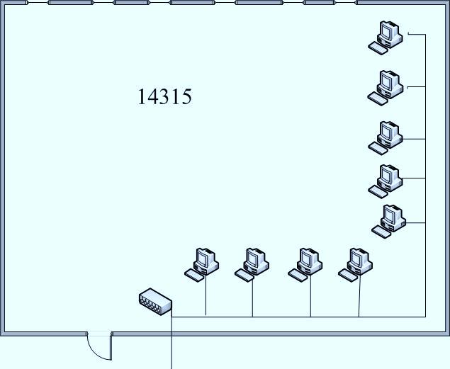
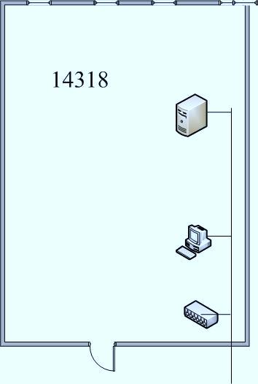
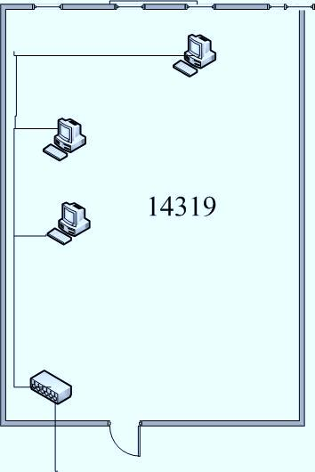
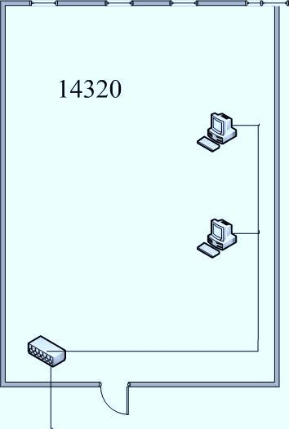
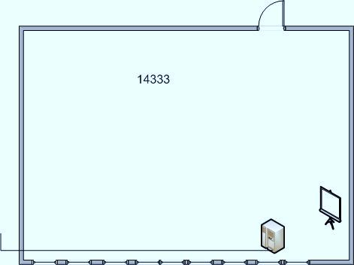
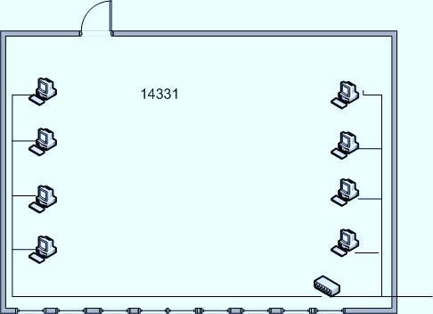
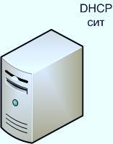

Рисунок 5.2- Схема локальной сети кафедры

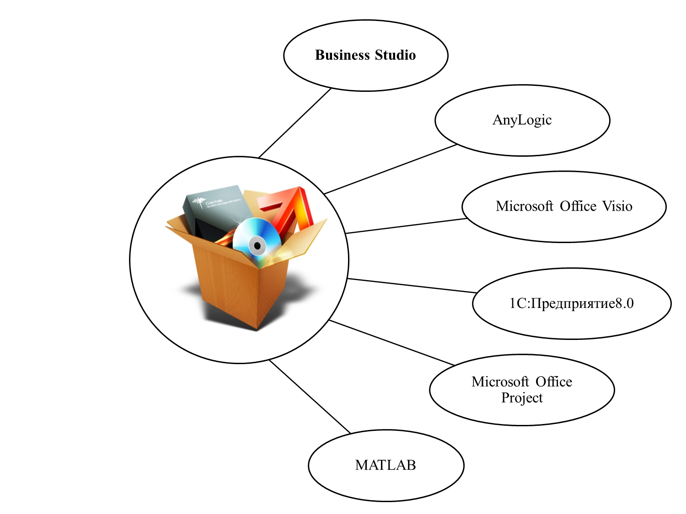
Рисунок 5.3 - Софт по проектированию, моделированию и управлению проектами

Описание программного софта кафедры.
MATLAB – система многоцелевого назначения, которая вышла на рынок программных продуктов почти двадцать лет назад и с тех пор непрерывно совершенствовалась. Но первоначально ее основу составляли алгоритмы решения систем линейных уравнений и задач на собственные значения, откуда и произошло ее название «матричная лаборатория». Теперь она представляется наиболее эффективной при проведении прикидочных расчетов и при разработке новых алгоритмов. Сейчас уже существует несколько десятков специальных приложений к MATLAB’у, посвященных более узким проблемам. Это обработка сигналов и изображений, инженерное программирование в виде блок-схем, решение экономических задач и многое другое. Но любое из этих приложений можно изучать только после первоначального освоения MATLAB’а
MATLAB – это высокоуровневый язык технических расчетов, интерактивная среда разработки алгоритмов и современный инструмент анализа данных.
MATLAB по сравнению с традиционными языками программирования (C/C++, Java, Pascal, FORTRAN) позволяет на порядок сократить время решения типовых задач и значительно упрощает разработку новых алгоритмов.
MATLAB представляет собой основу всего семейства продуктов MathWorks и является главным инструментом для решения широкого спектра научных и прикладных задач, в таких областях как: моделирование объектов и разработка систем управления, проектирование коммуникационных систем, обработка сигналов и изображений, измерение сигналов и тестирование, финансовое моделирование, вычислительная биология и др.
Ядро MATLAB позволяет максимально просто работать с матрицами реальных, комплексных и аналитических типов данных; со структурами данных и таблицами поиска. Содержит встроенные функции линейной алгебры (LAPACK, BLAS), быстрого Фурье преобразования (FFTW), функции для работы с полиномами, функции базовой статистики и численного решения дифференциальных уравнений; расширенные математические библиотеки для Intel MKL. Все встроенные функции ядра MATLAB разработаны и оптимизированы специалистами и работают быстрее или так же, как их эквивалент на C/C++.
Сейчас уже существует несколько десятков специальных приложений к MATLAB’у, посвященных более узким проблемам. Это обработка сигналов и изображений, инженерное программирование в виде блок-схем, решение экономиеских задач и многое другое.
Simulink – это графическая среда имитационного моделирования, позволяющая при помощи блок-диаграмм в виде направленных графов, строить динамические модели, включая дискретные, непрерывные и гибридные, нелинейные и разрывные системы. Интерактивная среда Simulink, позволяет использовать уже готовые библиотеки блоков для моделирования электросиловых, механических и гидравлических систем, а также применять развитый модельно-ориентированный подход при разработке систем управления. средств цифровой связи и устройств реального времени.
Дополнительные пакеты расширения Simulink позволяют решать весь спектр задач от разработки концепции модели до тестирования, проверки, генерации кода и аппаратной реализации.
Microsoft Visio — векторный графический редактор, редактор диаграмм и блок-схем для Windows. Выпускается в трёх редакциях: Standard, Professional и Premium (начиная с версии 2010).
Первоначально Visio разрабатывался и выпускался компанией Visio Corporation. Microsoft приобрела компанию в 2000 году, тогда продукт назывался Visio 2000, был выполнен ребрендинг, и продукт был включен в состав Microsoft Office.
Microsoft Office Visio 2003 используется для построения схем и диаграмм различного типа, наглядного представления бизнес-процессов, а также для анализа данных и планирования. В отличие от большинства графических программных пакетов, используемых для эффективного обмена данными, пакет Visio 2003 не требует обладания навыками рисования для создания качественных изображений и предназначен для наглядного представления необходимых данных. Для создания диаграмм в Visio 2003 служат средства форматирования и готовые фигуры Microsoft SmartShapes; возможно также добавление фона, заголовков и границ.
Как и подавляющее большинство средств проектирования данных, Visio Enterprise позволяет производить прямое и обратное проектирование данных, преобразовывать логическую модель в физическую. Этим средством поддерживаются все ODBC- и OLE DB-источники данных. С его помощью можно создавать триггеры для стандартной обработки нарушений ссылочной целостности в случае, если DDL-скрипт создается для Microsoft SQL Server, и серверные ограничения, если скрипт создается для другой СУБД. Отметим, что Visio при генерации скриптов позволяет указывать параметры организации физической памяти Oracle, Informix, Microsoft SQL Server, DB2 и некоторых других СУБД.
Отметим, что помимо средств проектирования данных Visio включает средства объектно-ориентированного моделирования и генерации кода приложений Visual Basic 6, а также классов C++ и Java. Модели Visio можно сохранять в Microsoft Repository.
Visio, в отличие от специализированных средств проектирования данных, не обладает скриптовым языком, позволяющим создавать серверный код, не связанный с конкретной СУБД. При использовании этого продукта такой код нужно создавать на этапе физического проектирования в уже созданном скрипте. Однако справедливости ради заметим, что и стоимость Visio Enterprise по сравнению с ERwin или PowerDesigner DataArchitect невысока, тем более что Visio в целом представляет собой продукт более широкого назначения, нежели другие средства проектирования данных. К тому же этот продукт является сервером автоматизации, обладает весьма обширной объектной моделью и встроенным средством разработки - Visual Basic for Applications, что позволяет, в частности, создавать на его базе разнообразные решения, в том числе и автоматизировать разработку моделей данных.
Microsoft Office Project. Системы управления проектами образуют отдельный сектор программного обеспечения, который достаточно широко представлен на российском рынке. Появление подобных систем способствовало преобразованию искусства управления проектами в науку, в которой имеются четкие стандарты, методы и технологии.

Стандарт, разработанный Институтом управления проектами (Project Management Institute) принят в качестве национального стандарта в США (стандарт ANSI).
Стандарт по качеству в управлении проектами ISO 10006.
Применение этих технологий способствует своевременной реализации проектов в рамках выделенных бюджетов и с требуемым качеством.
Системы управления проектами используются для решения следующих основных задач.
Структуризация и описание состава и характеристик работ, ресурсов, затрат и доходов проекта.
Расчет расписания исполнения работ проекта с учетом всех имеющихся ограничений.
Определение критических операций и резервов времени для исполнения других операций проекта.
Расчет бюджета проекта и распределение запланированных затрат во времени.
Расчет распределения во времени потребности проекта в основных материалах и оборудовании.
Определение оптимального состава ресурсов проекта и распределения во времени их плановой загрузки.
Анализ рисков и определение необходимых резервов для надежной реализации проекта.
Определение вероятности успешного исполнения директивных показателей.
Ведение учета и анализ исполнения проекта.
Моделирование последствий управленческих воздействий с целью принятия оптимальных решений.
Ведение архивов проекта.
Получение необходимой отчетности.
На российском рынке в настоящее время наиболее популярными являются несколько систем управления проектами.
Microsoft Office Project 2007 – это комплексное решение корпорации Microsoft по управлению корпоративными проектами, которое позволяет управлять проектами любой сложности и включает в себя семейство следующих программных продуктов:
MS Office Project Standart – пакет начального уровня для управления простыми проектами;
MS Office Project Professional – пакет для профессионального управления проектами любой сложности на любом уровне управления;
MS Office Project Server – серверный продукт, который используется для взаимодействия менеджеров проекта при управлении распределенными проектами;
MS Office Project Web Access – веб-интерфейс MS Project, позволяющий участникам проектов получить доступ к проектной информации через Internet Explorer.
Microsoft Project (или MSP) — программа управления проектами, разработанная и продаваемая корпорацией Microsoft.
Microsoft Project создан, чтобы помочь менеджеру проекта в разработке планов, распределении ресурсов по задачам, отслеживании прогресса и анализе объёмов работ.
Microsoft Project создаёт расписания критического пути. Расписания могут быть составлены с учётом используемых ресурсов. Цепочка визуализируется в диаграмме Ганта.
Корпоративная редакция Microsoft Project вместе с методикой внедрения на базе Microsoft Solution Framework составляет решение по управлению проектами от корпорации Microsoft под названием Microsoft Enterprise Project Management Solution (MS EPM).

Администрирование портфеля проектов в форме постоянного процесса анализа, определения приоритетов, а также объемов инвестиций на основе корпоративной стратегии
Программное решение дает руководителям возможность определять проекты, характеризующиеся предельно высокой отдачей, а также оптимизировать баланс ресурсов и анализировать полную информацию по совокупному портфелю проектов, включая такие аспекты как набор ключевых показателей эффективности, отчеты и детализированные обзоры.
Подробное исследование портфеля проектов позволяет принимать по-настоящему обоснованные и взвешенные решения.
Регулярный анализ портфеля проектов гарантирует осуществление четкого контроля особенностей предоставления и применения проектных сведений.
Программное решение позволяет производить оценку проектов по важным для предприятия факторам, таким, например, как невыполнение сроков, выход за рамки бюджета и тому подобное.
Исследование информации по проектам делает обоснованным прогнозирование последствий принимаемых в настоящий момент решений, а также позволяет отслеживать потенциально проблемные моменты портфеля проектов.
Моделирование портфеля проектов является основой для грамотной оценки рисков соответственно имеющимся в настоящий момент у предприятия ресурсам.
Моделирование портфеля проектов происходит по сценарию «что - если», то есть позволяет проанализировать целесообразность добавления в портфель тех или иных проектов, прогнозируя те изменения, которые могут возникнуть в расписании работ и загрузке производственных ресурсов компании.
Microsoft Office Enterprise Management Solution обеспечивает возможность составлять и обновлять список всех ресурсов предприятия, в том числе сотрудников и оборудования, а также учитывать, как тот или иной ресурс используется в ходе реализации проекта.
Централизация планирования и управления ресурсами предприятия позволяет вести общий учет занятости каждого из сотрудников организации, а также определять:
Решением каких задач занят конкретный сотрудник и когда именно он сможет принять участие в реализации других проектов?
Имитационное моделирование с AnyLogic. В начале 1990-х в компьютерной науке наблюдался большой интерес к построению математически трактуемого описания взаимодействия параллельных процессов. Что сказалось на подходах к анализу корректности параллельных и распределённых программ. Группа учёных из Санкт-Петербургского Политехнического университета разработала программное обеспечение для анализа корректности системы; новый инструмент назвали COVERS (Параллельная Верификация и Моделирование). Анализируемая система процессов задавалась графически, с помощью описания её структуры и поведения отдельных параллельных компонентов, которые могли взаимодействовать с окружением — с другими процессами и средой. Инструмент использовался в исследовательских проектах компании Хьюлетт-Паккард (англ. Hewlett-Packard).
В 1998 г. успех этого исследования вдохновил лабораторию организовать коммерческую компанию с миссией создания нового программного обеспечения для имитационного моделирования. Акцент при разработке ставился на прикладные методы: моделирование стохастических систем, оптимизацию и визуализацию модели. Новое программное обеспечение, выпущенное в 2000 г., было основано на последних преимуществах информационных технологий: объектно-ориентированный подход, элементы стандарта UML, языка программирования Java, современного GUI, и т. д.
Графическая среда разработки моделей AnyLogic значительно ускоряет процесс создания моделей
Создание библиотек позволяет разработчику многократно использовать уже написанные модули
Объектно-ориентированный подход поднимает процесс разработки моделей на новый уровень
Интуитивный графический интерфейс упрощает переход с других инструментов имитационного моделирования на AnyLogic
Благодаря встроенным библиотекам, написанными профессионалами, можно создавать сложные модели всего в "два клика" мышью
Среда моделирования также включает в себя: низкоуровневые конструкции моделирования (переменные, уравнения, параметры, события и т.п), формы представления (линии, квадраты, овалы и т.п), элементы анализа (базы данных, гистограммы, графики), стандартные картинки и формы экспериментов.
Среда моделирования AnyLogic поддерживает проектирование, разработку, документирование модели, выполнение компьютерных экспериментов с моделью, включая различные виды анализа — от анализа чувствительности до оптимизации параметров модели относительно некоторого критерия.
В редакторе AnyLogic Вы можете разработать анимацию и интерактивный графический интерфейс модели. Редактор поддерживает большой набор фигур, элементов управления (кнопок, ползунков, полей ввода и т.д.), импорт растровой графики и векторной графики в формате DXF. Анимация может быть иерархической и поддерживать несколько перспектив. Например, Вы можете определить глобальный взгляд на процесс производства с несколькими агрегированными индикаторами, а также детальные анимации конкретных операций - и переключаться между ними.
В AnyLogic включены средства анализа данных и большой набор элементов бизнес-графики, спроектированных для эффективной обработки и презентации результатов моделирования: статистики, наборы данных, графики, диаграммы, гистограммы.
AnyLogic поддерживает множество разнообразных типов экспериментов с моделями: простой прогон, сравнение прогонов, варьирование параметров, Монте-Карло, анлиз чувствительности, оптимизация, калибровка, а также произвольный эксперимент по пользовательскому сценарию. Новая Java-версия мощного оптимизатора OptQuest™ от компании OptTek, Inc встроена в AnyLogic.
Языком для описания структур данных, действий, правил и алгортимов в AnyLogic является Java
AnyLogic включает в себя возможность создания интерактивной анимации для улучшения наглядности моделей
Система программ «1С:Предприятие 8» включает в себя платформу и прикладные решения, разработанные на ее основе, для автоматизации деятельности организаций и частных лиц. Сама платформа не является программным продуктом для использования конечными пользователями, которые обычно работают с одним из многих прикладных решений (конфигураций), разработанных на данной платформе. Такой подход позволяет автоматизировать различные виды деятельности, используя единую технологическую платформу.
Гибкость платформы позволяет применять 1С:Предприятие 8 в самых разнообразных областях:
- автоматизация производственных и торговых предприятий, бюджетных и финансовых организаций, предприятий сферы обслуживания и т.д.
- поддержка оперативного управления предприятием;
- автоматизация организационной и хозяйственной деятельности;
- ведение бухгалтерского учета с несколькими планами счетов и произвольными измерениями учета, регламентированная отчетность;
- широкие возможности для управленческого учета и построения аналитической отчетности, поддержка многовалютного учета;
- решение задач планирования, бюджетирования и финансового анализа;
- расчет зарплаты и управление персоналом;
- другие области применения.
Типовые прикладные решения фирмы "1С" предназначены для автоматизации типовых задач учета и управления предприятий. При разработке типовых прикладных решений учитывались как современные международные методики управления (MRP II, CRM, SCM, ERP, ERP II и др.), так и реальные потребности предприятий, не укладывающиеся в стандартный набор функциональности этих методик, а также опыт успешной автоматизации, накопленный фирмой "1С" и партнерским сообществом. Состав функциональности, включаемой в типовые решения, тщательно проработан. Фирма "1С" анализирует опыт пользователей, применяющих программы системы "1С:Предприятие" и отслеживает изменение их потребностей.
Наиболее полную реализацию функциональных возможностей системы программ "1С:Предприятие 8" представляет прикладное решение "Управление производственным предприятием".
Business Studio — система визуального бизнес-моделирования, основное назначение которой — описание моделей бизнес-процессов предприятия, организационных структур, документооборота с автоматической генерацией регламентов процессов, процедур, положений о подразделениях и должностных инструкций, доступных на каждом рабочем месте в форме html-навигатора или документов Microsoft Word.
Система бизнес-моделирования Business Studio разработана специально для поддержки полного цикла проектирования эффективной системы управления компанией - "Проектирование - Внедрение - Контроль - Анализ", позволяя решать следующие задачи:
Формализация стратегии Проектирование бизнес-процессов Проектирование организационной структуры Имитационное моделирование и функционально-стоимостной анализ (ФСА) Разработка ТЗ на внедрение информационных систем Формирование регламентирующей документации: автоматически генерируются Регламенты процессов и процедур, Должностные инструкции, Положения о подразделениях.
Доведение документации до сотрудников: вывод документации в MS Word для печати или в формате HTML-навигатора для размещения на внутреннем портале.
Контроль и анализ показателей Анализ несоответствий и их последствий
Система предназначена для руководителей, специалистов отделов организационного развития, консультантов в области управления и информационных технологий, специалистов в области качества, а также может быть использована сотрудниками других подразделений.
Для информационных технологий кафедры выявлены следующие стандарты:
- ГОСТ Р ИСО 9001-2008;
- Национальный стандарт Российской Федерации;
- Системы менеджмента качества. Требования;
- Quality management systems – Requirements // Дата введения — 2009—11—13

6 Управление информационными технологиями

6.1 Сбор и обработка информации для управления информационными технологиями

Для разработки стратегии развития информационных систем необходимо анализировать и формировать показатели эффективности использования информационных технологий.
Информация собирается в виде анкеты, представленной в таблице 6.1.

Таблица 6.1 - Анкета
Общие вопросы |  | Примечания
1 | 2 | 3
1. | Фамилия, имя, отчество анкетируемого
2. | Наименование организации
3. | Адрес для контакта  - Адрес организации  - Телефон  - E-mail  - Факс
Анализ соответствия структуры службы ИТ задачам развития и структуре управления
4. | В какую структуру входит представляемая организация | Выяснение оргструктуры бизнеса
5. | Какие структуры входят в представляемую организацию
6. | Опишите (в виде схемы) структуру представляемого ИТ-подразделения непосредственно в представляемой организации | Выяснение оргструктуры ИТ
7 | Перечислите подразделения и их месторасположение (регион, область, страна) от которых представляемое подразделение получает/передает информацию и/или предоставляет ИТ-услуги. | Выяснение территориальной распределенности бизнеса
8 | От кого представляемая организация получает единое для всех, стандартное корпоративное программное обеспечение? Например, кадры, бюджет, бухгалтерия, учет производства, сбыта и др. | Выяснение направленности службы ИТ
9 | Кто занимается вводом в эксплуатацию (установка, настройка, опытная эксплуатация) корпоративного ПО: внешние организации, сотрудники головного офиса, сотрудники из других дочерних компаний или сотрудники представляемой ИТ - службы
10 | Перечислите ассортимент выпускаемой продукции представляемой организацией с указанием подразделения, которое выпускает данную продукцию. | Выяснение количества производственных звеньев
 | Продолжение таблицы 6.1
1 | 2 | 3
11 | Приведите количество клиентов с их особенностями, запросами и капризами. | Выяснение объема потребителей продукции и их особенностей
12 | Приведите количество поставщиков сырья и комплектующих изделий, их географию и интенсивность поставок. | Выяснение объема поставщиков и их географии, которая влияет на ритмичность поставок
13 | Перечислите всех руководителей высшего звена, которые осуществляют курирование или непосредственное руководство представляемым подразделением (ФИО, организация, должность) | Выяснение уровней управления службы ИТ
14 | Перечислите советы, временные комитеты и другие координирующие структуры, в которых участвуют руководители ИТ-подразделения. Укажите на каких правах руководители ИТ принимают в них участие: для ознакомления, совещательный, голосующий или другое. | Выяснение значимости службы ИТ на предприятии
15 | Перечислите, какие документы представляемого предприятия обязательно должны визироваться руководителями ИТ-подразделения.
Ресурсы, процессы и ценности ИТ-подразделения
16 | Приведите структуру представляемого подразделения с указанием  - наименование структурного подразделения,  - общее количество сотрудников в этом структурном подразделении,  - основные функции,  - количество сотрудников, занятых при выполнении приведенной выше функции | Выяснение организационно - штатной структуры службы ИТ
17 | Перечислите основных поставщиков информационно-технологических систем для представляемого предприятия и формы взаимодействия с ними | Выяснение круга поставщиков ИТ-услуг
18 | Перечислите потребителей услуг представляемого подразделения на предприятии и вне него и приведите формы взаимодействия с ними | Выяснение круга пользователей услуг службы ИТ
19 | Опишите модель координации работ, проводимых ИТ-подразделением, на представляемом предприятии | Выяснение процедуры проведения проектных работ
20 | Приведите процедуру (стандарт), в соответствии с которой сотрудники ИТ-подразделения определяют приоритет выполнения работ: общие проекты, заказ внутреннего подразделения и так далее. | Выяснение процедуры для выполнения работ сотрудниками службы ИТ
Функции службы ИТ
21 | Перечислите, какие инструменты и программные продукты, используются для информационной поддержки при разработке стратегии развития бизнеса представляемой организации
 | Продолжение таблицы 6.1
1 | 2 | 3
22 | Перечислите, какие инструменты и программные продукты, используются для информационной поддержки при разработке программ (проектов) деятельности и какие функции они не покрывают
23 | Перечислите, какие инструменты и программные продукты, используются для информационной поддержки при планировании финансово-хозяйственной деятельности представляемой организации и какие функции они не покрывают
24 | Перечислите, какие инструменты и программные продукты, используются для информационной поддержки при планирование инвестиционной деятельности представляемой организации и какие функции они не покрывают
25 | Перечислите, какие инструменты и программные продукты, используются для информационной поддержки при планирование финансовой деятельности организации и какие функции они не покрывают
26 | Перечислите, какие инструменты и программные продукты, используются для информационной поддержки при планировании бюджета организации и какие функции они не покрывают
27 | Перечислите, какие инструменты и программные продукты, используются для информационной поддержки при проведении управленческого учета деятельности организации и какие функции они не покрывают
28 | Перечислите, какие инструменты и программные продукты, используются для информационной поддержки для поддержки принятия решений и какие функции в организации они не покрывают
29 | Перечислите, какие инструменты и программные продукты, используются для информационной поддержки при управлении персоналом организации и какие функции они не покрывают
30 | Перечислите, какие инструменты и программные продукты, используются для информационной поддержки при организации продаж продукции и услуг и какие функции организации они не покрывают
31 | Перечислите, какие инструменты и программные продукты, используются для информационной поддержки при организации расчетов и какие функции в организации они не покрывают
32 | Перечислите, какие инструменты и программные продукты, используются для информационной поддержки при обеспечении оборотными и внеоборотными активами и какие функции организации они не покрывают
33 | Перечислите, какие инструменты и программные продукты, используются для информационной поддержки в процессе основного производства и какие функции в организации они не покрывают
34 | Перечислите, какие инструменты и программные продукты, используются для информационной поддержки в процессе прочего производства и какие функции в организации они не покрывают
 | Продолжение таблицы 6.1
1 | 2 | 3
35 | Перечислите, какие инструменты и программные продукты, используются для информационной поддержки в процессе вспомогательного производства и какие функции в организации они не покрывают
36 | Перечислите, какие инструменты и программные продукты, используются для информационной поддержки при бухгалтерском учете и какие функции в организации они не покрывают

На основе собранной информации подготавливают итоговый отчет по результатам, типовое содержание которого следующее:
- Основания для проведения аудита. Объект и цель аудита. Этот раздел описывает организационные решения по проведению аудита, его цели и профиль объекта, которым может быть конкретная информационная система, комплекс используемых ИТ–решений или целостная интегрированная информационная система организации.
- Направления аудита. В этом разделе должны быть описаны методика проведения аудита, состав проверяемой организационно–проектной документации, перечень проведенных интервью и краткое содержание выявленной по их результатам информации.
- Сводка фактов по целям и задачам аудируемого проекта или проектов, или комплекса ИТ – решений, или интегрированной информационной системы. Здесь должны быть описаны цели и задачи аудируемых проектов по техническим заданиям и по ожиданиям конечных пользователей.
- Сводка фактов по идентифицированным и подтвержденным результатам аудируемого проекта или проектов. Перечень принятых и завершенных работ. Основное содержание раздела состоит в описании фактически полученных содержательных результатов, направленных на удовлетворение информационных потребностей конечных пользователей и информационную поддержку основных и вспомогательных бизнес – процессов.
- Сводка идентифицированных пробелов. В этом разделе должен быть раскрыт перечень отсутствующих, но запланированных результатов и дана их характеристика с точки зрения влияния их отсутствия на ожидаемый возврат от инвестиций в реализацию соответствующих ИТ - проектов.
Краткая характеристика текущего состояния ИТ в организации. Этот заключительный раздел состоит из ряда подразделов, содержание которых изложено ниже.
  - В области применения ИТ. В этом подразделе должны быть охарактеризованы следующие вопросы:
    - уровень удовлетворенности требований конечных пользователей и степень соответствия планам развития бизнеса;
    - уровень удовлетворенности информационных потребностей высшего руководства;
    - степень сфокусированности внимания специалистов ИТ на решение основных задач бизнеса;
    - внедрение новых технологий на практике;
    - готовность к существенным изменениям бизнес-процессов.
  - В области организации управления и планирования. В этом подразделе должны быть раскрыты следующие вопросы:
    - Как организована ИТ-служба? Каковы ее роль, сфера компетенции, обязанности и полномочия? Какова ее организационная структура?
    - Каков процесс планирования развития ИТ? Определяется ли он основными бизнес-целями?
    - Как устанавливаются приоритеты развития ИТ?
    - Как проводится реорганизация основных бизнес-процессов, связанная с внедрением новых технологий?
    - Какова квалификация персонала и как она определяется?
    - Как построены отношения с поставщиками продуктов и услуг?
  - В области финансирования развития ИТ. Этот подраздел посвящен характеристике ИТ–экономики организации и в нем должны быть раскрыты следующие вопросы:
    - Как формируется бюджет ИТ?
    - Каковы источники финансирования?
    - Кто распоряжается бюджетом?
    - Каков процесс принятия решения о разработке конкретных ИТ - проектов или приобретении вычислительных средств?
    - Как оцениваются и контролируются затраты по проектам развития и сопровождения ИТ?
  - В области обслуживания. Этот подраздел нацелен на характеристику предоставляемых ИТ – услуг и должен содержать ответы на следующие вопросы:
    - Как определена ответственность подразделений отвечающих за обслуживание инфраструктуры ИТ?
    - Как обеспечивается контроль качества работы средств ИТ?
    - Как определены уровни качества техобслуживания?
    - Кем и как обеспечивается поддержка и сопровождение ПО?
    - Кем и как обеспечивается управление сложными информационными системами?
  - В области персонала. Данный подраздел является ключевым для анализа уровня подготовленности персонала и в нем должны быть охарактеризованы следующие аспекты деятельности службы ИТ.
    - степень понимания специалистов службы информатики целей бизнеса;
    - качество взаимодействия функциональных подразделений и службы ИТ;
    - процессы выбора и назначения лидеров проектов ИТ и формирования проектных команд;
    - процессы подготовки и реализации планов обучения персонала.
  - В области информационной безопасности. Этот подраздел призван охарактеризовать уровень обеспечения информационной безопасности по следующим аспектам:
    - организационная структура системы информационной безопасности и ее связь с управлением безопасности организации;
    - наличие политики информационной безопасности;
    - наличие концепции информационной безопасности;
    - методические руководства по защите информации;
    - согласование выбора средств вычислительной техники и связи, технических и программных средств защиты;
    - организация работ по выявлению возможностей и предупреждению утечки и нарушению целостности защищаемой информации
  - Рекомендации по совершенствованию процессов управления эксплуатацией и развитием ИТ. Этот завершающий отчет подраздел должен содержать рекомендации по совершенствованию деятельности службы ИТ по каждому из описанных выше подразделов итогового отчета.

6.2 Практические примеры управления информационными технологиями

6.2.1 Информация по Сбербанку

В Сбербанке был проведен опрос сотрудников по вопросам анкеты из таблицы 6.1. Результаты одного из опрашиваемых представлены в таблице 6.2. В таблице приведены те вопросы на которые были получены ответы.

Таблица 6.2 - Анкета
Общие вопросы
№ | Вопрос |  | Информация
1 | 2 |  | 3
1. | Фамилия, имя, отчество анкетируемого |  | Долгова Наталья Сергеевна
 | Продолжение таблицы 6.2
1 | 2 |  | 3
2. | Наименование организации |  | Сбербанк
3. | Адрес для контакта |  | Россия, Москва, 117997, ул. Вавилова, д. 19, тел.: +7 (495) 500 5550, 8 800 555 5550
Анализ соответствия структуры службы ИТ задачам развития и структуре управления
1 | 2 |  | 3
4. | В какую структуру входит Ваша организация |  | Директор Московского Сбербанка  Отдел обслуживания частных вкладов  Зам.директора  Зам.директора  Зам.директора  Отдел операцион. обслуживания  юр.лиц  Отдел валютного контроля  Отдел пластик.  карт  Отдел ценных бумаг и анализа рынка  Кассовый отдел
6. | Опишите (желательно в виде схемы) структуру Вашего ИТ-подразделения непосредственно в Вашей организации (функциональная организация) |  | 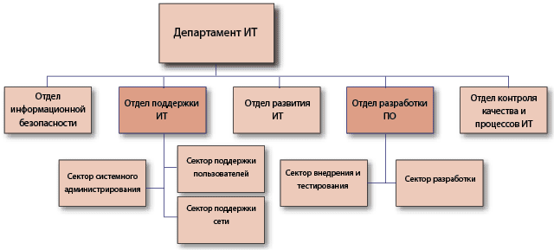
8. | Перечислите подразделения и их месторасположение (регион, область, страна) от которых Ваше подразделение получает/передает информацию и/или предоставляет ИТ-услуги. |  | 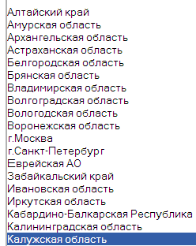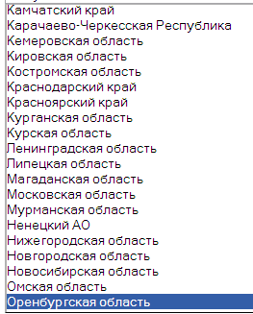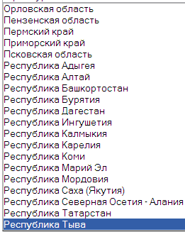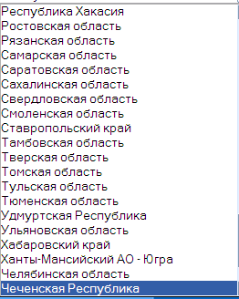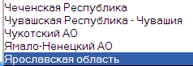
10. | Кто занимается вводом в эксплуатацию (установка, настройка, опытная эксплуатация) корпоративного ПО: внешние организации, сотрудники головного офиса, сотрудники из других дочерних компаний |  | Сотрудники головного офиса
 | Продолжение таблицы 6.2
1 | 2 |  | 3
11. | Перечислите ассортимент выпускаемой продукции Вашей организацией с указанием подразделения, которое выпускает данную продукцию. |  | 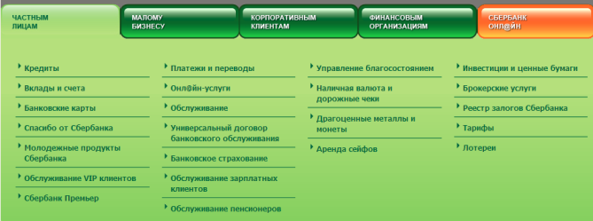  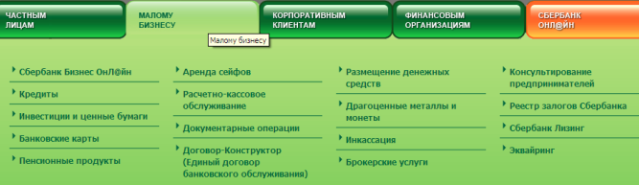  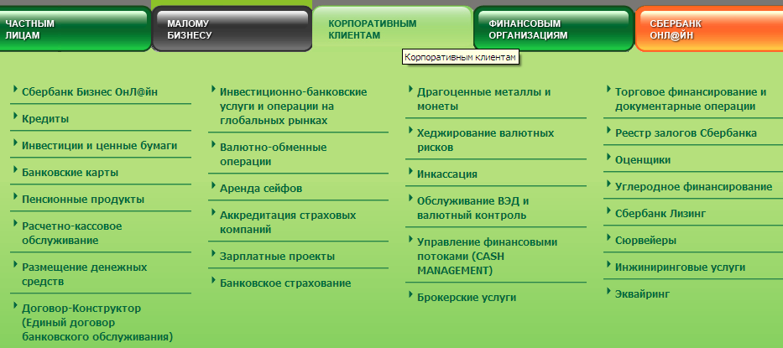  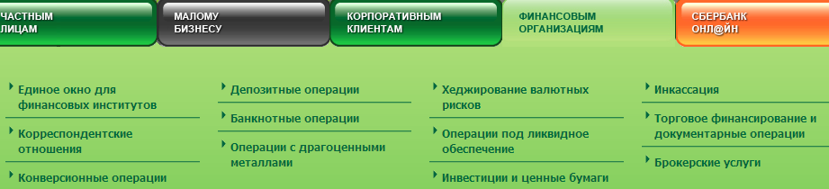
12. | Приведите количество клиентов с их особенностями, запросами и капризами. |  | Клиентами Сбербанка являются как физические, так и юридические лица.
13. | Приведите количество поставщиков сырья и комплектующих изделий, их географию и интенсивность поставок. |  | Компании-партнеры  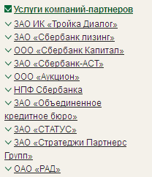
14. | Перечислите всех руководителей высшего звена, которые осуществляют курирование или непосредственное руководство Вашим подразделением (ФИО, организация, должность) |  | 1. Греф Герман Оскарович - Президент, Председатель Правления  2. Артамонов Игорь Георгиевич - Заместитель Председателя Правления  3. Горьков Сергей Николаевич - Заместитель Председателя Правления  4. Донских Андрей Михайлович - Заместитель Председателя Правления  5. Златкис Белла Ильинична - Заместитель Председателя Правления  6. Кузнецов Станислав Константинович - Заместитель Председателя Правления  7. Морозов Александр Владимирович - Заместитель Председателя Правлени  8. Торбахов Александр Юрьевич - Заместитель Председателя Правления 9. Базаров Александр Владимирович - Член Правления, Старший Вице-президент  10. Бугров Денис Андреевич - Член Правления,  Старший Вице-президент  11.Канович Ольга Николаевна - Член Правления,  Старший Вице-президент  12. Кулик Вадим Валерьевич - Член Правления, Старший Вице-президент  13. Полетаев Максим Владимирович - Член Правления, Вице-президент,  Председатель Московского банка Сбербанка  14. Цехомский Николай Викторович - Член Правления, Вице-президент,  директор Департамента финансов
 | Продолжение таблицы 6.2
1 | 2 |  | 3
16. | Перечислите, какие документы Вашего предприятия обязательно должны визироваться руководителями ИТ-подразделения. |  | 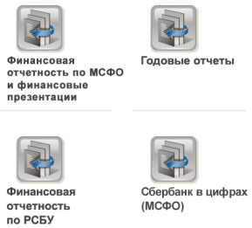
Ресурсы, процессы и ценности ИТ-подразделения
17. | Приведите структуру Вашего подразделения с указанием  - наименование структурного подразделения,  - общее количество сотрудников в этом структурном подразделении,  - основные функции,  - количество сотрудников, занятых при выполнении приведенной выше функции |  | Органы управления Сбербанка:  1)Общее собрание акционеров — высший руководящий орган Сбербанка России. На Общем собрании акционеров принимаются решения по основным вопросам деятельности Банка.  2) Наблюдательный совет Банка состоит из 17 директоров, среди которых 6 представителей Банка России, 2 представителя Сбербанка России, 1 внешний и 8 независимых директоров  3) Правление Банка состоит из 13 членов. Возглавляет Правление Банка Президент, Председатель Правления Банка.
18. | Перечислите основных поставщиков информационно-технологических систем для Вашего предприятия и формы взаимодействия с ними |  | iTeco - Внедрение законченных решений в области распределенных информационных систем, создание сетей передачи данных, поставки коммуникационного оборудования.
22. | Приведите процедуру (стандарт), в соответствии с которой сотрудники ИТ-подразделения определяют приоритет выполнения работ: общие проекты, заказ внутреннего подразделения и так далее. |  | 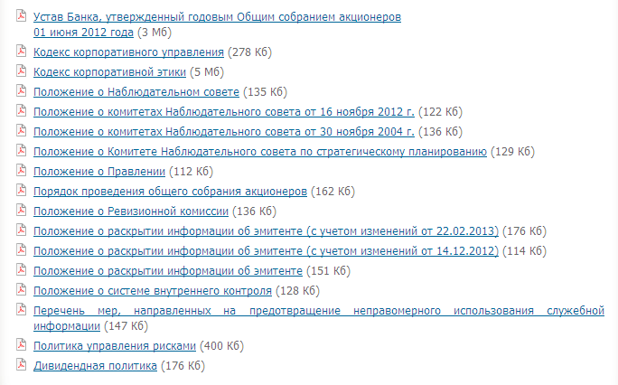  “RS-Bank” - первая российская АБС, сертифицированная специалистами международного сообщества SWIFT. Ей присвоен статус SWIFTReady Silver, который является свидетельством совместимости программного продукта с сетью SWIFT и гарантией высокого качества предложенного решения. Обеспечивает автоматизацию всех звеньев технологического процесса кредитной организации - от работы операциониста, дилера, кредитного инспектора до подготовки и принятия управленческих решений.
 | Продолжение таблицы 6.2
1 | 2 |  | 3
Функции службы ИТ
23. | Перечислите, какие инструменты и программные продукты, используются Вами для информационной поддержки при разработке стратегии развития бизнеса Вашей организации и какие функции они не покрывают |  | В данное время существует документ «Стратегия развития 2014», где описано положение банка в данное время и описаны основные направления преобразований и стратегический цели сбербанка на период 2014 года
24. | Перечислите, какие инструменты и программные продукты, используются Вами для информационной поддержки при разработке программ (проектов) деятельности и какие функции они не покрывают | Проекты  август 2012 — октябрь 2012  Очередей.Нет!  Существует много способов борьбы с очередями и Сбербанк последовательно старается внедрять наиболее эффективные из них. Система «Сбербанк Онл@йн», терминалы самообслуживания, гибкий график работы сотрудников — все эти меры уже позволили в значительной степени сократить количество очередей. Тем не менее, в стремлении улучшить качество сервиса, Сбербанк постоянно ищет новые подходы, которые позволят быстро и желательно навсегда решить проблему очередей в банке. Это и является целью данного проекта.  август 2012 — ноябрь 2012  Корпоративная социальная ответственность  Корпоративная ответственность явление еще достаточно новое не только для России, но и для общемировой практики. Деятельность любой организации, (будь то производственная компания, банк или НКО) оказывает влияние на окружающий мир во всем многообразии его аспектов. Осознание и принятие этого факта и привело к появлению концепции корпоративной ответственности. В соответствии с ней компании учитывают интересы общества и добровольно принимают дополнительные меры для повышения качества жизни работников и общества в целом.  сентябрь 2012 — ноябрь 2012  Некредитные продукты для малого, среднего и крупного бизнеса  Сбербанк постоянно работает над улучшением сервиса и продуктов, которые он предлагает своим клиентам. Разрабатывая новые предложения или модернизируя уже имеющиеся, банку принципиально важно знать текущие потребности клиентов. Рынок некредитных продуктов активно развивается в последние годы и разработка новых предложений в этой области стала важным направлением для Сбербанка.  декабрь 2012 — март 2013  Розничный офис: комфорт и качественный сервис  Сбербанк стремится к повышению качества обслуживания своих клиентов. В настоящее время, Банком проводится активная работа по устранению проблемных зон и ограничений, снижающих качество обслуживания клиентов. Вместе с тем, мы заинтересованы и во внедрении новых методов, принципов, инструментов работы с клиентом. Нам важно вместе с Вами изучить и отобрать лучшие практики и создать оптимальную модель обслуживания в розничном офисе Банка.  август 2012 — октябрь 2012  Внутренние проекты банка  Первый внутренний проект Сбербанка: обновление документа — Политики инновационной деятельности. В этом проекте мы пробуем
 | Продолжение таблицы 6.2
1 | 2 | 3
эффективность технологии совместного написания документа большим количеством людей. В разрабатываемой Политике будет отражено использование механизмов краудсорсинга в деятельности банка. Изменяются принципы отбора лучших решений, вводятся инструменты рейтингования сообществом поступающих предложений. Совместное обсуждение каждого раздела Политики

инновационной деятельности позволит создать взвешенный документ, учитывающий интересы всех заинтересованных сторон в банке.
25. | Перечислите, какие инструменты и программные продукты, используются Вами для информационной поддержки при планировании финансово-хозяйственной деятельности Вашей организации и какие функции они не покрывают | Контроль за финансово-хозяйственной деятельностью Банка осуществляет Ревизионная комиссия. Она проводит проверку финансово-хозяйственной деятельности Банка, а также дает свою оценку достоверности данных, включаемых в годовой отчет Банка и содержащихся в годовой бухгалтерской отчетности Банка.
26. | Перечислите, какие инструменты и программные продукты, используются Вами для информационной поддержки при планировании инвестиционной деятельности Вашей организации и какие функции они не покрывают | Программные продукты фирмы “ИНЭК”  Программный комплекс “Банковский Аналитик” предназначен для ведения финансового досье клиентов банка, анализа их текущего состояния, оценки ТЭО кредита, план-фактного анализа; расчета резервов с учетом финансового положения заемщика, качества обслуживания долга и качества обеспечения по ссуде в соответствии с Положением Банка России 254-П от 26.03.2004 г. Комплекс решает следующие задачи: введение финансового досье клиентов банка; анализ финансового и экономического состояния клиентов, автоматическое формирование текстового заключения для кредитного комитета банка; расчет класса кредитоспособности заемщика; рейтинг заемщика, оценка кредитных рисков по выданным ссудам и расчет размера резервов по кредитным требованиям; оценка финансового положения юридических лиц - учредителей финансовых организаций; оценка стоимости чистых активов; разработка и анализ ТЭО кредита; разработка и анализ инвестиционных проектов, оценка эффективности инвестиций и т.д. Блок-схема программного комплекса “Банковский Аналитик” находится в приложении.
27. | Перечислите, какие инструменты и программные продукты, используются Вами для информационной поддержки при планирование финансовой деятельности Вашей организации и какие функции они не покрывают | Программные продукты фирмы “ИНЭК”  Компания “ИНЭК” с 1990 года производит и реализует программные продукты по финансовому анализу и планированию деятельности предприятий и организаций различных видов деятельности. Первые версии программ были реализованы в среде DOS, а в качестве инструмента разработки был выбран Borland C++.  Программный комплекс “ИНЭК-АФСП”- предназначена для проведения анализа финансового состояния предприятий всех видов деятельности на основе данных внешней бухгалтерской отчетности: форм № 1, 2, 4.  Программа “ИНЭК-АДП” предназначена для проведения анализа финансово-экономической деятельности предприятий и организаций всех видов деятельности.  “RS-Dealing” - комплексная система управления финансовыми ресурсами банка. Система автоматизирует все операции, сопутствующие заключению широкого спектра разнообразных сделок, их сопровождению, учету и анализу, реализует раз личные технологии их выполнения, а также обеспечивает управление портфелем кредитного учреждения.
 | Продолжение таблицы 6.2
1 | 2 | 3
28. | Перечислите, какие инструменты и программные продукты, используются Вами для информационной поддержки при планировании бюджета Вашей организации и какие функции они не покрывают | Технология бюджетирования предполагает последовательное итерационное выполнение следующих стадий:  - установка лимитов по статьям бюджета,  - планирование бюджета,  - фактический учет бюджета,  - контроль исполнения бюджета,  - анализ расхождения между планом и фактом.  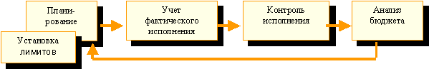.
29. | Перечислите, какие инструменты и программные продукты, используются Вами для информационной поддержки при проведении управленческого учета деятельности Вашей организации и какие функции они не покрывают | “WorkFlow” - оптимальное решение для розничных банков любых масштабов. Эта система нового поколения, объединившая в себе наиболее эффективные из современных прикладных и информационных технологий: workflow-документооборот, CRM-технологии, Интернет-доступ ко всей функциональности системы, как сотрудников банка, так и его клиентов. “WorkFlow” ориентировано на комплексную обработку всех видов электронных документов, отражающих реальные информационные потоки банка. Система подчиняет единым правилам весь документооборот банка от фронт- до бэк-офиса, позволяя в режиме реального времени формировать данные для финансового и управленческого учета. “WorkFlow” обеспечивает работу банка на ведущих промышленных серверах баз данных: Oracle, Sybase ASE, а также MS SQL Server. Банк может самостоятельно выбрать платформу, соответствующую потребностям и бюджету. “WorkFlow” автоматизирует формирование обязательной и статистической отчетности банка, обеспечивает поддержку международных стандартов финансовой отчетности.
30. | Перечислите, какие инструменты и программные продукты, используются Вами для информационной поддержки для поддержки принятия решений и какие функции в Вашей организации они не покрывают
31. | Перечислите, какие инструменты и программные продукты, используются Вами для информационной поддержки при управлении персоналом Вашей организации и какие функции они не покрывают | 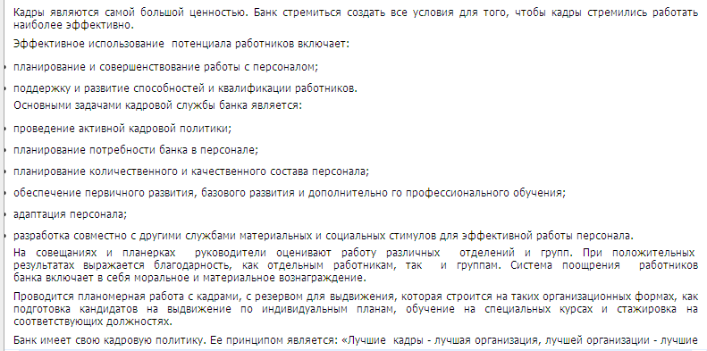
 | Продолжение таблицы 6.2
1 | 2 | 3
 |  | 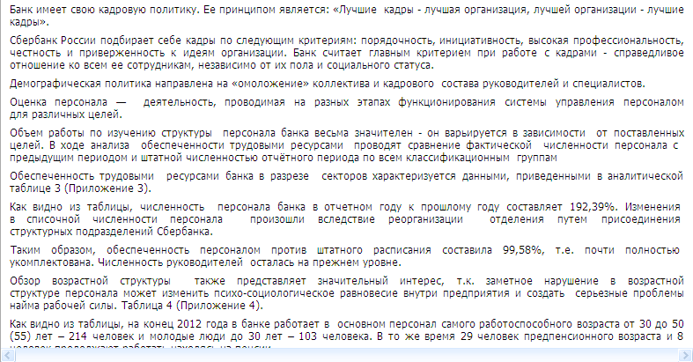
32. | Перечислите, какие инструменты и программные продукты, используются Вами для информационной поддержки при организации продаж продукции и услуг и какие функции Вашей организации они не покрывают
33. | Перечислите, какие инструменты и программные продукты, используются Вами для информационной поддержки при организации расчетов и какие функции в Вашей организации они не покрывают | Программный комплекс “Банковский Аналитик” предназначен для ведения финансового досье клиентов банка, анализа их текущего состояния, оценки ТЭО кредита, план-фактного анализа; расчета резервов с учетом финансового положения заемщика, качества обслуживания долга и качества обеспечения по ссуде в соответствии с Положением Банка России 254-П от 26.03.2004 г. Комплекс решает следующие задачи: введение финансового досье клиентов банка; анализ финансового и экономического состояния клиентов, автоматическое формирование текстового заключения для кредитного комитета банка; расчет класса кредитоспособности заемщика; рейтинг заемщика, оценка кредитных рисков по выданным ссудам и расчет размера резервов по кредитным требованиям; оценка финансового положения юридических лиц - учредителей финансовых организаций; оценка стоимости чистых активов; разработка и анализ ТЭО кредита; разработка и анализ инвестиционных проектов, оценка эффективности инвестиций и т.д.
34. | Перечислите, какие инструменты и программные продукты, используются Вами для информационной поддержки при обеспечении оборотными и внеоборотными активами и какие функции Вашей организации они не покрывают | Программный комплекс “Банковский Аналитик” предназначен для ведения финансового досье клиентов банка, анализа их текущего состояния, оценки ТЭО кредита, план-фактного анализа; расчета резервов с учетом финансового положения заемщика, качества обслуживания долга и качества обеспечения по ссуде в соответствии с Положением Банка России 254-П от 26.03.2004 г. Комплекс решает следующие задачи: введение финансового досье клиентов банка; анализ финансового и экономического состояния клиентов, автоматическое формирование текстового заключения для кредитного комитета банка; расчет класса кредитоспособности заемщика; рейтинг заемщика, оценка кредитных рисков по выданным ссудам и расчет размера резервов по кредитным требованиям; оценка финансового положения юридических лиц - учредителей финансовых организаций; оценка стоимости чистых активов; разработка и анализ ТЭО кредита; разработка и анализ инвестиционных проектов, оценка эффективности инвестиций и т.д.
 | Продолжение таблицы 6.2
1 | 2 | 3
35. | Перечислите, какие инструменты и программные продукты, используются Вами для информационной поддержки в процессе основного производства и какие функции в Вашей организации они не покрывают
36. | Перечислите, какие инструменты и программные продукты, используются Вами для информационной поддержки в процессе прочего производства и какие функции в Вашей организации они не покрывают | 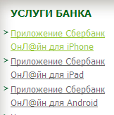
37. | Перечислите, какие инструменты и программные продукты, используются Вами для информационной поддержки в процессе вспомогательного производства и какие функции в Вашей организации они не покрывают
38. | Перечислите, какие инструменты и программные продукты, используются Вами для информационной поддержки при бухгалтерском учете и какие функции в Вашей организации они не покрывают | Система “ФАКТОРИНГ” - позволяет комплексно автоматизировать факторинговый бизнес банков. Данная система обладает гибко настраиваемой схемой бухгалтерского учета.  Бухгалтерский аппарат сформирован из специалистов, имеющих профильное образование и стаж работы по данной специальности. Возглавляет работу бухгалтерии главный бухгалтер. Специалисты бухгалтерии выполняют свои функции в соответствии с должностными инструкциями, разработанными главным бухгалтером. Все операции, учитываемые в бухгалтерии можно сгруппировать следующим образом:  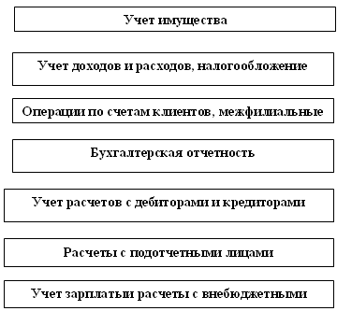  Учет операций осуществляется в соответствии документами Центрального банка, Сбербанка России и учетной политикой. Ответственность за организацию бухгалтерского учета несет управляющий отделением, в соответствии с Законом "О бухгалтерском учете". Главный бухгалтер, в соответствии с Законом должен нести ответственность за формирование учетной политики, но в системе Сбербанка учетную политику разрабатывает головной банк и доводит ее до подчиненных учреждений.
Таблица 6.3 – Анкета по Мастерсофту
Вопросы для анализа соответствия структуры службы ИТ организационной структуре управления
Общие вопросы
 |  |  | Примечания
1. | Фамилия, имя, отчество анкетируемого
2. | Наименование организации
3. | Адрес для контакта  - Адрес организации  - Телефон  - E-mail  - Факс |  | 460052 ГСП, г.Оренбург  ул. Монтажников, 26/2  Тел.:  (3532) 999-120  (3532) 440-550  Факс:  (3532) 999-159  (3532) 440-559
Анализ соответствия структуры службы ИТ задачам развития и структуре управления
4. | В какую структуру входит Ваша организация  ООО – самостоятельное предприятие |  | Выяснение оргструктуры бизнеса
5. | Какие структуры входят в Вашу организацию |  | 3 сервисных центра: гарант, ИТ, 1С, инфоцентр, которые имеют своего директора
6. | Опишите (желательно в виде схемы) структуру Вашего ИТ-подразделения непосредственно в Вашей организации  В компании действует ИТ отдел , в который входит зам. Директора по информационным технологиям, в подчинении 3 сис админа, которые админимстрируют весь офис, включая сервисные центры, |  | Выяснение оргструктуры ИТ
7. | В случае, если Ваша организация является подразделением холдинга (дивизиональная структура) или группы компаний, то опишите в виде схемы ИТ-структуру Вашей организации.  ----- |  | Выяснение ИТ-структуры в случае холддинга или группы компаний.
8. | Перечислите подразделения и их месторасположение (регион, область, страна) от которых Ваше подразделение получает/передает информацию и/или предоставляет ИТ-услуги.  Передает информацию по Оренбунгу. Орский филиал – субдилер компании Мастерсофт.  Компания Мастерсофт является авторизованным дилером услуг. |  | Выяснение территориальной распределенности бизнеса
9. | От кого Ваша организация получает единое для всех (в случае холдинга, дивизионной организации бизнеса), стандартное корпоративное программное обеспечение? Например, кадры, бюджет, бухгалтерия, учет производства, сбыта и др.  От своего ИТ отдела (отдела организации) |  | Выяснение направленности службы ИТ и ее полноты в случае разработки, сопровождения и эксплуатации ПО.
10. | Кто занимается вводом в эксплуатацию (установка, настройка, опытная эксплуатация) корпоративного ПО
 | Продолжение таблицы 6.3
1 | 2 | 3
11. | Перечислите ассортимент выпускаемой продукции Вашей организацией с указанием подразделения, которое выпускает данную продукцию.  Сервис цент грарнат – занимается обслуживанием и внедрением и сопровождение ИПО гаранта, 1с – занимается внедрением и сопровождением продуктовой линейки 1с и конфигурированием |  | Выяснение количества производственных звеньев
12. | Приведите количество клиентов с их особенностями, запросами и капризами.  По сервисному центру 100 клиентов среди которых крупные корпоративные, есть бюджетные организации, которые находятся на упрощенном налогообложении крупном… |  | Выяснение объема потребителей продукции и их особенностей
13. | Приведите количество поставщиков сырья и комплектующих изделий, их географию и интенсивность поставок.  Поставщик ПО майкросвотф, НПП гарант, 1с – москва!,лаборатория касперского доктор веб. Каждые 2 недели - как обновление, точнее новые программы |  | Выяснение объема поставщиков и их географии, которая влияет на ритмичность поставок
14. | Перечислите всех руководителей высшего звена, которые осуществляют курирование или непосредственное руководство Вашим подразделением (ФИО, организация, должность)  Ген. директор - Матвеев Сергей Федорович. Заместитель директора по ИТ – Вострокнутов С.В. |  | Выяснение уровней управления службы ИТ
15. | Перечислите советы, временные комитеты и т.п. координирующие структуры, в которых участвуют руководители ИТ-подразделения. Укажите на каких правах руководители ИТ принимают в них участие: для ознакомления, совещательный, голосующий или другое.  Инвентаризационная комиссия, рабочие совещания, они значимые – являются ЛПР, по вопросам ИТ.  Руководитель отдела ит |  | Выяснение значимости службы ИТ на предприятии
16. | Перечислите, какие документы Вашего предприятия обязательно должны визироваться руководителями ИТ-подразделения.  Расходы, приказы, касающиеся процессов ИТ службы, покупка и продажа обеспечения.
Ресурсы, процессы и ценности ИТ-подразделения
17. | Приведите структуру Вашего подразделения с указанием  - наименование структурного подразделения,  - общее количество сотрудников в этом структурном подразделении,  - основные функции, |  | Выяснение организационно - штатной структуры службы ИТ
 | Продолжение таблицы 6.3
1 | 2 | 3
- количество сотрудников, занятых при выполнении приведенной выше функции
ТВ – технические вопросы.
Занимаются делопроизводство.
Обслуживает тех. Средства компании, все информац системы, разрабатывают программное обеспечение, в соответствии с необходимыми целями. 4 сотрудника.
18. | Перечислите основных поставщиков информационно-технологических систем для Вашего предприятия и формы взаимодействия с ними  (из вопросыа где георгафическое положение поставщиков) |  | Выяснение круга поставщиков ИТ-услуг
19. | Перечислите потребителей услуг Вашего подразделения на предприятиии и вне него и приведите формы взаимодействия с ними  Сервисные центры, сотрудники компании и контрагенты компании (те кто взаимодействуют) |  | Выяснение круга пользователей услуг службы ИТ
20. | Опишите модель координации работ, проводимых ИТ-подразделением, на Вашем предприятии  Линейная модель управления. Так как отдел подчиняется непосредственно директору, а не является дивизиональной. |  | Выяснение процедуры проведения проектных работ
21. | Опишите модель принятия решений при проведении работ в условиях ограниченных ресурсов: финансовых, материальных и трудовых  Составляется заявка на приобретения чего либо, передается ген. Директору, потом зам. Директору на решение. На комиссии они решаются.  Все решения принимается в соответствии с регламентом.
22. | Приведите процедуру (стандарт), в соответствии с которой сотрудники ИТ-подразделения определяют приоритет выполнения работ: общие проекты, заказ внутреннего подразделения и так далее.  Действует не стандарт а регламент. |  | Выяснение процедуры для выполнения работ сотрудниками службы ИТ
Функции службы ИТ
23. | Перечислите, какие инструменты и программные продукты, используются Вами для информационной поддержки при разработке стратегии развития бизнеса Вашей организации и какие функции они не покрывают  Бух программа бэст, программное обеспечение для делопроизводства компании медиа. Гарант.

Мастерсофт можно охарактеризовать следующим образом
1) МАСТЕРСОФТ - крупнейший официальный партнер ЗАО НПП Гарант-Сервис и лидер среди поставщиков справочных правовых систем в городе Оренбурге и Оренбургской области; разработчик информационной базы Законодательство Оренбургской области Cправочной правовой системы ГАРАНТ; франчайзи (лицензия, одна из сторон коммерческой концессии (Франчайзинга), то есть сторона, которой Франчайзер передает за плату (роялти) право на определенный вид деятельности) фирмы "1С"; Единственный Сертифицированный Партнер корпорации Microsoft на территории города Оренбурга и Оренбургской области, обладающий статусом Microsoft Gold Certified Partner; входит в десятку компаний России, владеющих одновременно статусом Microsoft Certified Partner в компетенциях Network Infrastructure Solutions и OEM Hardware Solutions, а также Licensing Partner и Торговый Партнер; ЗАО ДиалогНаука; ЗАО Лаборатория Касперского, Symantec; партнер компании "ESET"; в апреле 2006 года вошла в состав International Association of Microsoft Certified Partners (Международная Ассоциация Партнеров Microsoft).
2). ООО Мастерсофт является самостоятельным предприятием. О́бщество с ограни́ченной ответсвенностью — учрежденное одним или несколькими юридическими и/или физическими лицами хозяйственное общество, уставный капитал которого разделён на доли
Генеральный директор организации - Матвеев Сергей Федорович.
3). Компания "МастерСофт" работает на рынке информационных технологий с 2000 года. Генеральный директор организации - Матвеев Сергей Федорович День рождения компании 23 февраля. В состав компании входят четыре крупных сервисных центра: Сервисный Центр IT, Сервисный Центр ГАРАНТ, Сервисный Центр 1С и Инфоцентр.
4). Компания является авторизованным дилером услуг в г. Оренбурге. В Оренбургской области также расположен филиал Мастерсофта в г. Орск, являющийся субдилером. Субдилер - агент дилера, совершающий посреднические операции от имени дилера и за его счет.
Клиентами нашей компании являются различные предприятия, как крупные корпоративные, так и бюджетные организации, находящиеся на упрощенном налогообложении.
5) Что представляет собой ИТ- отдел?
Руководителем отдела является – заместитель директора по техническим вопросам, в подчинении которого находятся 3 системных администратора. Таким образом, 4 человека компании занимаются вопросами информационных технологий, без решения которых не проходит ни одно мероприятие, касающееся ИТ-технологии.
6) Наша компания, а точнее системные администраторы, под руководством зам. Директора по техническим вопросам, занимаются разработкой корпоративного ПО, установкой, дальнейшим его сопровождением самостоятельно, для всех отделов организации. Таким образом, единое для всех корпоративное ПО поступает именно от собственного отдела информационных технологий.
Соответсвенно вводом в эксплуатацию, а именно установкой, настройкой и опытной эксплуатацией КПО являются сами сотрудники ИТ – службы.
7) Партнеры
Официальный партнер ЗАО НПП "Гарант-Сервис"
- поставка и информационная поддержка справочной правовой системы ГАРАНТ;
- проведение Всероссийских онлайн-семинаров с представителями федеральных органов власти;
- правовой консалтинг;
- льготная подписка на профессиональные журналы ("Актуальная Бухгалтерия, "Законодательство", "Арбитражное правосудие России").
Центр регистрации Удостоверяющего Центра ГАРАНТ в Оренбургской области
- продажа Электронной цифровой подписи (ЭЦП) для участия в электронных торгах;
- установка Электронной цифровой подписи;
- настройка рабочего места для участия в электронных торгах.

8). Франчайзи фирмы "1С"
- продажа программных продуктов 1С;
- внедрение и сопровождение простых и комплексных решений на базе программных продуктов 1C;
- организация сдачи электронной отчетности в контролирующие органы;
- Информационно-Технологическое Сопровождение (ИТС).
9). СЕРВИСНЫЙ ЦЕНТР
В основном занимается продажей, поставкой, внедрением, и тех. Поддержкой программного обеспечения, известных производителей, таких как Лаборатории Касперского, доктор ВЕБ, Microsoft, ESET и другие.
Партнер Microsoft c компетенцией Silver Volume Licensing
- продажа лицензий на использование продуктов Microsoft
- внедрение и сопровождение продуктов Microsoft
Premier Partner ЗАО "Лаборатория Касперского"
- продажа лицензий на использование продуктов ЗАО "Лаборатория Касперского"
- поставка сервисных решений компании "Лаборатории Касперского"
- внедрение и сопровождение продуктов компании "Лаборатории Касперского"
- техническая поддержка продуктов компании "Лаборатории Касперского".
Corporate Premier Partner компании "ESET"
- продажа лицензий на использование продуктов компании "ESET"
- консультации по использованию продуктов компании "ESET"
Партнер компании "Доктор Веб"
- продажа лицензий на использование продуктов компании "Доктор Веб".
Официальный партнер компании "КРИПТО-ПРО"
- поставка продуктов компании "КРИПТО-ПРО"
Сертифицированный партнер компании "Adobe"
- продажа лицензий на использование продуктов компании "Adobe"
Официальный партнер компании "Entensys"
- продажа лицензий на использование продуктов компании "Entensys"
Certified Reseller компании "ABBYY"
- продажа лицензий на использование продуктов компании "ABBYY";
- настройка и техническое сопровождение продуктов компании "ABBYY".
Поставка и информационная поддержка справочной правовой системы ГАРАНТ. Поставка и сервисное обслуживание компьютерной и оргтехники, программного обеспечения и локальных сетей. Подключение к электронной системе сдачи бухгалтерской отчетности. Внедрение простых и комплексных решений на базе Microsoft и 1C, управление сложными ИТ проектами. ИТ-аутсорсинг Проведение Всероссийских онлайн-семинаров с представителями федеральных органов власти.

ООО «ЛИСТ» одна из крупнейших региональных строительных компаний. За 16 лет существования были реализованы многие крупные объекты, соединившие в себе эффектный дизайн, современные технологии и удачное расположение, выбранное с расчетом на долгосрочное развитие городской инфраструктуры. Основной приоритет компании - создание максимально комфортного для проживания жилья. Основной принцип деятельности - никаких типовых зданий, только индивидуальная застройка.
В качестве объекта аудита выбраны информационные системы и ИТ-инфраструктура компании.
В ходе проведения аудита был проведен опрос среди руководителей службы ИТ.
Компания ООО "ЛИСТ" входит в состав холдинга ООО Группа Компаний Лист. (Структура Холдинга)
Стратегия Компании нацелена на долгосрочный рост бизнеса, расширение производства с применением инновационных технологий. Главная стратегическая цель Компании – занять лидирующее положение в строительной отрасли России. Сегодня ЛИСТ располагает штатом специалистов высокого уровня по всему спектру строительных профессий – в компании трудится порядка 2,5 тыс. человек.
Компания занимается жилищным строительством, строительством социально-значимых объектов и гражданским строительством. Сейчас у Компании более 20 постоянных заказчиков.
Сегодня группа компаний "ЛИСТ" объединяет несколько крупных предприятий, которые вместе выполняют полный комплекс услуг по производству, строительству, инжинирингу, развитию и управлению недвижимости. Накоплен большой опыт управления, координации и контроля инвестиционно-строительными проектами, установлены устойчивые связи с крупнейшими подрядными организациями, заводами-изготовителями, поставщиками строительных материалов и оборудования.
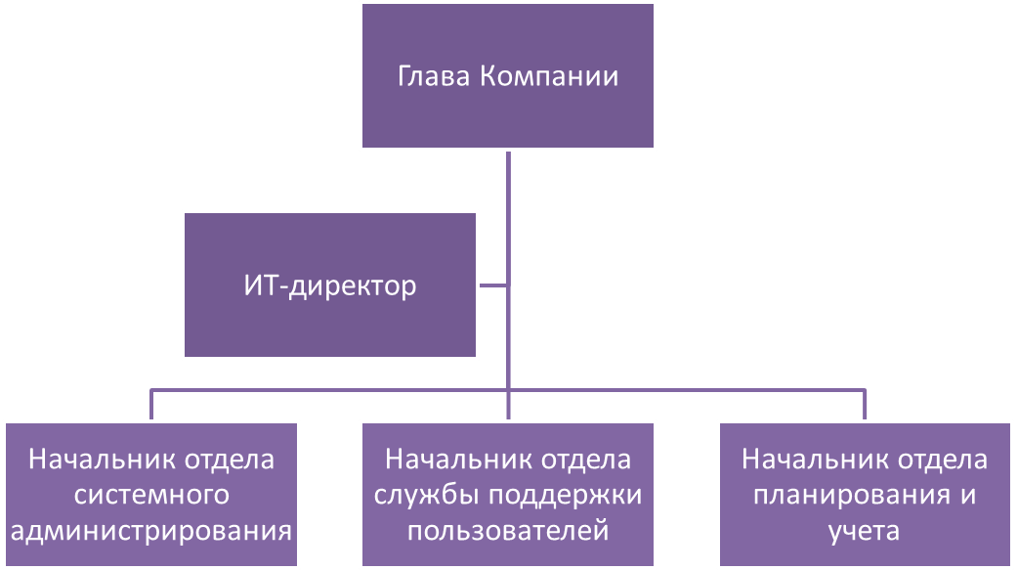

Важнейшим моментом для строительного бизнеса в выборе специализированных программ является наличие высокоэффективного блока пообъектного учета затрат. Для этих целей в учетных системах разрабатываются взаимосвязанные модули Job Estimating («Сметы») и Job Cost («Затраты»). В первом модуле вводятся все сметы по всем проектам, которые выполняются в данный момент. Во втором проводится пообъектный учет затрат.
Наиболее удачное в этом смысле отраслевое программное решение МАГ-Строитель, разработанное на платформе Microsoft Axapta.

Информация по Аэрофлоту представлена в виде таблицы 6.4.
Таблица 6.4. – Информация по аэрофлоту
Вопросы для анализа соответствия структуры службы ИТ организационной структуре управления
Общие вопросы
 |  | Примечания
1. | Фамилия, имя, отчество анкетируемого | Смелова Екатерина Михайловна
2. | Наименование организации | Аэрофлот
3. | Адрес для контакта  - Адрес организации  - Телефон  - E-mail  - Факс | Москва. Центральный офис.
Анализ соответствия структуры службы ИТ задачам развития и структуре управления
4. | В какую структуру входит Ваша организация | Является головной частью холдинга.
5. | Какие структуры входят в Вашу организацию | 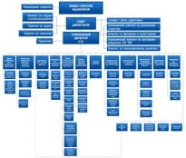  Грузо и пассажиро перевозки
6. | Опишите (желательно в виде схемы) структуру Вашего ИТ-подразделения непосредственно в Вашей организации | 13 независимых бухгалтерий, прикрепленных к подразделениям «Аэрофлота» были объединены в единую бухгалтерскую службу. Инструментария SAP R3 в авиационно-техническом центре и службе бортпроводников. Компания внедряет корпоративную электронную почту и систему электронного документооборота Lotus Notes. интегрируемая система Origin&Destination, предназначенная для планирования сети маршрутов функционально пересекается с системой Gabriel, где сосредоточена информация о бронировании билетов, тарифах и расписании полетов. И если первая отвечает за выполнение довольно ограниченного набора задач, то Gabriel можно отнести к разряду CRM-решений, полностью охватывающих бизнес компании. К ним же относится и Call-центр «Аэрофлота». Он запущен на технической базе оператора «ПТТ Телепорт Москва» и успешно обрабатывает более 100 тыс. звонков в месяц. выпуск на рынок кредитных карт «Visa-Сбербанк-Аэрофлот». Их владельцы смогут приобретать билеты на рейсы компании и расплачиваться за товары и услуги.  Корпоративная сеть компании базируется на оборудовании Cisco. В ЦУПе установлены два мощных магистральных коммутатора и управляющие элементы — несколько крупных маршрутизаторов. В Шереметьево построено дуплексное оптоволоконное
 | Продолжение таблицы 6.4
1 | 2 |  | 3
кольцо. В московском офисе «Аэрофлота» разворачивается аналогичная по архитектуре инфраструктура. Благодаря тому, что основным протоколом передачи данных является IP, почти весь сетевой трафик туннелирован по технологии VPN. Таким образом обеспечен требуемый уровень безопасности информации. Компания активно внедряет технологии VoIP. Об организации видеоконференц-связи, по мнению Егорова, говорить пока преждевременно.
Архитектура сети изначально проектировалась на основе клиент-серверной модели. И хотя сетевые приложения, ориентированные для использования внутри корпоративной системы, в обозримом будущем останутся клиент-серверными, более половины внешних информационных сервисов уже представлены в Web.
В компании насчитывается 150 удаленных офисов, разбросанных по всему миру. В настоящее время к системе подключены представительства, расположенные в индустриально развитых странах. Подключение филиалов в странах «третьего мира» планируется закончить в ближайшее время.

Служба эксплуатации прикладного программного обеспечения была организована в 2004 году. На тот момент в Аэрофлоте не существовало единой системы учета и хранения прикладных программных продуктов. Силами этой службы был создан и поддерживается в актуальном состоянии единый реестр прикладного программного обеспечения, создан центр компиляции и тестирования, автоматизировано централизованное распространение программных продуктов на рабочие станции.
Основные задачи Службы связи - это техническое обслуживание и эксплуатация оборудования корпоративной сети связи и внутренней телефонной сети авиакомпании, а также микросотовой и радиосвязи. Сотрудники занимаются множеством перспективных проектов, в том числе проектированием и реализацией ИТ-систем нового офисного комплекса Аэрофлота и организацией инфраструктурного взаимодействия с терминалом Шереметьево-3.
Служба эксплуатации средств вычислительной техники (СВТ) занимается оперативным сопровождением рабочих мест пользователей по вопросам эксплуатации оборудования и общесистемного программного обеспечения, а также оперативно осуществляет профилактические,
 | Продолжение таблицы 6.4
1 | 2 |  | 3
регламентные и ремонтные работы с оборудованием.
Основная задача группы поддержки и развития SAP-систем - поддержка и развитие программного обеспечения, на базе которого строится система управления предприятием. Система SAP обеспечивает планирование, учет всех финансовых операций компании. В перспективе система будет охватывать все бизнес-процессы Аэрофлота.
Служба сетевых сервисов, кроме обеспечения работы в сетях Интернет и Интранет (около 100) сайтов, отвечает за вопросы предоставления доступа в информационные системы и информационную безопасность. Отдельное направление работы службы - обеспечение работы электронной почты, которая является территориально распределенной системой, обеспечивающей высокую надежность переписки.
В состав Службы развития информационных технологий входит два отдела: отдел бизнес-анализа и отдел развития прикладного программного обеспечения. Отдел бизнес- анализа занимается внедрением новых технологий, связанных с автоматизированными системами обслуживания пассажиров. Отдел развития прикладного программного обеспечения занимается собственными разработками программного обеспечения и интеграцией информационных систем.
Административная служба состоит из отдела обеспечения и административно-договорного отдела. Функции отдела обеспечения - поиск поставщиков и организация работы с ними по приобретению компьютеров, оргтехники, комплектующих и прочее. При этом также идет активная работа с производителями.
Административно-договорной отдел занимается разработкой, подготовкой, контролем документов, сопровождением договоров, ведением внутренней и внешней переписки, а также архивом ДИТ.
Служба поддержки пользователей работает со всеми работниками Аэрофлота, включая представительства в России и за рубежом. Только за пределами московского региона они поддерживают порядка 1560 рабочих мест в 223 офисах 109 представительств. В структуру службы входит Help Desk, работающий по сервисной модели по стандарту ITSM.
 | Продолжение таблицы 6.4
1 | 2 |  | 3
Отдел проектного офиса и ИТ-архитектуры, созданный весной 2004 года, консолидирует всю информацию о проектах ДИТ, отслеживает их статус, занимается сбором необходимой отчетности и пр.
Отдел развития инфраструктурных систем и комплексов на протяжении двух лет успешно работает над проблемами консолидации корпоративной информации и интеграции систем и приложений. Отдел решает задачи синхронизации информации в различных системах, а также закладывает фундамент для построения непротиворечивой аналитической и управленческой отчетности компании.
Отдел серверных комплексов поддерживает в рабочем состоянии серверное оборудование и некоторые специализированные аппаратно-программные комплексы Аэрофлота. Решение этих важных и ответственных задач достигается при помощи профессиональных работников, выполняющих необходимые профилактические работы и настройки, а также постоянного мониторинга работоспособности оборудования, состояния информационных систем и климатических условий.
7. | В случае, если Ваша организация является подразделением холдинга (дивизиональная структура) или группы компаний, то опишите в виде схемы ИТ-структуру Вашей организации. | Терминал D. IT-инфраструктура нового терминала, созданная для лидирующего авиаперевозчика России - компании «Аэрофлот – Российские авиалинии» - и ее партнеров по международному альянсу SkyTeam, сможет обеспечить пропускную способность в 12 млн. пассажиров в год и 5016 пассажиров в час пик на прилете и вылете. Внедрение платформы общего пользования SITA Аirport Сonnect CUTE обеспечивает непрерывную связь между рабочими станциями и киосками самостоятельной регистрации CUSS и позволяет эффективнее управлять пассажиропотоком и повысить пропускную способность. В настоящее время в аэропорте работает 180 станций CUTE, при этом их число планируется увеличить до 205, 24 киоска самостоятельной регистрации CUSS, а также более 300 дисплеев с информацией о рейсах. В ходе реализации проекта внедрен комплекс решений SITA для аэропортов и пассажиров. Центральная база данных нового терминала Airport Operational Data Base, точно фиксирующая все события, планирующиеся и происходящие в аэропорту, функционирует как источник оперативной информации для других систем аэропорта. Система отображения расписания
 | Продолжение таблицы 6.4
1 | 2 |  | 3
авиарейсов (Flight Information Display System) позволяет перейти на новый качественный уровень обслуживания пассажиров, повышая оперативность и надежность подачи информации о рейсах воздушных судов, регистрации на рейсы и выдаче багажа. Контроль за багажом осуществляется автоматизированной системой распознавания багажа (Baggage Reconciliation System), обеспечивающей высокую точность при большом пассажиропотоке, что позволяет авиакомпаниям сократить издержки, связанные с потерей багажа. В терминале будут применяться багажные бирки по технологии RFID (радиочастотная идентификация багажа), повышающей надежность процесса его обработки. Использование этой технологии полностью соответствует «Программе улучшения процессов обработки багажа» (Baggage Improvement Programme), недавно представленной Международной ассоциацией воздушного транспорта ИАТА и направленной на двукратное сокращение количества неправильно обработанного багажа к 2012 г., что в итоге позволит отрасли сэкономить от 1 до 1,9 млрд. дол
12 декабря 2007 года, Москва. – Компания ОАО «Аэрофлот — Российские авиалинии» завершила первый этап масштабного проекта по внедрению системы централизованного управления разветвленной ИТ-инфраструктурой в центральном офисе и представительствах, что улучшило управление аппаратными и программными конфигурациями, существенно снизило затраты на их обслуживание.
8. | Перечислите подразделения и их месторасположение (регион, область, страна) от которых Ваше подразделение получает/передает информацию и/или предоставляет ИТ-услуги. | 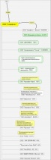
9. | От кого Ваша организация получает единое для всех (в случае холдинга, дивизионной организации бизнеса), стандартное корпоративное программное обеспечение? Например, кадры, бюджет, бухгалтерия, учет производства, сбыта и др. | Головной офис: 119002, Россия, г. Москва, ул. Арбат, д. 10. Получает от головного офиса. Для решения задачи по централизации управления на нескольких тысячах рабочих мест внедрено программное обеспечение Altiris. Осуществляется перевод ИТ-инфраструктуры Аэрофлота на компьютеры с поддержкой процессорной технологии Intel® vPro™, которая позволяет поддерживать функции удаленного управления, безопасности передачи данных и виртуализации на более высоких уровнях
 | Продолжение таблицы 6.4
1 | 2 |  | 3
управления инфраструктурой.
Головной офис предоставляет единое корпоративное программное обеспечение, но каждая дочерняя компания вправе использовать также стороннее ПО. В рамках группы «Аэрофлот» внедрены единые стандарты и апробированные технологии с выгодными условиями получения заемных средств и привлекательными условиями обновления парка воздушных судов.
10. | Кто занимается вводом в эксплуатацию (установка, настройка, опытная эксплуатация) корпоративного ПО: внешние организации, сотрудники головного офиса, сотрудники из других дочерних компаний или сотрудники Вашей ИТ - службы | вводом в эксплуатацию корпоративного ПО в каждой дочерней компании занимается соответствующий ИТ-отдел данной компании.  Действует утвержденная правлением компании "Техническая политика в области информационных технологий", в соответствии с которой разработана и утверждена серия стандартов, которые содержат, в частности, базовые подходы к выбору оборудования и ПО, эксплуатационным нормам и т. д.
11. | Перечислите ассортимент выпускаемой продукции Вашей организацией с указанием подразделения, которое выпускает данную продукцию. | Аэропорт Шереметьево грузо и пассажиро перевозки
12. | Приведите количество клиентов с их особенностями, запросами и капризами. | В 2012 году авиакомпания перевезла 17,656 млн пассажиров, увеличив этот показатель на 24,6% по сравнению с предыдущим годом. Пассажирооборот Аэрофлота составил 50,533 млрд пкм (прирост на 20,3%). Процент занятости пассажирских кресел - 77,9% (+0,4 п.п.).  Руководство авиакомпании внимательно следит за пожеланиями своих пассажиров. Так, с их учетом, а также в связи с увеличивающимся пассажиропотоком авиакомпания «Аэрофлот-Норд» дополнительно открыла три прямых рейса Нарьян-Мар - Москва (Шереметьево). Об этом ИА «Двина-Информ» сообщили в пресс-службе компании.  Для населения автономного округа воздушные сообщения с большой землей в летнее время особенно актуальны и востребованы. Это связано в первую очередь с вывозом детей к месту отдыха в среднюю полосу России, а также на юг страны к теплым морям. "Аэрофлот-Норд", а до 2004 года - "АВЛ", летом предоставлял воздушные суда для вывоза детей на юг по заявкам организаций и предприятий НАО. Кроме того, авиакомпания каждый год выполняет и государственный заказ по перевозке воздушным транспортом малообеспеченных категорий граждан.
 | Продолжение таблицы 6.4
1 | 2 |  | 3
Заботясь о пассажирах и учитывая их пожелания, Аэрофлот с февраля 2010 года в качестве эксперимента приостановил продажу алкогольных напитков в экономическом классе на вышеуказанных направлениях. Для эксперимента были выбраны дальнемагистральные рейсы, на которых, как правило, наблюдается наибольшее количество нетрезвых пассажиров с неадекватным поведением в полете.
Постоянно следуя пожеланиям пассажиров, Аэрофлот вводит третий класс обслуживания на рейсах – премиальный экономический. Данный класс обслуживания предлагает пассажирам дополнительные опции и возможности: увеличенный шаг кресел, улучшенное бортовое меню, приоритетная посадка на борт, рассказали в Аэрофлоте.
13. | Приведите количество поставщиков сырья и комплектующих изделий, их географию и интенсивность поставок. | Авиакомпания "Аэрофлот" заключила контракт на 2 года с крупнейшим российским производителем продуктов питания компанией "Вимм-Билль-Данн" на поставку соковой продукции. Соки будут поставляться в упаковке объемом 0,97 и 0,2 литра, морс - объемом 0,97 л  Clariant поставщик топлива. Основными поставщикам являются: Лукойл-Аэро, Газпромнефть, Аэротек, РН-Аэро  Компания «Simple» – поставщик вин практически из всех винодельческих регионов мира. Помимо вина, Компания работает с лучшими брендами крепкого алкоголя, сакэ, минеральной воды и профессионального винного стекла.  ЗАО «Аэромар» - поставщик бортового питания для рейсов Аэрофлота.  Закупку ТРД на период с 11 ноября по 10 декабря 2012 года в аэропорту  г. Казани производить у ЗАО «Газпромнефть-Аэро» в объеме 480 тонн.  2. Закупку ТРД на период с 11 ноября по 10 декабря 2012 года в аэропорту  г. Кемерово производить у ООО «ТЗК МАК» в объеме 440 тонн.  3. Закупку ТРД на период с 11 ноября по 10 декабря 2012 года в аэропорту  г. Новосибирска производить у ОАО «Аэропорт Толмачево» в объеме 3 645 тонн.  4. Закупку ТРД на период с 11 ноября по 10 декабря
 | Продолжение таблицы 6.4
1 | 2 |  | 3
2012 года в аэропорту
г. Ростова-на-Дону производить у ООО «ЛУКОЙЛ-АЭРО» в объеме 2 035 тонн.
5. Закупку ТРД на период с 11 ноября по 10 декабря 2012 года в аэропорту
г. Уфы производить у ОАО «МАУ» в объеме 615 тонн, поручив отделу ОГСМ ДУЗД
заключить договор на обеспечение авиаГСМ ВС ОАО «Аэрофлот» и авиакомпаний-
партнеров в аэропорту г. Уфы с ОАО «МАУ».
6. Закупку ТРД на период с 11 ноября по 10 декабря 2012 года в аэропорту
г. Челябинска производить у ООО «ЛУКОЙЛ-АЭРО-Челябинск» в объеме 580 тонн.
14. | Перечислите всех руководителей высшего звена, которые осуществляют курирование или непосредственное руководство Вашим подразделением (ФИО, организация, должность)
  БОГДАНОВ Кирилл Игоревич
  Заместитель генерального директора по информационным технологиям
  Заместитель начальника вычислительного центра ОАО Аэрофлот (КИВЦ)
15. | Перечислите советы, временные комитеты и т.п. кординирующие структуры, в которых учавствуют руководители ИТ-подразделения. Укажите на каких правах руководители ИТ принимают в них участие: для ознакомления, совещательный, голосующий или другое.
16. | Перечислите, какие документы Вашего предприятия обязательно должны визироваться руководителями ИТ-подразделения.
Ресурсы, процессы и ценности ИТ-подразделения
17. | Приведите структуру Вашего подразделения с указанием | Выяснение организационно - штатной структуры службы ИТ
18. | Перечислите основных поставщиков информационно-технологических систем для | Аэрофлот успешно завершил процесс перевода с устаревшей на самую передовую систему, включающую бронирование, операционные программы и программные и аппаратные средства
 | Продолжение таблицы 6.4
1 | 2 |  |  | 3
 | Вашего предприятия и формы взаимодействия с ними | поддержки принятия решений, и поставляемую различными подразделениями компании Sabre Holdings. Sabre самой широко используемой туристическими агентствами системой в России. Компания предполагает, что в июле через систему Sabreпроизводилось 53,5% всех бронирований в России. Sabre Airline Solutions, компания, принадлежащая Sabre Holdings, является самым крупным мировым поставщиком продуктов программного обеспечения, а также систем бронирования, контроля за вылетом и других систем управления пассажиропотоком, предлагающим консультационные услуги, помогающие авиакомпаниям упростить операции и снизить затраты.  Sabre Travel Network, компания, принадлежащая Sabre Holdings, предоставляет доступ к ведущей мировой системе распределения (ГДС), позволяющей агентам в более, чем 53000 местах по всему миру предоставить высочайший профессиональный уровень услуг. Система ГДС «Сэйбр», первая система, объединяющая продавцов и покупателей авиаперевозок, на сегодняшний день включает более 400 авиакомпаний, около 60000 гостиниц и 37 компаний, предлагающих автомобили в аренду, 9 лайнеров, 25 железнодорожных компаний и 220 тур.операторов. Sabre Holdings Corporation (NYSE: TSG) является мировым лидером в области индустрии перевозок, продающим продукты для этой области и предлагающим распределение и технологические решения.  Для решения задачи по централизации управления на нескольких тысячах рабочих мест внедрено программное обеспечение Altiris. Осуществляется перевод ИТ-инфраструктуры Аэрофлота на компьютеры с поддержкой процессорной технологии Intel® vPro™. Проект выполняется компанией TopS Business Integrator (TopS BI), входящей в группу компаний «Систематика», при участии специалистов компанийSymantec (подразделение Altiris) и Intel - мировых лидеров в области производства программного и аппаратного обеспечения. В 2008 году в новом терминале «Шереметьево-3» ОАО «Аэрофлот – Российские авиалинии» начнет развертывание новых рабочих мест, поддерживающих технологию Intel vPro. Кроме того, планируется в ходе дальнейшей реализации проекта перейти на новую версию - Altiris Client Management Suite 7.0, осуществить виртуализацию прикладного ПО с помощью решения Altiris SVS, повысить уровень ИТ-безопасности с помощью решения Altiris Endpoint Security Solution и развернуть систему в представительствах Аэрофлота.  система контроля серверов и приложений на базе продукта HP OpenView Operations, система мониторинга сетевых ресурсов на основе решения HP
 | Продолжение таблицы 6.4
1 | 2 |  |  | 3
OpenView Network Node Manager, которое позволяет строить и отображать карты корпоративной сети, выявлять неисправности сетевого оборудования.
Ядром системы управления ИТ-инфраструктурой и ИТ-услугами стал модуль автоматизации процессов поддержки пользователей ИТ-услуг, разработанный на базе программного обеспечения HP Open View Service Desk.

TopS BI помогает Аэрофлоту создать систему управления информационно-технологическими ресурсами.

19. | Перечислите потребителей услуг Вашего подразделения на предприятии и вне него и приведите формы взаимодействия с ними | взаимодействие ИТ-департамента с другими функциональными подразделениями компании. Работа ИТ-департамента станет «прозрачной» для руководителей компании. Сегодня на базе созданного комплекса обеспечивается круглосуточный мониторинг и инженерная поддержка жизненно важных для Аэрофлота информационных систем.  Информационные технологии обеспечивают деятельность авиакомпаний. В процессе организации, управления и контроля авиа операций огромную роль играют электронные системы, помогающие при планировании маршрутов и расписания, контроле и анализа прохождения полетов, управлении персоналом бухгалтерском учете и перспективном планировании. Они включают (например) систему передачи и направления сообщений, спутниковую систему сбора и передачи информации для воздушного транспорта, инерционные навигационные системы, систему контроля за воздушными перевозками, систему продажи авиационных билетов.
20. | Опишите модель координации работ, проводимых ИТ-подразделением, на Вашем предприятии | Выяснение процедуры проведения проектных работ
21. | Опишите модель принятия решений при проведении работ в условиях ограниченных ресурсов: финансовых, материальных и трудовых
22. | Приведите процедуру (стандарт), в соответствии с которой сотрудники ИТ-подразделения определяют приоритет выполнения работ: общие проекты, | Выяснение процедуры для выполнения работ сотрудниками службы ИТ
 | Продолжение таблицы 6.4
1 | 2 |  |  |  | 3
Функции службы ИТ
23. | Перечислите, какие инструменты и программные продукты, используются Вами для информационной поддержки при разработке стратегии развития бизнеса Вашей организации и какие функции они не покрывают | - Центр обработки данных «Аэрофлота» построен на гетерогенной платформе, включающей в себя серверы НР Blade и НР Proliant – решения на базе стандартной Intel-архитектуры, а также систем хранения данных НР StorageWorks ХР.  - HP Open View (мониторинг ИТ)
24. | Перечислите, какие инструменты и программные продукты, используются Вами для информационной поддержки при разработке программ (проектов) деятельности и какие функции они не покрывают
25. | Перечислите, какие инструменты и программные продукты, используются Вами для информационной поддержки при планировании финансово-хозяйственной деятельности Вашей организации и какие функции они не покрывают | система AsiaNext, обеспечивающая производственный процесс департамента учета доходов от воздушных перевозок, а также предоставляющая информацию другим подразделениям.
26. | Перечислите, какие инструменты и программные продукты, используются Вами для информационной поддержки при планирование инвестиционной деятельности Вашей организации и какие функции они не покрывают
27. | Перечислите, какие инструменты и программные продукты, используются Вами для информационной поддержки при планирование финансовой деятельности Вашей организации и какие функции они не покрывают | SAP ERP Financials (Управление финансами) – Благодаря внедрению решения «Управление финансами» характер деятельности финансовых отделов начинает выходить за рамки учетных и административных функций. Финансовый отдел получает инструменты для решения стратегических бизнес-задач. В результате этого обеспечивается более глубокое и целостное видение процессов, консолидация стратегических инициатив и оперативная оценка результатов деятельности
 | Продолжение таблицы 6.4
1 | 2 |  |  |  |  | 3
28. | Перечислите, какие инструменты и программные продукты, используются Вами для информационной поддержки при планировании бюджета Вашей организации и какие функции они не покрывают | Инструменты планирования и бюджетирования на базе SAP Business Objects BPC позволяют полностью автоматизировать процесс подготовки бюджетов: от загрузки необходимых для бюджетирования данных из внешних систем, до формирования отчетности и контроля исполнения бюджетов.
29. | Перечислите, какие инструменты и программные продукты, используются Вами для информационной поддержки при проведении управленческого учета деятельности Вашей организации и какие функции они не покрывают | SAP ERP (бухгалтерский и управленческий учет, бюджетирование, HR) позволяет полностью решить вопросы автоматизации процессов бухгалтерского и управленческого учета для предприятий и организаций. позволяет использовать финансовые данные не только для получения финансовой отчетности, но и как основу для формирования отчетности по доходам и затратам, налоговой отчетности, управленческой отчетности, консолидированной отчетности, годовых и квартальных отчетов и т.д. В результате все службы и руководители компании берут за основу те же данные, что и бухгалтеры. Функциональные возможности решения позволяют использовать финансовые данные для формирования управленческой отчетности в целях планирования, контроля и управления деятельностью предприятия.
30. | Перечислите, какие инструменты и программные продукты, используются Вами для информационной поддержки для поддержки принятия решений и какие функции в Вашей организации они не покрывают | Rockwell Collins 2100 Hermes система предоставляет набор настольных приложений, облегчающих принятие решений в ходе повседневной деятельности авиакомпаний, включая электронную почту в стиле передачи данных сообщений инструменты для отправки и получения сообщений, флот позиции / отображение инструменты, инструменты для обслуживания состояния здоровья и настройка и обслуживание инструмента.
31. | Перечислите, какие инструменты и программные продукты, используются Вами для информационной поддержки при управлении персоналом Вашей организации и какие функции они не покрывают | мониторинг рабочей среды конечных пользователей SAP UEM. система управления политиками доступа к SAP GRC - governance, risk and compliance;
32. | Перечислите, какие инструменты и программные продукты, используются Вами для | Система автоматизированного e-mail информирования клиентов (модульная система-конструктор, объединяющая визуальную и контентную составляющие, взаимодействующая с базой
 | Продолжение таблицы 6.4
1 | 2 |  |  |  |  |  | 3
 | информационной поддержки при организации продаж продукции и услуг и какие функции Вашей организации они не покрывают | специальных предложений компании и предусматривающая таргетирование)  Онлайн-регистрация на рейс, Онлайн-табло, расписание рейсов, возможность проверить статус бронирования, мобильная регистрация и мобильное приложение (бесплатно распростаряемое) для работы с сайтом Аэрофлот.  В текущей версии приложения доступны:  - поиск, бронирование и покупка авиабилетов;  - регистрация на рейсы;  - онлайн табло и статус рейсов;  - расписание регулярных рейсов;  - Аэрофлот Бонус: авторизация в личном кабинете, просмотр операций по счету.  Amadeus — одна из крупнейших в мире глобальных дистрибьюторских систем.(система бронирования)  В дополнение к базовому функционалу БПЦ внедрил ряд решений, позволяющих реализовывать новые услуги для участников программы «Аэрофлот Бонус». Помимо управления взаимозачетами и списанием бонусных миль при покупке билетов, клиенты Аэрофлота могут также использовать бонусные мили при приобретении товаров и услуг партнеров Аэрофлот – компаний iGlobe, Simple, и др.  внедрение семейства продуктов SmartVista, ставших основой для создания централизованного шлюза, предоставило Аэрофлоту возможность управлять платежными каналами различных банков-эквайеров и партнеров, а также напрямую взаимодействовать с платежными системами.  разработанная система Travel Point является готовым инструментом самообслуживания путешественников и позволяет им самостоятельно создать, а затем при необходимости изменить или аннулировать маршрут.
33. | Перечислите, какие инструменты и программные продукты, используются Вами для информационной поддержки при организации расчетов и какие функции в Вашей организации они не покрывают
34. | Перечислите, какие инструменты и программные продукты, используются Вами для информационной поддержки при обеспечении оборотными и | Maximo Asset Management компании IBM на сегодняшний день является лучшим примером ЕАМ-систем, позволяющим управлять Активами и сервисами организации.  IBM WebSphere - платформа программного обеспечения для интеграции ресурсов и создания сервис-ориентированной архитектуры
 | Продолжение таблицы 6.4
1 | 2 |  |  |  |  |  |  | 3
 | внеоборотными активами и какие функции Вашей организации они не покрывают | SAP ERP Corporate Services (Управление сервисными службами предприятия) – масштабируемое решение для управления и контроля таких функций предприятия, как управление недвижимостью, активами предприятия, портфелями проектов, командировками, а также оптимизации процессов по охране здоровья сотрудников и защите окружающей среды, технике безопасности и т.п.
35. | Перечислите, какие инструменты и программные продукты, используются Вами для информационной поддержки в процессе основного производства и какие функции в Вашей организации они не покрывают | Адресно-отчетная система авиационной связи (англ. Aircraft Communications Addressing and Reporting System, ACARS) — цифровая система связи, применяемая в авиации для передачи коротких, относительно простых сообщений между летательным аппаратом и наземными станциями, либо через прямую радиосвязь, либо через спутниковые системы.  - Sabre ® ™ AirCentre позволяет легко контролировать статус рейсов и получить более четкое представление о предстоящих оперативных проблемах. Данная система обеспечивает: Взаимодействие с системой бронирования Вашей авиакомпании для отображения в режиме реального времени информацию в графически насыщенные удобный интерфейс  - Увеличение по времени исполнения через коммуникационный движения или нерегулярные информационные операции одновременно с другими операциями полета, техническое обслуживание воздушных судов и бронирование персонала  - Сокращение операционных затрат и повышение производительности пользователей, устраняя необходимость дублирования ввода данных  - Улучшение путешественник опыт, снижение эксплуатационных связанных задержки и отмены  Генеральное соглашение с ней предусматривает продажу «Аэрофлоту» нескольких продуктов Sabre. В начале лета три продукта были удачно интегрированы в корпоративную ИТ-систему компании. Одна из них автоматизирует управление сетью маршрутов и слотами стыковок в аэропортах. Система анализирует ситуацию и предлагает оптимальные решения о количестве и расписании рейсов в заданном направлении. Еще один продукт Sabre предназначен для управления поставками продуктов питания на борт воздушных судов.  SITA была организована в 1949 году 11 авиакомпаниями в виде кооператива, обеспечивающего связь между аэропортами и являющимся разработчиком телекоммуникаций.  система оптимизации сети маршрутов для
 | Продолжение таблицы 6.4
1 | 2 |  |  |  |  |  | 3
департамента управления сетью маршрутов (Sabre AirFlite/APM).
АПК "Дистанционный, бесконтактный комплекс выявления потенциально опасных граждан", используя возможности системы дистанционного бесконтактного сканирования и идентификации психофизиологического состояния человека VibraImage
системы отслеживания багажа, основанной на технологии RadioFrequencyIdentification (RFID)

управления экипажами Sabre CrewManager
36. | Перечислите, какие инструменты и программные продукты, используются Вами для информационной поддержки в процессе прочего производства и какие функции в Вашей организации они не покрывают | автоматизации формирования счетов-фактур на авиаперевозки в системе SAP R/3  Внедрение системы управления ремонтами, обслуживанием и модернизацией воздушного парка  Внедрение системы контроля над техническим состоянием ВС в реальном времени  Внедрение системы автоматического зависимого наблюдения (АЗНВ)
37. | Перечислите, какие инструменты и программные продукты, используются Вами для информационной поддержки в процессе вспомогательного производства и какие функции в Вашей организации они не покрывают | Внедрение автоматизированных складских систем KARDEX  Внедрение технологии оцифровки и автоматизиро-ванной обработки архивных документов
38. | Перечислите, какие инструменты и программные продукты, используются Вами для информационной поддержки при бухгалтерском учете и какие функции в Вашей организации они не покрывают | Корпоративная электронная почту и систему электронного документооборота Lotus Notes.  1С:УКФ 8 Управление корпоративными финансами.  SAP R3 (бухучет, отчетность, склад)

- Аэрофлот, крупнейшая российская авиакомпания с богатой историей и авиационными традициями, в феврале 2012 года отметила свое 89-летие. Базовый аэропорт авиакомпании — московский аэропорт Шереметьево (терминалы D, E, F).
Аэрофлот является флагманом Группы «Аэрофлот», в состав которой входят пять российских авиакомпаний: ОАО «Донавиа», ОАО «Авиакомпания «Россия», ОАО «Оренбургские авиалинии», ОАО «Авиакомпания «Сахалинские Авиатрассы», ОАО «Владивосток Авиа».
В качестве объекта аудита выбраны информационные системы и ИТ-инфраструктура компании.
Цель данного аудита является:
- Описание текущего состояния ИТ компании.
- Идентификация проблемных областей в части ИТ-поддержки основного бизнеса.
- Выработка предложений и рекомендаций по дальнейшему развитию ИТ и организационным решениям.
На сегодняшний день в компании существует множество подразделений, которые являются службами поддерживающими основной бизнес. Среди них можно выделить следующие группы подразделений:
- по авиационной безопасности
- по работе с клиентами
- техническое подразделение
- по операционной и коммерческой деятельности
- по финансам и инвестициям
- бухгалтерский учет
- ИТ подразделение
- подразделения по стратегиям и альянсам
- по работе с персоналом
- охране окружающей среды
Действующие информационные системы в компании можно отнести к классу глобальных ИС. Аудит не выявил наличия локальных ИС. Головной офис предоставляет единое корпоративное программное обеспечение, но каждая дочерняя компания вправе использовать также стороннее ПО.
Самой крупной глобальной ИС в компании является система SAP. Благодаря широкому кругу модулей в системе, она охватывает практически все бизнес-процессы Аэрофлота.

Таблица 6.5 – Перечень ПО
Название системы | Для чего предназначена
SAP R3 | Различные модули системы находят применение почти во всех бизнес-процессах
Lotus Notes | Корпоративная электронная почта
Origin&Destination | Для планирования сети маршрутов
Gabriel | Информация о бронировании билетов, тарифах и расписании полетов
SITA Аirport Сonnect CUTE | обеспечивает непрерывную связь между рабочими станциями и киосками самостоятельной регистрации
Продолжение таблицы 6.5
1 | 2
Flight Information Display System | Система отображения расписания авиарейсов
Baggage Reconciliation System | Система распознавания багажа
Altiris | Виртуализация программного обеспечения и ИТ-безопасность
HP Open View Operations | Система контроля серверов и приложений
HP Storage works XP | Системы хранения данных
Asia Next | Обеспечивает производственный отдел департамента учета доходов от воздушных перевозок.
Rockwell Collins 2100 Hermes | предоставляет набор настольных приложений, облегчающих принятие решений в ходе повседневной деятельности авиакомпаний
Amadeus | Система бронирования
Smart Vista | Прямое взаимодействие с платежными системами
Travel point | Инструмент самообслуживания путешественников
Sabre ® ™ AirCentre | позволяет легко контролировать статус рейсов
KARDEX | Складская система

2) В связи с невозможностью личного опроса представителей фирмы, аудит осуществлялся удаленно с помощью информации, предоставленной на официальном сайте компании и заявлениях представителей компании в новостях об изменениях, происходящих в компании.
При проведении аудита компании были рассмотрены следующие документы:
- отчет об итогах работы за 2011г.
- приказы о внедрении всех ИС
- акты приемки бухгалтерии
- консолидированный финансовый отчет за 2011г.
Руководитель Службы ИТ подчиняется напрямую Генеральному директору. Положение о Службе отсутствует. Обязанности и права сотрудников прописаны в трудовых договорах.
Разработка годового плана работы Службы ИТ осуществляется ее руководителем на основе заявок подразделений, а также из анализа потребностей компании в обновлении ИС и ИТ-инфраструктуры. Годовой план в обязательном порядке утверждается Генеральным директором. Формальных процедур оценки деятельности нет, система поощрений отсутствует.
3) Информация отсутствует.
4) Среди перспективных планов работ можно выделить интегрируемую систему Origin&Destination, она функционально пересекается с уже внедренными системами электронного документооборота и системой расписания полетов. Все системы, которые внедряются в компании так или иначе функционально пересекаются друг с другом. Так, внедрение платформы общего пользования SITA Аirport Сonnect CUTE обеспечивает непрерывную связь между рабочими станциями и киосками самостоятельной регистрации CUSS и позволяет эффективнее управлять пассажиропотоком и повысить пропускную способность.
Центральная база данных нового терминала Airport Operational Data Base, точно фиксирующая все события, планирующиеся и происходящие в аэропорту, функционирует как источник оперативной информации для других систем аэропорта. Система отображения расписания авиарейсов (Flight Information Display System) позволяет перейти на новый качественный уровень обслуживания пассажиров, повышая оперативность и надежность подачи информации о рейсах воздушных судов, регистрации на рейсы и выдаче багажа. Контроль за багажом осуществляется автоматизированной системой распознавания багажа (Baggage Reconciliation System), обеспечивающей высокую точность при большом пассажиропотоке, что позволяет авиакомпании сократить издержки, связанные с потерей багажа.
Для решения задачи по централизации управления на нескольких тысячах рабочих мест внедрено программное обеспечение Altiris. внедрена система AsiaNext, обеспечивающая производственный процесс департамента учета доходов от воздушных перевозок, а также предоставляющая информацию другим подразделениям.
SAP ERP Financials (Управление финансами) – Благодаря внедрению решения «Управление финансами» характер деятельности финансовых отделов начинает выходить за рамки учетных и административных функций. Финансовый отдел получает инструменты для решения стратегических бизнес-задач. В результате этого обеспечивается более глубокое и целостное видение процессов, консолидация стратегических инициатив и оперативная оценка результатов деятельности компании.
Инструменты планирования и бюджетирования на базе SAP Business Objects BPC позволяют полностью автоматизировать процесс подготовки бюджетов: от загрузки необходимых для бюджетирования данных из внешних систем, до формирования отчетности и контроля исполнения бюджетов.
SAP ERP (бухгалтерский и управленческий учет, бюджетирование, HR) позволяет полностью решить вопросы автоматизации процессов бухгалтерского и управленческого учета для предприятий и организаций. позволяет использовать финансовые данные не только для получения финансовой отчетности, но и как основу для формирования отчетности по доходам и затратам, налоговой отчетности, управленческой отчетности, консолидированной отчетности, годовых и квартальных отчетов и т.д. В результате все службы и руководители компании берут за основу те же данные, что и бухгалтеры. Функциональные возможности решения позволяют использовать финансовые данные для формирования управленческой отчетности в целях планирования, контроля и управления деятельностью предприятия.
Rockwell Collins 2100 Hermes система предоставляет набор настольных приложений, облегчающих принятие решений в ходе повседневной деятельности авиакомпаний, включая электронную почту в стиле передачи данных сообщений инструменты для отправки и получения сообщений, флот позиции / отображение инструменты, инструменты для обслуживания состояния здоровья и настройка и обслуживание инструмента.
Внедрение семейства продуктов SmartVista, ставших основой для создания централизованного шлюза, предоставило Аэрофлоту возможность управлять платежными каналами различных банков-эквайеров и партнеров, а также напрямую взаимодействовать с платежными системами.
5) В будущем планируется внедрить систему Sabre ® ™ AirCentre, которая позволяет легко контролировать статус рейсов и получить более четкое представление о предстоящих оперативных проблемах. Данная система будет обеспечивать:
Взаимодействие с системой бронирования авиакомпании для отображения в режиме реального времени информацию в графически насыщенные удобный интерфейс
Увеличение по времени исполнения через коммуникационный движения или нерегулярные информационные операции одновременно с другими операциями полета, техническое обслуживание воздушных судов и бронирование персонала
Сокращение операционных затрат и повышение производительности пользователей, устраняя необходимость дублирования ввода данных
Улучшение путешественник опыт, снижение эксплуатационных связанных задержки и отмены
Генеральное соглашение с ней предусматривает продажу «Аэрофлоту» нескольких продуктов Sabre. В начале лета три продукта были удачно интегрированы в корпоративную ИТ-систему компании. Одна из них автоматизирует управление сетью маршрутов и слотами стыковок в аэропортах. Система анализирует ситуацию и предлагает оптимальные решения о количестве и расписании рейсов в заданном направлении. Еще один продукт Sabre предназначен для управления поставками продуктов питания на борт воздушных судов.
До внедрения данного продукта эти действия выполнялись вручную экспертами, что сокращало эффективность работы.
ИТ-бюджет представляет собой постатейный план расходов и инвестиций Службы ИТ. ИТ-бюджет формирует руководитель службы на основе утвержденного годового плана работы. Планирование осуществляется ежегодно, есть возможность корректировки в исключительных случаях. Бюджет утверждается Генеральным директором по согласованию с финансовым директором. Контроль исполнения бюджета осуществляет руководитель Службы ИТ и финансовый отдел.
6) Краткая характеристика текущего состояния ИТ
В области применения ИТ:
- Развитие ИТ структуры в компании идет в ногу с развитием самого бизнеса. На данный момент служба ИТ полностью удовлетворяет требования конечных пользователей.
- Установленные ИС и ИТ-инфраструктура в целом позволяют решать задачи бизнеса. Информационные потребности высшего руководства удовлетворяются в полном объеме.
- Средства, решающие основные задачи бизнеса, являются для специалистов ИТ приоритетными.
- Внедрение новых технологий на практике сопровождается сопротивлением персонала, так как необходимо специальное обучение
- Готовность к существенным изменениям бизнес-процессам высокая, из-за большого количества уже внедренных ИС и ряда проектов, которые находятся в разработке.
В области организации управления и планирования
  - В составе ИТ-службы находится 4 департамента и 1 отела, которые подчиняются заместителю ГД по информационным технологиям. Служба эксплуатации прикладного программного обеспечения. Силами этой службы был создан и поддерживается в актуальном состоянии единый реестр прикладного программного обеспечения, создан центр компиляции и тестирования, автоматизировано централизованное распространение программных продуктов на рабочие станции.
Основные задачи Службы связи - это техническое обслуживание и эксплуатация оборудования корпоративной сети связи и внутренней телефонной сети авиакомпании, а также микросотовой и радиосвязи. Сотрудники занимаются множеством перспективных проектов, в том числе проектированием и реализацией ИТ-систем нового офисного комплекса Аэрофлота и организацией инфраструктурного взаимодействия с терминалом Шереметьево-3.
Служба эксплуатации средств вычислительной техники (СВТ) занимается оперативным сопровождением рабочих мест пользователей по вопросам эксплуатации оборудования и общесистемного программного обеспечения, а также оперативно осуществляет профилактические, регламентные и ремонтные работы с оборудованием.
Основная задача группы поддержки и развития SAP-систем - поддержка и развитие программного обеспечения, на базе которого строится система управления предприятием. Система SAP обеспечивает планирование, учет всех финансовых операций компании. В перспективе система будет охватывать все бизнес-процессы Аэрофлота.
Служба сетевых сервисов, кроме обеспечения работы в сетях Интернет и Интранет (около 100) сайтов, отвечает за вопросы предоставления доступа в информационные системы и информационную безопасность. Отдельное направление работы службы - обеспечение работы электронной почты, которая является территориально распределенной системой, обеспечивающей высокую надежность переписки. В состав Службы развития информационных технологий входит два отдела: отдел бизнес-анализа и отдел развития прикладного программного обеспечения. Отдел бизнес- анализа занимается внедрением новых технологий, связанных с автоматизированными системами обслуживания пассажиров. Отдел развития прикладного программного обеспечения занимается собственными разработками программного обеспечения и интеграцией информационных систем. Административная служба состоит из отдела обеспечения и административно-договорного отдела. Функции отдела обеспечения - поиск поставщиков и организация работы с ними по приобретению компьютеров, оргтехники, комплектующих и прочее. При этом также идет активная работа с производителями.
Административно-договорной отдел занимается разработкой, подготовкой, контролем документов, сопровождением договоров, ведением внутренней и внешней переписки, а также архивом ДИТ.
Служба поддержки пользователей работает со всеми работниками Аэрофлота, включая представительства в России и за рубежом. Только за пределами московского региона они поддерживают порядка 1560 рабочих мест в 223 офисах 109 представительств. В структуру службы входит Help Desk, работающий по сервисной модели по стандарту ITSM.
Отдел проектного офиса и ИТ-архитектуры, созданный весной 2004 года, консолидирует всю информацию о проектах ДИТ, отслеживает их статус, занимается сбором необходимой отчетности и пр.
Отдел развития инфраструктурных систем и комплексов на протяжении двух лет успешно работает над проблемами консолидации корпоративной информации и интеграции систем и приложений. Отдел решает задачи синхронизации информации в различных системах, а также закладывает фундамент для построения непротиворечивой аналитической и управленческой отчетности компании.
Отдел серверных комплексов поддерживает в рабочем состоянии серверное оборудование и некоторые специализированные аппаратно-программные комплексы Аэрофлота. Решение этих важных и ответственных задач достигается при помощи профессиональных работников, выполняющих необходимые профилактические работы и настройки, а также постоянного мониторинга работоспособности оборудования, состояния информационных систем и климатических условий.
  - Планирование развития ИТ осуществляется на основе задач, поставленных руководством компании, и селекциистратегических инициатив, исходящих от подразделений. План развития ИТ составляется ежегодно и утверждается Генеральным директором. Процесс планирования развития ИТ определяется бизнес-целями компании

  - Приоритеты развития ИТ установлены следующим образом:
- Повышение эффективности бизнес-процессов компании, зависящих от ИТ
- Повышение качества и надежности ИТ
4. Нет ниформации
5. Квалификация персонала высокая, опыт работы в сфере ИТ от 8 лет, наличие сертификатов. Квалификация определяется служебным соответствием и качественно оценивается руководителем службы ИТ по результатам деятельности.
- При выборе поставщиков продуктов и услуг приоритет отдается вендорам-партнерам компании.
В области финансирования
1. Бюджет ИТ формируется руководителем Службы ИТ на основе плана развития ИТ и утверждается Генеральным директором компании после согласования с финансовым директором. Бюджет представляет собой постатейный план расходов Службы ИТ и является фиксированным.
2. Затраты на Службу ИТ являются для компании административными.
3. Бюджетом распоряжается руководитель Службы ИТ.
4. Решения о разработке ИТ-проектов и приобретении вычислительных средств принимаются сотрудниками Службы ИТ на основе плана развития ИТ, с предварительным финансовым обоснованием и в рамках бюджета, и утверждаются руководителем Службы. Также в бюджете предусмотрен запас средств для экстренной внеплановой закупки оборудования.
5. Финансовый отдел компании контролирует постатейный расход средств бюджета службы ИТ.
В области обслуживания
- Ответственность сотрудников, отвечающих за обслуживание инфраструктуры ИТ, не определена.
- Контроль качества работы средств ИТ осуществляется с помощью мониторинга систем и оборудования сотрудниками Службы ИТ, а также рекламациями конечных пользователей.
- Уровни качества техобслуживания не определены.
- Поддержка и сопровождение ПО обеспечивается как сотрудниками Службы ИТ, так и сторонними компаниями по договору обслуживания под контролем сотрудников Службы ИТ.
- Управление сложными информационными системами обеспечивается сотрудниками службы ИТ.
В области персонала
- Сотрудники Службы ИТ, за исключением руководителя Службы, понимают цель бизнеса только в зоне своей ответственности.
- Качество взаимодействия службы ИТ с бизнес-подразделениями и вспомогательными подразделениями компании, отличное.
- Обучение сотрудников на курсах повышения квалификации входит в план развития службы ИТ.
В области информационной безопасности
- Политика информационной безопасности определяется общей политикой безопасности, принятой в компании и едина для всех подразделений.
- Политика информационной безопасности разрабатывается Службой ИТ, утверждается руководством компании и отделом безопасности, и доводится до каждого сотрудника компании.
- Концепция безопасности является обязательной для исполнения каждым сотрудником компании.
- Методические руководства по защите информации доводятся до всех сотрудников и являются обязательными для исполнения.
- Выбор средств вычислительной техники, технических и программных средств защиты зависит от соответствия концепции информационной безопасности.
- Для выявления возможностей предупреждения утечки информации и нарушения ее целостности, Службой ИТ проводится постоянный мониторинг подконтрольных систем и удаленный запуск антивирусных программ на серверах и персональных компьютерах пользователей, управление учетными записями пользователей и разграничение в правах, периодическое обновление программных средств защиты.
Разработать условия, при которых сотрудники будут обучаться внедренным новым технологиям с меньшим сопротивлением. Практически все функции компании автоматизированы, но можно порекомендовать в будущем внедрять новые модули SAP системы, такие как Plant Maintenane, которые позволяет оптимизировать график ремонтов, что, в свою очередь, снижает издержки от невыполнения плана производства. Asset Accounting для учета основных средств. Он предоставляет возможность для приобретения, обесценивания, оценки и списания активов. Кроме того, необходимо расширять обмен опытом с западными компаниями. Это будет позволять избегать ошибок. Сейчас Аэрофлот сотрудничает со многими крупными компаниями и корпорациями, такими как IBM, HP, SAP системы управления, которые авиаперевозчик активно внедряет у себя, ОС и офисные приложения, поставляемые Microsoft. В дальнейшем рекомендуется внедрять ИС уже проверенных партнеров ми поставщиков ПО, чтобы не разрушить существующую КИС.

7 Литература, рекомендуемая для изучения дисциплины «Управление информационными потоками»

7.1 Голенищев Э.П., Информационное обеспечение систем управления./Э.П. Голенищев, И.В. Клименко– М.: Феникс, 2010. – 320 с.
7.2 Мельников В.П., Информационное обеспечение систем управления./В.П. Мельиков – М.: Академия, 2010. – 336 с.;
7.3 Менеджмент процессов / Под ред. Й. Беккера, Л. Вилкова, В. Таратухина, М. Кугелера, М. Роземанна. – М.: Эксмо, 2008. – 384 с.
7.4 Сергеев, В.И., Логистика: информационные системы и технологии. учебно-практическое пособие/ И.В. Сергеев, М.Н. Григорьев, С.А. Уваров – М.: Альфа-пресс, 2008. – 608 с.
7.5 Годин В.В., Управление информационными ресурсами/ В.В.Годин, И.К Корнеев М.: Инфра-М, 2000. 352 с

Список использованных источников

1 Маркетинг: учебное пособие для подготовки к итоговому междисциплинарному экзамену профессиональной подготовки маркетолога; Под общей ред. В.Е. Ланкина. Таганрог: ТРТУ, 2006.
2 Тарасова, А. В. Управление материальными и информационными потоками оптового предприятия / А. В. Тарасова, А. М. Иванилова // Машиностроитель, 2006. - N 6. - С. 59-62.
3 Сибирская, Е.В. Порядок организации информационных потоков при управлении региональными промышленно-производственными комплексами/ Е.В. Сибирская // Хранение и переработка сельхозсырья, 2003. - N10. - C.13-15. - Библиогр.: 2 назв.
4 Максимов, А. А. Структура информационных потоков современного промышленного предприятия / А. А. Максимов // Информационные ресурсы России, 2005. - N 5. - С. 9-11.
5 Гордукалова, Г. Ф. Логистика информационных потоков предприятия : 8-е занятие / Галина Гордукалова // Библиотечное дело, 2004. - N 12.. - С. 22-25. - Библиогр.: с. 25 (5 назв. ).
6 Лазарева, Е. Н. Информационные потоки в системе управленческого учета в строительной организации / Е. Н. Лазарева // Управленческий учет, 2010. - N 12. - С. 21-27. - Библиогр.: с. 27 (5 назв. )

